PERAN PROGRAM KELAS MENULIS RUMAH DUNIA DALAM MENINGKATKAN KEMAMPUAN MENULIS MAHASISWA DI KOTA SERANG

S K R I P S I
Diajukan Sebagai Salah Satu Syarat
untuk Memperoleh Gelar Sarjana Sosial (S.Sos)
Fakultas Dakwah Jurusan Komunikasi dan Penyiaran Islam
Universitas Islam Negeri Sultan Maulan Hasanuddin Banten

Oleh:
HAIDAROH
133300445

FAKULTAS DAKWAH
UNIVERSITAS ISLAM NEGERI
SULTAN MAULANA HASANUDDIN BANTEN
2018 M /1438 H

PERNYATAAN KEASLIAN SKRIPSI

Dengan ini saya menyatakan bahwa skripsi yang saya tulis sebagai salah satu syarat untuk memperoleh gelar Sarjana Sosial (S.Sos) dan diajukan pada Jurusan Komunikasi dan Penyiaran Islam Fakultas Dakwah Universitas Islam Negeri Sultan Maulana Hasanuddin Banten ini sepenuhnya asli merupakan hasil karya tulis ilmiah saya pribadi.
Adapun tulisan maupun pendapat orang lain yang terdapat dalam skripsi ini telah saya sebutkan kutipannya secara jelas sesuai dengan etika keilmuan yang berlaku di bidang penulisan karya ilmiah.
Apabila di kemudian hari terbukti bahwa sebagian atau seluruh isi skripsi ini merupakan hasil perbuatan plagiaterisme atau mencontek karya tulis orang lain, saya bersedia untuk menerima pencabutan gelar kesarjanaan yang saya terima atau sanksi akademik lain sesuai dengan peraturan yang berlaku.
Serang 10 April 2018

Materai 6000

HAIDAROH
NIM: 133300445

ABSTRAK

Nama: Haidaroh, NIM: 133300445, Judul Skripsi: Peran Program Kelas Menulis Rumah Dunia Dalam Meningkatkan Kemampuan Menulis Mahasiswa di Kota Serang.
Menulis adalah suatu kegiata mengungkapkan gagasan, pikiran, pengalaman dan pengetahuan ke dalam bentuk catatan dengan menggunakan aksara, lambing atau symbol yang dibuat secara sistematis sehinggadapat dengan mudah dipahami oleh orang lain. Menulis merupakan salah satu kegiatan yang kompleks mencakup gerakan jari, tangan, lengan dan mata secara terintegrasi.
Program kelas menulis Rumah Dunia berperan dalam meningkatkan kemampuan menulis mahasiswa ini berdasarkan data analisis sejumlah tujuh mahasiswa dari Universitas Sultan Ageng Tirtayasa, UIN Sultan Maulana Hasanudin Banten, Universitas Banten Jaya, dan Universitas Serang Raya. Penelitian ini menggunakan metode kualitatif membahas tentang dunia kepenulisan kalangan mahasiswa di Kota Serang.
Berdasarkan latar belakang di atas, maka rumusan masalah di penelitian ini adalah: 1) Bagaimana peran kelas menulis Rumah Dunia dalam meningkatkan kemampuan menulis mahasiswa? 2) Apa dampak program kelas menulis Rumah Dunia terhadap peningkatan prestasi akademik dan non akademik mahasiswa di Kota Serang?
Tujuan dari penelitian ini adalah 1) Untuk mengetahui peran program kelas menulis Rumah Dunia terhadap kemampuan menulis mahasiswa. 2) Untuk mengetahui dampak nyata program kelas menulis bagi meningkatnya prestasi mahasiswa.
Berdasarkan penelitian yang sudah dilakukan, penulis mencoba menguraikan hasilnya sebagai berikut: Program kelas menulis Rumah Dunia berperan penting bagi peningkatan kemampuan menulis mahasiswa di Kota Serang. Selain itu, program kelas menulis juga berpengaruh pada peningkatan prestasi akademik maupun non akademik mahasiswa.

Kata Kunci: Peran, Kelas Menulis, Rumah Dunia, Mahasiswa.

FAKULTAS USHULUDDIN DAKWAH
UNIVERSITAS ISLAM NEGERI
SULTAN MAULANA HASANUDDIN BANTEN

Nomor : Nota Dinas  Lamp : Skripsi  Hal : Pengajuan Ujian Munaqasyah | Kepada Yth  Dekan Fakultas Dakwah  Universitas Islam Negeri SMH Banten  di  Serang

Assalamu’alaikum Wr. Wb.
Dipermaklumkan dengan hormat, bahwa setelah membaca dan mengadakan perbaikan seperlunya, maka kami berpendapat bahwa skripsi Saudara HAIDAROH, NIM : 133300445, Judul Skripsi: Peran Program Kelas Menulis Rumah Dunia dalam Meningkatkan Kemampuan Menulis Mahasiswa di Kota Serang, diajukan sebagai salah satu syarat untuk melengkapi ujian munaqasyah pada Fakultas Dakwah Jurusan Komunikasi dan Penyiaran Islam UIN Sultan Maulana Hasanuddin Banten. Maka kami ajukan skripsi ini dengan harapan dapat segera dimunaqasyahkan.
Demikian, atas perhatiannya kami ucapkan terima kasih.
Wassalamu’alaikum Wr. Wb.
Serang, 28 Desember 2017
Pembimbing I  Drs. Hj. Umdatul Hasanah, M. Ag  NIP: 19700529 199603 2 001 | Pembimbing II  A.M. Fahrurrozi, S. Psi, M.A.  NIP. 19750604 2006041 001

PERAN PROGRAM KELAS MENULIS RUMAH DUNIA DALAM MENINGKATKAN KEMAMPUAN MENULIS MAHASISWA DI KOTA SERANG

Oleh :

HAIDAROH
NIM: 133300445
Menyetujui,
Pembimbing I  Drs. Hj. Umdatul Hasanah, M. Ag  NIP: 19700529 199603 2 001 | Pembimbing II  A.M. Fahrurrozi, S. Psi, M.A.  NIP. 19750604 2006041 001
Mengetahui,

Dekan  Fakultas Dakwah  Dr. H. Suadi Sa’ad, M.Ag.  NIP : 19631115 199403 1 002 |  | Ketua  Jurusan Komunikasi dan Penyiaran Islam  Muhibuddin, S.Sos., M.Si.  NIP. 19700620 199903 1 004

PENGESAHAN
Skripsi a.n Haidaroh, NIM : 133300445 Judul Skripsi: Peran Program Kelas Menulis Rumah Dunia Dalam Meningkatkan Kemampuan Menulis Mahasiswa di Kota Serang, telah diuji dalam sidang Munaqasyah Universitas Islam Negeri Sultan Maulana Hasanuddin Banten pada tanggal 10 April 2018, Skripsi ini telah diterima sebagai salah satu syarat untuk memperoleh Gelar Sarjana Sosial (S.Sos) pada Fakultas Dakwah, Jurusan Komunikasi dan Penyiaran Islam. Universitas Islam Negeri Sultan Maulana Hasanuddin Banten.

Serang, 3 Januari 2018
Sidang Munaqosah,
Ketua Merangkap Anggota,  Tb. Nurwahyu, S. Ag., M. Ag.  NIP. 19711026 200003 1 002 | Sekretaris Merangkap Anggota,  Iwan Kosasih, S.Kom., M.MPd.  NIP. 19790225 200604 1 001
Anggota
Penguji I  Dr. Kholid, M.SI.  NIP. 19650216 199903 1 001  Pembimbing I  Drs. Hj. Umdatul Hasanah, M. Ag  NIP: 19700529 199603 2 001 | Penguji II  Eneng Purwanti, M.A.  NIP. 19780607 200801 2 014  Pembimbing II  A.M. Fahrurrozi, S. Psi, M.A.  NIP. 19750604 2006041 001
MOTTO

“Pekerjaan yang paling melelahkan adalah diam di saat yang lain bergerak.”

PERSEMBAHKAN
Sebagai wujud ungkapan rasa cinta, kasih dan sayang serta
bakti yang tulus saya persembahkan karya sederhana ini untuk :
Almarhum abah dan ibu, Kang Eni dan keluarga, Kang Dian dan keluarga, Kang Odin dan keluarga, Teh Riroh dan keluarga, A Luay dan keluarga. Semua saudara yang telah bahu membahu mencari nafkah untuk membiayai kuliahku.

RIWAYAT HIDUP
Penulis bernama Haidaroh, lahri di Bekasi 12 November 1995. Penulis tinggal di Kampung Sreng-seng Jaya RT/RW: 01/01, Kecamatan Sukatani, Kabupaten Bekasi. Penulis merupakan anak keenam dari enam bersaudara pasangan Alm H. Zulkarnaen dan Nurjannag.
Jenjang pendidikan formal yang penulis tempuh diantaranya adalah sekolah Dasar Negeri (SDN) Sukamulya 01 lulus pada tahun 2007, lalu melanjutkan ke Sekolah Menegah Pertama di SMPN 1 Sukatani lulus pada tahun 2010, kemudian melanjutkan di SMAN 1 Sukatani lulus pada tahun 2013. Setelah itu penulis melanjutkan ke jenjang perguruan tinggi di Universitas Islam Negeri Sultan Maulana Hasanuddin Banten pada program Strata I (S1), mengambil jurusan Komunikasi dan Penyiaran Islam Fakultas Dakwah.
Selama kuliah di Universitas Islam Negeri Sultan Maulana Hasanuddin Banten, penulis bergabung dengan kelas menulis Rumah Dunia, memenangkan lomba penulisan esai di Kota Serang, menjadi wartawan Zetzen Radar Banten, dan menjadi Tour Guide Gong Traveling.
Demikian riwayat hidup yang pernah penulis jalani selama menempuh jenjang perguruan tinggi UIN SMH Banten Fakultas Dakwah Jurusan Komunikasi Penyiaran Islam.

KATA PENGANTAR

Puji syukur hanya bagi Allah SWT, yang telah menganugrahkan rahmat dan karunia-Nya dengan penuh kasih sayang kepada segenap hamba-Nya sehingga karena-Nya penulis dapat menyelesaikan skripsi ini guna memenuhi persyaratan untuk dapat memperoleh Gelar sarjana Strata Satu (S1) pada Jurusan Komunikasi dan Penyiaran Islam, Fakultas Dakwah, UIN “SMH” Banten.
Sungguh suatu kesyukuran akhirnya penulis dapat menyelesaikan skripsi yang berjudul: “Peran Program Kelas Menulis Rumah Dunia Dalam Meningkatkan Kemampuan Menulis Mahasiswa di Kota Serang”.
Penulis menyadari bahwa skripsi ini tidak terlepas dari kekurangan, kelemahan, dan masih jauh dari kesempurnaan, namun demikian penulis berharap semoga dengan adanya skripsi ini mudah-mudahan dapat membawa manfaat yang besar dan berguna khususnya bagi diri penulis dan pembaca. Melalui kesempatan ini penulis mengucapkan terimakasih yang sebesar-besarnya kepada:
- Bapak Prof. DR. H. Fauzul Iman, MA., Rektor Universitas Islam Negeri “Sultan Maulana Hasanuddin Banten” Serang, yang telah memimpin universitas ini.
- Bapak Dr. H. Suadi Sa’ad, M.Ag., Dekan Fakultas Dakwah, Universitas Islam Negeri “Sultan Maulana Hasanuddin” Banten, yang telah memberikan motivasi dan arahan dalam menyelesaikan skripsi ini.
- Bapak Muhibuddin, M.Si., Ketua Jurusan Komunikasi dan Penyiaran Islam UIN “Sultan Maulana Hasanuddin” Banten sekaligus pembimbing II skripsi saya yang telah banyak meluangkan waktu bimbingan sampai penulis menyelesaikan skripsi.
- Ibu Drs. Hj. Umdatul Hasanah, M. Ag selaku Pembimbing I yang telah meluangkan waktunya dalam memberikan nasehat, pengarahan dan keilmuan.
- Bapak dan Ibu Dosen, yang telah memberikan bekal pengetahuan yang begitu berharga selama penulis kuliah di UIN “Sultan Maulana Hasanuddin” Banten.
- Seluruh Civitas Akademika, UIN “SMH” Banten yang telah membantu pelayanan administrasi selama perkuliahan dalam rangka menyelesaikan skripsi ini.
- Keluarga tercinta di kampung halaman: Bapak, ibu, kakak-kakak dan adik-adikku yang selalu memberikan do’a dan dukungan selama proses studi dan penyusunan skripsi ini.
- Keluarga Besar Rumah Dunia di mana saya banyak belajar kepada orang-orang di sana.
Akhirnya, hanya kepada Allah jualah penulis memohon agar seluruh kebaikan dari semua pihak yang membantu selesainya skripsi ini, semoga diberi balasan yang berlipat ganda. Penulis berharap kiranya karya ilmiah ini turut mewarnai khazanah ilmu pengetahuan dan dapat bermanfaat bagi penulis khususnya dan bagi para pembaca pada umumnya.
Serang, 10 April 2018

Penulis
DAFTAR ISI

HALAMAN JUDUL
PERNYATAAN KEASLIAN SKRIPSI………………………ii
ABSTRAK ……………………………………………………..iii
NOTA DIN.……………………………………………………..iv
LEMBAR PERSETUJUAN MUNAQASYA....……………….v
LEMBAR PENGESAHAN…..……………………………..….vi
MOTTO ………………………………………………………...vii
PERSEMBAHAN …….…………………………………….…viii
RIWAYAT HIDUP……………………………………………..ix
KATA PENGANTAR …….…………………………………...x
DAFTAR …………………….……………………………...…xii

BAB I PENDAHULUAN………………………………………..1
A. Latar Belakang Masalah…………………………………...1
B. Rumusan Masalah…………………………………………5
C. Tujuan Penelitian………………………………………….5
D. Manfaat Penelitian………………………………………..6
E. Telaah Pustaka ………………………………………………6
F. Kerangka Teori ………………………………………….......9
G. Metode Penelitian …………………………………………12
1. Jenis Penelitian…………………………………………12
2. Subjek dan Lokasi Penelitian…………………………..13
3. Teknik Pengumpulan Data…………………………….13
H. Sistematika Penulisan……………………………………..15
BAB II KAJIAN TEORITIS……………………………………17
A. Pengertian dan Sejarah Literasi……………………………17
B. Ragam Metode Penulisa.…………………………………..20
C. Bentuk-bentuk Literasi…………………………………….22
1. Literasi Informasi……………………………………….22
2. Literasi Pendidikan….………………………………….24
3. Literasi Rekreatif……………………….……………....25
D. Sarana Literasi…………..………………….……………..26
1.Perpustakaan…………………………….………………26
2.Perpustakaan Keliling………….…………..……………27
3. Taman Bacaan Masyarakat……….…….…..…………..29
BAB III GAMBARAN UMUM OBJEK PENELITIAN……32
A. Program Kelas Menulis di Rumah Dunia ………………….32
1. Sejarah TBM Rumah Dunia ……………….………….32
2. Kelas Menulis Rumah Dunia …………………………35
B. Metode Pengajaran Kelas Menulis Rumah Dunia………….37
1. Metode Ceramah Plus……………………………...…….37
2. Silabus Kelas Menulis Rumah Dunia……………………38
BAB IV DAMPAK KELAS MENULIS RUMAH DUNIA TERHADAP KEMAMPUAN MENULIS MAHASISWA…54
A. Profil Responden…….…………………………………54.
B. Manfaat Kelas Menulis Rumah Dunia…………………….59
C. Peningkatan Prestasi Akademik dan non Akademik ….…67
D. Publikasi karya peserta kelas menulis Rumah Dunia…..…73
E. Respon Publik Terhadap program kelas menulis Rumah Dunia…78
F. Kesimpulan Besar…………………………….…………...81
BAB V PENUTUP…………………………………………….80
A. Kesimpulan………………………………………………80
B. Saran……………………………………………………..81
DAFTAR PUSTAKA
LAMPIRAN-LAMPIRAN

BAB I
PENDAHULUAN
- Latar belakang masalah
Budaya membaca di Indonesia masih lemah. Hasil survei sebuah perguruan tinggi di Amerika Serikat menempatkan Indonesia di urutan ke-60 dari 61 negera yang disurvei. Indonesia hanya setingkat lebih baik dari Botswana, sebuah negara miskin di Afrika. Hasil survei tersebut menempatkan Finlandia, Norwegia, Islandia, Denmark, dan Swedia sebagai lima negara dengan tingkat melek literasi terbaik di dunia. “Budaya membaca masyarakat Indonesia jauh tertinggal,” ungkap Direktur Pembinaan Pendidikan Keaksaraan dan Kesetaraan, saat mewakili Menteri Pendidikan dan Kebudayaan Anies Baswedan membuka Pencanangan Gerakan Indonesia Membaca di gedung Islamic Center, Ciamis, Jawa Barat, (12/4).
Hasil survei tersebut, lanjut Erman, tidak berbeda jauh dengan hasil sensus Badan Pusat Statistik (BPS) tahun 2006 yang menunjukkan sebesar 85,9 persen masyarakat Indonesia memilih menonton televisi daripada mendengarkan radio (40,3 persen) dan membaca koran (23,5 persen).
“Hasil sensus tersebut kian menegaskan, membaca dan menulis belum menjadi budaya bangsa kita. Masyarakat lebih suka menonton atau mendengar dibandingkan membaca apalagi menulis,” kata Erman.
Hasil ini diperkuat oleh data statistik UNESCO yang dilansir tahun 2012. Data tersebut menyebutkan, indeks minat baca di Indonesia baru mencapai 0,001.Artinya, setiap 1.000 penduduk, hanya satu orang yang memiliki minat baca. Kondisi ini tentu sangat memprihatinkan. Bahkan Taufiq Ismail pernah membandingkan budaya baca di kalangan pelajar saat ini. Ia menyebutkan, rata-rata lulusan SMA di Jerman membaca 32 judul buku, di Belanda 30 buku, Rusia 12 buku, Jepang 15 buku, Singapura 6 buku, Malaysia 6 buku, Brunei 7 Buku, sedangkan Indonesia nol buku. Taufiq Ismail menyebut kondisi ini dengan istilah “tragedi nol buku”, yaitu generasi yang tidak membaca satu pun buku dalam satu tahun, generasi yang rabun membaca, dan lumpuh menulis. “Gerakan Indonesia Membaca, merupakan ikhtiar kolektif bangsa ini dalam memberantas generasi nol buku,” ujar Erman Syamsuddin.
Berdasarkan data tersebutlah kemudian Rumah Dunia (RD) mencoba berjuang untuk meningkatkan minat baca masyarakat melalui program kelas menulis Rumah Dunia. Sejak awal berdirinya RD, yaitu pada 3 Mei 2002, kegiatan kelas menulis sudah mulai dilaksanakan. Diawali dengan angkatan pertama, kelas menulis berlangsung selama enam bulan.
Para peserta kelas menulis sejak awal sampai saat ini selalu diminati oleh para pelajar dan mahasiswa. Meskipun terkadang ada juga ibu-ibu atau bapak-bapak yang mengikuti kegiatan pelatihan menulis ini. Mahasiswa yang mengikuti kegiatan kelas menulis sebagian besar berasal dari UIN Sultan Maulana Hasanudin dan Universitas Sultan Ageng Tirtayasa. Sebagian kecil lainnya adalah mahasiswa Universitas Serang Raya dan Universitas Banten Jaya.
Saat ini kelas menulis Rumah Dunia sudah mencapai angkatan 30. Dari bergulirnya setiap angkatan, lahirlah beberapa penulis muda Banten yang tak lain adalah mahasiswa dari tiga kampus yang menjadi studi kasus dalam judul skripsi ini yaitu, UIN Sultan Maulana Hasanudin, Universitas Sultan Ageng Tirtayasa, Universitas Serang Raya dan Universitas Banten Jaya. Nama-nama mahasiswa dari keempat kampus besar di Kota Serang itu antara lain Langlang Randhawa mahasiswa IAIN SMH Banten (Penulis Skenario di SCTV), Hilal Ahmad Mahasiswa IAIN SMH Banten (Salah satu penulis buku Gilalova, saat ini menjadi redaktur Radar Banten) Abdul Salam mahasiswa Untirta (Penyair Muda Banten) Hilman Sutedja mahasiswa Untirta (Penulis buku kumpulan cerpen LEGE), dan Ade Ubaidil mahasiswa Unsera (Penulis Novel Kafe Serabi). Siti Sahauni mahasiswi Universitas Banten Jaya yang saat ini bekerja sebagai guru di Yayasan Dompet Dhuafa.
Dengan diajarkan langsung oleh tutor-tutor yang ahli dalam dunia kepenulisan seperti Gol A Gong penulis nasional, Toto ST Radik penyair nasional, dan Tias Tatanka penulis Banten, proses pembelajaran para peserta kelas menulis menjadi lebih cepat dan terarah.
Minimnya minat membaca dan menulis generasi muda di Banten khususnya mahasiswa, menjadi suatu permasalahan tersendiri bagi keberlangsungan dunia kepenulisan di tanah jawara ini. Mengacu pada surat yang turun pertama kali dalam Al- Quran yaitu surat Al-Alaq ayat 1-4 Bacalah dengan nama Tuhanmu yang menciptakan// Dia telah menciptakan manusia dari segumpal darah// Bacalah, dan Tuhanmu Yang Maha Mulia// Yang mengajar manusia dengan pena//, Banten sebagai provinsi yang terkenal dengan kereligiusannya, seharusnya mampu mengamalkan pesan dalam surat tersebut dengan banyaknya para generasi muda yang menuangkan gagasannya dalam bentuk tulisan.
Oleh karena itu, bukan merupakan hal yang salah jika saya berpendapat bahwa program kelas menulis Rumah Dunia memiliki peran penting dalam dunia tulis menulis di Kota Serang. Sesuai dengan judul skripsi yang akan saya tulis yaitu ‘Peran Program Kelas Menulis Rumah Dunia dalam Meningkatkan Kemanpuan Menulis Mahasiswa di Kota Serang’.

B. Rumusan Masalah
Berdasarkan latar belakang di atas, maka rumusan masalah dari penelitian ini adalah:
- Bagaimana peran kelas menulis Rumah Dunia dalam meningkatkan kemampuan menulis mahasiswa?
- Apa dampak program kelas menulis Rumah Dunia terhadap peningkatan prestasi akademik dan non akademik mahasiswa di Kota Serang?

C. Tujuan Penelitian
Sesuai dengan rumusan masalah di atas, maka dapat diketahui tujuan dari penelitian ini adalah sebagai berikut:
- Untuk menjelaskan peran program kelas menulis Rumah Dunia terhadap kemampuan menulis mahasiswa.
- Untuk menjelaskan dampak nyata program kelas menulis bagi meningkatnya prestasi mahasiswa.

  - Manfaat Penelitian
- Secara Akademis: Sebagai syarat untuk menyelesaikan studi S1 Program Studi Komunikasi Penyiaran Islam (KPI) pada Fakultas Dakwah UIN Sultan Maulana Hasanuddin Banten.
- Penelitian ini juga berguna bagi lembaga pemerintah maupun swasta dan masyarakat yang bergerak dalam program peningkatan budaya literasi.
E. Telaah Pustaka
Pertama
Berdasarkan hasil penelusuran penulis menemukan beberapa hasil penelitian terdahulu di antaranya skripsi yang ditulis oleh Gita Riski Hastari dengan judul “Kesuksesan Taman Bacaan Masyarakat Rumah Dunia Dalam Pemberdayaan Masyarakat Melalui Program Literasi Informasi” jurusan Ilmu Perpustakaan UIN Syarief Hidayatullah Jakarta. Ia menulis skripsi tentang Rumah Dunia pada tahun 2015. Tipe penelitian yang digunakan pada skripsi ini adalah penelitian deskriptif dengan menggunakan metode penelitian kualitatif. Skripsi ini membahas tentang aktivitas literasi informasi yang dilakukan oleh Rumah Dunia dalam meningkatkan perekonomian masyarakat dengan menggunakan pendekatan pemberdayaan masyarakat.
Kedua
Skripsi yang ditulis oleh Ade Faturohman dengan judul “Rumah Dunia dalam pengembangan literasi di Banten,” Jurusan komunikasi dan penyiaran Islam fakultas Ushuludin, dakwah dan adab IAIN Sultan Maulana Hasanudin Banten pada tahun 2015.
Jenis penelitiannya merupakan penelitian kualitatif, menggunakan metode deskriptif yang sumber datanya berasal dari teknik wawancara, observasi dan dokumentasi.
Ketiga
Skripsi yang ditulis oleh Atih Ardiansyah dengan judul “Proses Kreatif Menulis Fiksi di Kalangan Anggota FLP Jatinangor” Jurusan Menejemen Komunikasi dengan konsenstrasi Communication Training and Consulting Universitas Padjajaran Bandung.
Penulis meneliti proses-proses kreatif yang dialami anggota FLP dalam menulis fiksi, dengan metode wawancara, observasi dan pengamatan, Hasil dari penelitian skripsi ini adalah menemukan solusi dari hambatan-hambatan yang sering dialami para penulis di Forum Lingkar Pena Cabang Jatinangor, sehingga dalam melakukan kegiatan pelatihan menulis mereka menjadi lebih mudah mencerna dan mempraktikannya.
Dari ketiga judul skripsi yang akan menjadi bahan acuan dalam penulisan skripsi yang akan saya tulis, memiliki beberapa persamaan dan perbedaan. Antara lain sama-sama menggunakan metode penulisan deskriptif, perolehan data dari proses wawancara dan dokumentasi. Selain itu juga objek penelitian yang sama, meneliti komunitas literasi atau taman bacaan masyarakat.
Namun, terdapat perbedaan yang sangat signifikan dalam hal spesifikasi penelitian. Ketiga naskah skripsi di atas hanya meneliti tentang peran komunitas literasi bagi perkembangan masyarakat sekitar dan proses kreatif menulisnya saja, tidak spesifik dalam hal output peserta yang berkegiatan di komunitas literasi tersebut.
Oleh karena itu penulis akan mengkaji secara akademis “Peran kelas menulis Rumah Dunia dalam meningkatkan kemampuan menulis mahasiswa di Kota Serang”.

- Kerangka Teori
Setiap mahasiswa tentu memiliki kemampuan masing-masing yang mampu menjadikan dirinya lebih eksis dalam kehidupan dunia insan cendekia, baik di kalangan kampus maupun masyarakat luas. Salah satunya yaitu kemampuan menulis.
Berbicara tentang kepenulisan tentu takan pernah bisa lepas dari budaya literasi. Literasi tidak semata-mata mencakup persoalan membaca dan menulis, namun bergandengan pula pada aspek lain seperti ekonomi, politik, hukum, dan pendidikan.
Secara garis besar, literasi bisa kita artikan dengan kegiatan membaca dan menulis. Jika kita bandingkan dengan kota-kota besar yang ada di nusantara seperti Jogja, Bandung, atau Semarang, budaya literasi mahasiswa dikota Serang amatlah sangat miris. Hal ini menjadi semacam anomali dari banyaknya organisasi eksternal kampus, namun sedikit sekali yang mampu menulis artikel atau opini di media masa seperti koran, majalah atau situs online.

Suatu daerah yang maju dan berkembang dapat kita lihat dari satu aspek, yaitu kebudayaan. Jika kehidupan dunia kebudayaannya baik, maka daerah itu mampu untuk menjangkau nilai-nilai berbagai macam aspek bidang kehidupan masyarakatnya baik ekonomi, sosial, politik maupun pendidikan.

Salah satu basis dukungan terpenting bagi pembentukan masyarakat pembelajar adalah masyarakat yang gemar membaca dan menulis. Hal inilah yang menjadi semacam sesuatu yang tabu di Kota Serang. Seperti kita ketahui, mahasiswa di Kota Serang ini masih belum banyak yang memiliki minat yang besar terhadap literasi, dalam hal ini membaca dan menulis. Hal ini dibuktikan dengan sedikitnya mahasiswa yang aktif mengikuti kegiatan diskusi, seminar, atau acara bedah buku baik di kampus atau pun di komunitas. Selain itu, karya tulis yang dihasilkan oleh mahasiswa juga masih sangat minim, bahkan hampir tak ada terkecuali skripsi.

Literasi mencakup semua kemampuan yang diperlukan seseorang atau komunitas untuk ambil bagian dalam semua kegiatan yang berkaitan dengan teks dan wacana. Menjadi literat berarti mampu berpartisipasi secara aktif dan mandiri dalam komunikasi tekstual, termasuk berkomunikasi menggunakan media cetak, visual, analog dan media digital.

Literasi atau kemampuan menulis kemudian tidak hanya bermanfaat semata-mata di bidang pendidikan saja, tapi juga meningkatkan kualitas masyarakat secara holistic. Lebih mudah memahami makna hubungan literasi dengan peningkatan ekonomi. Sebagai contoh banyak petani mendapatan keuntungan lebih setelah melek baca tulis dan mampu mengakses informasi sehingga mereka tak dipermainkan tengkulak.

Jika bagi petani saja kegiatan literasi sepeti membaca dan menulis dapat memberikan keuntungan, apalagi bagi mahasiswa. Tentu peningkatan kualitas generasi penerus bangsa akan semakin mumpuni berkat kemampuan menulis. Selama ini insan muda kita sudah terlalu jauh dari kata melek literasi, kegiatan menulis seakan menjadi hal yang tabu, pada mahasiswa cenderung akrab dengan dunia keilmuan dan penelitian.Menulis sendiri merupakan komunikasi verbal, komunikasi tanpa kata merupakan suatu penyederhanaan berlebihan (over simplification), karena kata yang berbentuk tulisan tetap dianggap “verbal” meskipun tidak memiliki unsur suara.

Dalam proses pelaksanaannya, program kelas menulis yang merupakan program regular Rumah Dunia ini sering kali memanfaatkan strategi komunikasi organisasi untuk memikat para peserta agar mereka ttetap rajin datang setiap minggunya. Caranya dengan melibatkan peserta dalam setiap kegiatan di Rumah Dunia, baik itu kegiatan yang bersifat internal seperti kerjabakti, rapat bulanan, ataupun kegiatan eksternal seperti acara diskusi, pertunjukan seni, maupun bedah buku.hal ini senada dengan mazhab human relations dalam komunikasi organisasional menggunakan perspektif psikologis untuk menjelaskan perilaku para pegawai dalam setting organisasi. Beberapa filter konseptual bersifat khas organisasi, dalam artian, misalnya adanya sikap keterlibatan (commitment) para individu kepada tujuan organisasi. Beberapa peneliti organisasi menamakan rasa keterlibatan individual ini dalam istilah yang jelas peikologis – “internalisasi” tujuan organisasi.

G. Metode Penelitian
1. Jenis Penelitian
Untuk mendapatkan hasil penelitian yang objektif dan representatif, peneliti menggunakan metode deskriptif melalui pendekatan kualitatif. Yakni peneliti berusaha menggambarkan permasalahan secara sistematis, faktual dan akurat terkait peran program kelas menulis Rumah Dunia dalam meningkatkan kemampuan menulis mahasiswa di Kota Serang.
2. Objek dan Lokasi Penelitian
Objek penelitian skripsi berjudul Peran Program Kelas Menulis Rumah Dunia Dalam Meningkatkan Kemampuan Menulis Mahasiswa di Kota Serang ini adalah para peserta kelas menulis yang terbagi menjadi empat bagian yaitu mahasiswa Universitas Sultan Ageng Tirtayasa, UIN Sultan Maulana Hasanudin Banten, Universitas Serang Raya, dan Universitas Banten Jaya. Sedangkan lokasi penelitian di Rumah Dunia, Komplek Hegar Alam Nomor 40, Kampung Ciloang, Kelurahan Sumur Pecung, Serang-Banten.
3. Teknik Pengumpulan Data
Teknik pengumpulan data yang digunakan dalam penelitian ini terdiri atas dua jenis yaitu:
a. Sumber Data Primer merupakan sumber data yang langsung memberikan data kepada pengumpul data. Dalam proses pengumpulan data ini peneliti menggunakan beberapa teknik sebagai berikut:

1). Observasi Berperan Serta (Participant Observation)
Dalam observasi ini, peneliti terlibat dengan kegiatan sehari-hari orang yang sedang diamati atau yang digunakan sebagai sumber data penelitian. Sambil melakukan pengamatan, peneliti ikut melakukan apa yang dikerjakan oleh sumber data, dan ikut merasakan suka dukanya. Dengan observasi partisipan ini, maka data yang diperoleh akan lebih lengkap, tajam, dan sampai mengetahui pada tingkat makna dari setiap perilaku yang tampak.
2). Wawancara terstruktur
Wawancara terstruktur digunakan sebagai teknik pengumpulan data, bila peneliti atau pengumpul data telah mengetahui dengan pasti tentang informasi apa yang akan diperoleh. Oleh karena itu dalam melakukan wawancara, pengumpul data telah menyiapkan instrument penelitian berupa pertanyaan-pertanyaan tertulis yang alternative jawabannya pun telah disiapkan. Dengan wawancara terstruktur ini setiap responden diberi pertanyaan yang sama, dan pengumpul data mencatatnya.

b. Data Sekunder
Data Sekunder merupakan sumber yang tidak langsung memberikan data kepada pengumpul data, misalnya lewat orang lain atau lewat dokumen. Sedangkan periode waktu peneletian terkait penelitian mengenai program kelas menulis Rumah Dunia ini dari tahun 2013 sampai 2016.
H. Sistematika penulisan
Untuk mendapatkan gambaran yang jelas dan konkrit, penulis mencoba menyajikan uraian-uraian pembahasan dengan sistematika yang dapat memudahkan dalam penerimaan dan pemahaman mengenai materi ini. Lalu penulis susun menjadi lima bab yang masing-masing babnya dirinci dengan secara garis besar dalam sub-sub bab dengan perincian sebagai berikut:
BAB 1: Pendahuluan, meliputi latar belakang masalah, rumusan masalah, tujuan penelitian, manfaat penelitian, telaah pustaka, kerangka pemikiran, metodologi penelitian, dan sistematika penelitian.
BAB 2: Kajian teori tentang Peran Program Kelas Menulis Rumah Dunia Dalam Meningkatkan Kemampuan Menulis Mahasiswa di Kota Serang.
BAB 3: Gambaran umum Rumah Dunia, letak geografis Rumah Dunia dan sejarah Rumah Dunia.
BAB 4: Analisis tentang peran Rumah Dunia terhadap peningkatan kemampuan menulis mahasiswa di Kota Serang.
BAB 5: Penutup, Kesimpulan, Saran.

BAB II

KAJIAN TEORITIS
      - Pengertian dan Sejarah Literasi
Kata literasi berasal dari bahasa Ingris literacy yang berarti kemampuan untuk membaca dan menulis. Sedangkan literacy berasal dari kata latin littera yang berarti huruf, sehingga literacy sering diterjemahkan sebagai melek huruf. Karena huruf sama artinya dengan aksara, maka diperkenalkan istilah melek huruf. Selain itu, literate juga dapat diartikan sebagai educate yang berarti terdidik dan berpendidikan. Hal ini dikarenakan untuk bisa membaca dan menulis, seseorang perlu mendapatkan pendidikan dari orang lain.
Satu faktor yang jarang dikemukakan dalam menelaah kurangnya minat baca di kalangan bangsa kita adalah hubungan erat antara kurangnya demokratisasi pendidikan dan kurangnya minat baca. Tampaknya kedua hal ini berhubungan erat. Diakui bahwa pendidikan di negara kita sejak SD hingga perguruan tinggi pada umumnya berlangsung satu arah. Siswa atau mahasiswa dianggap orang yang tidak tahu apa-apa, seperti wadah kosong atau kertas putih, yang bisa kita tulis dengan apa pun sekehendak hati. Bila di negara maju seperti Amerika, Jepang, Australia, Spanyol, guru berperan sebagai fasilitator. Dalam bidang humniora khususnya, landasan ideologis pembangunan yang terlalu berorientasi pemikiran developmentalisme teknokratis dengan paradigm konsesnsus, sebagaimana dikatakan Prof. Dr. Taufik Abdullah (Kompas, 5 April 1997), dirasakan membatasi kebebasan berpikir maupun berekplorasi yang tentu saja salah satu perwujudannya, saya kira adalah membaca buku dan mendiskusikan isinya.
Setelah berlangsung ribuan tahun lamanya, sampailah manusia ke zaman tulisan (era ini muncul sekitar 5000 tahun SM). Artinya, komunikasi yang dilakukan tidak lagi menggunakan lisan, tetapi tertulis, meskipun ini bukan berarti mereka tak lagi menggunakan komunikasi lisan. Mereka tetap menggunakan bahasa lisan, tetapi didukung pula oleh bahasa tulis. Era ini berlangsung lebih pendek dari era sebelumya. Sejarah tulisan sendiri merupakan salah satu daripada proses pergantian dari gambar piktografi ke sistem fonetis, dari penggunaan gambar ke penggunaan surat sederhana untuk menyatakan maksud yang lebih spesifik. Era ini juga dapat disebut proses awal manusia dalam usahanya merekam informasi dengan melukiskan atau menggambarkan gagasannya. Manusia Cro Magnon menjadi titik awal usaha manusia merekam informasi dengan menggambarkan kembali kehidupan binatang dan adegan dalam memburu binatang pada batu. Itulah media yang dikenal pertama kali oleh manusia (terutama sekali yang tertulis). Kita juga telah mengetahui bahwa orang-orang Cro Magnon memproduksi lukisan bagus pada dinding-dinding gua. Jadi, sejarah tulisan itu sendiri sejalan dengan usaha manusia untuk merekam informasi yang diperolehnya.
Namun dalam pandangan Ricoeur, tulisan lebih dari sekadar fiksasi yang material sifatnya. Filsuf Prancis ini memberi contoh menarik. Melalui tulisan, tercipta kemungkinan penerusan tata aturan ke ruang dan waktu yang berbeda tanpa distorsi yang berarti. Persoalan tulisan sendiri sebenarnya sudah dibicarakan oleh para ilmuan sejak dahulu kala. Sebagai ilustrasi, menarik diketahui bahwa Plato tampaknya tidak menyetujui adanya tulisan, tetapi ironisnya Plato justru melahirkan banyak tulisan.
Penolakannya terhadap tulisan berangkat dari pemikiran tentang adanya hubungan antara jiwa dengan pengetahuan yang pada gilirannya akan melibatkan tulisan. Sedangkan teks menurut Barthes adalah sebuah objek kenikmatan, sebagaimana diproklamasikannya dalam buku Sade / Fourier / Loyola: “The test is an object og pleasure. (Teks adalah Objek Kenikmatan)”. Sebuah kenikmatan dalam pembacaan sebuah teks adalah kesenangan kala menyusuri halaman demi halaman objek yang dibaca. Sebentuk keasyikan tercipta yang hanya dirasakan oleh si pembaca sendiri. Kenikmatan pembacaan itu bersifat individual. Kita tidak akan bisa merasakan betapa asyiknya seseorang ketika membaca sampai tidak memperhatikan lagi apa yang ada di sekelilingnya bila kita sendiri tidak mencoba merasakan itu dengan turut membaca tulisan yang sama. Kenikmatan yang individual itu seakanakan membangun sebuah dunia pembaca itu sendiri, yang dia secara bebas mengimajinasikannya. Imajinasi itu sendiri merupakan suatu daya yang muncul dari dalam diri manusia, yang antara lain, memiliki ciri personal.
B. Ragam Metode Penulisan
Sedangkan menurut Hall, ada tiga bentuk pembacaan atau hubungan antara penulis dan pembaca dan bagaimana pesan itu dibaca di antara keduanya. Pertama, posisi pembacaan dominan (dominant-hegemonic position. Posisi ini terjadi ketika penulis menggunakan kode-kode yang bisa diterima umum, sehingga pembaca akan menafsirkan dan membaca pesan/tanda itu dengan pesan yang sudah diterima umum tersebut. Di sini, secara hipotesis dapat dikatakan tidak terjadi perbedaan penafsiran antara penulis dengan pembaca. Di antara pembaca sendiri yang beragam secara hipotesis juga dapat dikatakan mempunyai penafsiran atau membaca tanda yang sama.
Ini terjadi ketika penulis menggunakan kode-kode profesional sehingga hampir tidak ada beda penafsiran yang tajam di antara pembaca. Penulis bisa jadi juga menggunakan kode-kode budaya, posisi politik yang diyakini dan menjadi kepercayaan dari pembaca, sehingga ketika pesan dalam bentuk kode-kode itu sampai di tangan pembaca akan terjadi kesesuaian. Apa yang ditandakan oleh penulis ditafsirkan dengan pembacaan umum oleh khalayak pembaca. Kedua, pembacaan yang dinegosiasikan (negotiated code/ position). Dalam posisi kedua ini, tidak ada pembacaan dominan, yang terjadi adalah kode apa yang disampaikan penulis ditafsirkan secara terus-menerus di antara kedua belah pihak. Penulis di sini juga menggunakan kode atau kepercayaan politik yang dipunyai oleh khalayak, tetapi ketika diterima oleh khalayak tidak dibaca dalam pengertian umum, tetapi pembaca akan menggunakan kepercayaan dan keyakinannya tersebut dan dikompromikan dengan kode yang disediakan oleh penulis.
Ketiga, pembacaan oposisi (oppositional code/position). Posisi pembacaan yang ketika ini merupakan kebalikan dari posisi yang pertama. Dalam posisi pembacaan pertama, khalayak disediakan penafsiran yang umum, dan tinggal pakai secara yang umum dan secara hipotesis sama dengan apa yang ingin disampaikan oleh penulis. Sementara itu dalam posisi ketiga ini, pembaca akan menandakan secara berbeda dengan apa yang ingin disampaikan oleh khalayak tersebut. Pembacaan oposisi ini muncul kalau penulis tidak menggunakan kerangka acuan budaya atau kepercayaan politik khalayak pembacanya, sehingga pembaca akan menggunakan kerangka budaya atau politik tersendiri.
C. Bentuk-bentuk Literasi
- Literasi Informasi
Pengertian yang luas tentang literasi sebagai terdidik mengakibatkan kata literasi banyak digunakan untuk berbagai istilah, termasuk istilah literasi informasi. Dalam pemaparan Rosa Widyawan, literasi informasi pertama kali dilaporkan oleh Paul G Zurkowski pada tahun 1974 dalam proposalnya yang ditujukan kepada The national Commision on Libraries and Information Science (NCLIS). Zurkowski mengungkapkan bahwa lietrasi infromasi merupakan keterampilan dan teknik yang dimiliki oleh seseorang yang literat informasi untuk memanfaatkan sejumlah sarana informasi yang juga sebagai sumber utama dalam membuat solusi informasi terhadap masalah mereka.
Secara sederhana, information literacy didefiniskan sebagai kemampuan seseorang dalam menemukan dan menggunakan informasi. Sedangkan menurut The ACRL (Academic College and Research Libraries) information literacy didefnisikan sebagai berikut:
- Kemampuan dalam mengetahui (regonize) kapan informasi dibutuhkan.
- Kemampuan dalam mengakses informasi secara efektif dan efisien dan menggunakannya sesuai dengan tujuannya.
- Kemampuan dalam mengevaluasi informasi.
- Kemampuan dalam mengembangkan dasar pengetahuan (knowledge base).
- Kemampuan dalam menggunakan informasi secara efektif untuk tujuan khusus dengan segala kesadaran ekonomis, legal, dan berbagai isu sosial yang melingkupi penggunaan informasi.
- Kemampuan dalam mengakses dan menggunakan informasi menurut norma etika dan keyahan (legal)
- Literasi Pendidikan
Literasi pendidikan bisa juga kita katakan sebagai literasi sekolah. Karena bagaimana pun sekolah merupakan tubuh yang ada di dunia pendidikan. Sekolah yang menjadi jantung pendidikan bangsa yang di dalamnya terdapat tunas-tunas muda negeri ini. Berbicara tentang literasi yang di dalam dunia pendidikan atau sekolah, tentu kita bisa menemukan banyak keterangan terkait hal ini. Yang menjadi landasan atas dunia literasi di sekolah ialah dengan dikeluarkannya peraturan kemendikbud dalam UUD no 23 Tahun 2015 terkait kewajiban membaca buku-buku non akademik selama lima belas menit sebelum kegiatan belajar mengajar.
Selain daripada itu, kita juga kerap menemukan adanya pojok baca di salah satu lorong kelas. Padahal sudah tersedia perpustakaan, namun para siswa atau guru-guru yang terlibat masih menciptakan saran abaca bernama pojok baca ini.meski kehadirannya masih belum mendapat antusias besar dari siswa secara keseluruhan. Namun setidaknya ada semacam gerakan untuk terus berusaha meningkatkan minat baca di kalangan pelajar.
- Literasi Rekreatif
Literasi Rekreatif merupakan kegiatan literasi yang dilaksanakan dengan cara merancang program bersifat partisipatif dari pengunjung taman bacaan. Hal ini guna mengajak dan mengikutsertakan warga belajar atau anak-anak untuk lebih mencintai dunia literasi. Tentu dengan cara-cara yang menggembirakan seprti belajar sambil bermain dan lain-lain.
Dalam hal ini ada banyak sekali cara seperti membaca bersama, menonton film, menulis surat bersama, membuat buku sejarah kampung, belajar bersama tokoh, belajar menulis dari penulis, mengenal produksi buku, menceritakan kembali isi buku, teater, belajar dari lingkungan, praktek isi buku, bedah buku, dongeng boneka, mengenal tokoh dari buku, belajar jurnalisme warga, membuat bulletin/majalah dinding, berkunjung ke taman bacaan masyarakat kreatif, membentuk kelompok minat, membuat kliping kutipan, membuat rekaman kutipan, membuat buku cerita bergambar, usaha ekonomi kreatif, kerjasama sekolah, dan belajar bersama di taman bacaan masyarakat.
- Sarana Literasi
- Perpustakaan
Sebagai bagian dari sarana formal yang ada di berbagai instansi pendidikan, perpustakaan seringkali hanya dianggap sebagai rumah buku yang dingin dan kaku. Di dalamnya berkumpul literasi-literasi yang mesti dibaca dalam kesunyian. Kegaduhan di dalam perpustakaan adalah larangan. Maka kemudian tak banyak orang tertarik menekuni lietrasi dalam kesunyian itu. Sunyi itu asing, dan keterasingan itu lebih banyak dihindari. Oleh sebab itu, untuk meningkatkan minat baca masyarakat, pemerintah mendorong tumbuhnya berbagai taman bacaan masyarakat dengan konsep berbeda dari perpustakaan pada umumnya. Perpustakaan merupakan bagian dari sarana Taman Bacaan Masyarakat. Di dalamnya tidak hanya terdapat bahan bacaan seperti buku, majalah anak-anak, dan rak-rak buku guna menampung buku. Tapi juga disempurnakan dengan kegiatan literasi yang bersifat mendidik dan rekreatif.

- Perpustakaan Keliling
Selain sarana perpustakaan yang sifatnya tempat menyimpan dan membaca buku, taman baca juga seharusnya memiliki sarana perpustakaan keliling. Meski hal ini masih sangat sulit dilakukan oleh taman bacaan di Indonesia. Namun setidaknya ada semacam gerakan untuk mengantarkan buku ke masyarakat. Tidak harus dengan alat transformasi mobil, dengan menggunakan bajaj, motor, bahkan bisa juga dengan kuda.
Perpustakaan keliling adalah bagian perpustakaan umum yang mendatangi Pemustaka dengan menggunakan kendaraan (darat maupun air), secara umum perpustakaan keliling berfungsi sebagai perpustakaan umum yang melayani masyarakat yang tidak terjangkau oleh perpustakaan umum atau menetap.
Perpustakaan keliling ini mendatangi masyarakat yang bertempat tinggal jauh dari perpustakaan umum yang biasanya berada di pusat kota kabupaten atau kotamadya. Dengan adanya perpustakaan keliling ini memungkinkan penduduk yang tinggal jauh dari perpustakaan umum dapat memanfaatkan jasa yang diberikan oleh perpustakaan umum. Nurhadi dalam Kurnia Utami, 1999 menyebutkan bahwa perpustakaan keliling adalah perpustakaan yang diwujudkan dalam bentuk mobil unit sehingga dapat dipindah-pindahkan ketempat tertentu agar pemakaian perpustakaan ini menjadi luas. Oleh sebab itu sasarannya adalah masyarakat yang tidak terjangkau oleh pelayanan di Daerah Tingkat II.
Masyarakat yang dilayani oleh perpustakaan keliling adalah masyarakat yang bertempat tinggal didaerah terpencil atau lokasinya tidak terjangkau oleh perpustakaan umum yang statis, seperti orang tahanan, orang cacat dan kelompok sejenis lainnya. Sekolah atau instansi yang belum mempunyai perpustakaan yang menetap bisa memperoleh jasa layanan dari perpustakaan keliling, seperti yang disebutkan dalam buku Pedoman Operasional Perpustakaan Keliling karya Kurnia Utami 1999, pada buku pedoman tersebut dikatan bahwa perpustakaan keliling dapat melayani pula masyarakat pedesaan di mana belum ada pelayanan perpustakaan desa atau melayani masyarakat disuatu sekolah atau instansi yang tidak ada pelayanan perpustakaan menetap. Dalam melaksanakan kegiatannya melayani masyarakat penggunanya perpustakaan keliling menggunakan mobil yang berfungsi sebagai perpustakaan umum, sehingga dapat berpindah-pindah tempat untuk menjangkau pemakainya.
- Taman Bacaan Masyarakat
Taman bacaan Masyarakat yang biasa kita sebut TBM, sebenarnya bukanlah sebuah perpustakaan. Meski terkadang banyak masyarakat yang menganggap keduanya sama, tapi sebetulnya berbeda. Perpustakaan pada umumnya harus memenuhi standar koleksi buku, sarana dan prasarana, layanan dan tenaga perpustakaan nasioal. Sedangkan TBM adalah fasilitas membaca yang berada di tengah-tengah masyarakat dan komunitas yang dikelola secara sederhana oleh masyarakat yang bersangkutan.
Jadi, ketika taman bacaan masyarakat berada di lingkungan masyarakat, itu akan memberi efek langsung kepada setiap individu yang ada di dalamnya. Mulai dari yang terkecil, misal dari lingkungan keluarga, hingga sampai ke tahan kelompok masyarakat. Kegiatan membaca menjadi lebih dekat. Nah, hal inilah yang menjadi perbedaan yang signifikan antara perpustakaan dan TBM. Jika perpustakaan adalah lembaga pengelola pustaka yang dibiayai oleh pemerintah, sedangkan TBM adalah tempat yang menyediakan fasilitas, sarana dan prasarana, dari rakyat dan untuk rakyat.
Taman Bacaan Masyarakat dapat juga diartikan sebagai sebuah perpustakaan yang posisinya sangat dekat dengan masyarakat. Hal ini disebabkan karena sasaran utama TBM adalah masyarakat di lingkungan sekitar, bahkan TBM sering tumbuh langsung dari masyarakat, terutama di daerah yang sulit dijangkau oleh perpustakaan umum.
Secara tidak sadar, kehadiran TBM di masyarakat tentu dapat memperngaruhi kebiasaan membaca masyarakat, terlebih anak-anak. Balita mulai dari usia lima sampai delapan tahun biasanya akan cenderung memilih buku dengan gambar dan warna yang mencolok. Mereka melihat banyak gambar binatang dan benda-benda yang jauh lebih menarik perhatian ketimbang dari teks bacaan. Sedangkan anak usia sepuluh sampai lima belas tahun, mereka tidak hanya asik melihat gambar, tapi juga jika ada bacaan dengan hurup ukuran besar, mereka akan membacanya. Jadi, terkadang ada juga anak yang di usia ini hanya membutuhkan gambar saja, ada juga anak yang membaca teksnya.
Dari berbagai kalangan, terdapat suatu asumsi umum bahwa peningkatan kemampuan membaca dengan sendirinya akan meningkatkan kebiasaan membaca. Inilah salah satu sebab mengapa pada umumnya negara berkembang juga menunjang pers di negaranya, sejalan dengan program peningkatan penikmatan fasilitas pendidikan bagi warganya. Namun, dari berbagai penelitian ternyata bahwa suatu peningkatan kemampuan membaca tidak dengan sendirinya akan meningkatkan oplah surat kabar, telah terbuktikan di berbagai negara. Dari berbagai penelitian di berbagai negara, ternyata bahwa kemampuan membaca bukan saja tergantung dari tingkat pendidikan atau pun masalah ekonomi, tetapi juga dari berbbagai unsur tambahan lainnya, yang bersama-sama membentuk suasana yang mendorong orang untuk meningkatkan pengetahuannya melalui penggunaan surat kabar. Dalam hubungan ini Richard Bamberger dalam Promoting the Reading Habit (1975) memperoleh beberapa kesimpulan. Menurut Bambarger para pembaca harus dibagi dalam: Pembaca permanen dan pembaca secara umum/sepintas lintas.

BAB III
GAMBARAN UMUM OBJEK PENELITIAN
- Program Kelas Menulis di Rumah Dunia
- Sejarah Taman Bacaan Masyarakat Rumah Dunia.
Diresmikan pada 3 Maret 2002, Rumah Dunia memiliki sejarah yang panjang dalam perjalanannya sampai saat ini. Di halaman depan areal komunitas literasi tersebut terpampang tagline Rumahku Rumah Dunia, kubangun dengan kata-kata. Rumah Dunia sudah menjadi obsesi Gol A Gong sejak usia muda (1982). Kehendak itu dikolaborasikan dengan teman-teman SMA-nya: Toto ST Radik dan Rys Revolta (alm). Bersama mereka, Gol A Gong mendirikan organisasi kepemudaan yang diberi nama Cipta Muda Banten pada tahun 1989. Saat itu, ia juga didukung oleh sahabat-sahabatnya yaitu Roni Chaeroni, Toni Bule, Edi Setiady, Redni Arifin, Romli Taufik Rohman, Andi T. Trisnahandi, Maulana Wahid Fauzi dan Mhaex Rangkuti. Namun organisasi Cipta Muda Banten itu tidak bertahan lama, Gong pun harus memutar otak untuk membentuk organisasi baru.
Cerita awal lahirnya nama Rumah Dunia terjadi pada 06 Januari 1998. Hari itu Gol A Gong sedang menemani istrinya, Tias Tatanka yang baru melahirkan anak pertama mereka, Nabila Nurkhalishah Harris di Klinik Bersalin Neglasari, Serang. Di sana Gong menyaksikan banyak ibu yang melahirkan, saat itulah inspirasi itu datang. Ia berkata kepada istrinya.
“Klinik ini tempat di mana manusia pertama kali melihat dunia. Artinya ini adalah Rumah Dunia, tempat para bayi pertama kali melihat dunia,” begitu Gong beranalogi.
Sejak saat itu, Gong sudah menerka-nerka nama yang akan menjadi gelanggang remaja impiannya. Kemudian pada tahun 2002 Gol A Gong bersama Tias Tatanka, Toto ST Radik, Rys Revolta (alm) mendirikan Taman Bacaan Masyarakat Rumah Dunia. Andi, MW Fauzi dan Abdul Malik turut mendukung mereka. Dengan visi “Membentuk dan mencerdaskan generasi baru yang kreatif dan kritis di Banten lewat dunia baca tulis”, Rumah Dunia terus menyebarkan semangat literasi untuk masyarakat. Pada awal diresmikannya Rumah Dunia bertempat di areal seluas 1000 m2 (Milik pribadi di halaman belakang rumah Gol A Gong).
Rumah Dunia berlindung di lini sosial yayasan Pena Dunia berakta notaris Fachrul Kesuma Dharma, SH, nomor 006 pada 12 Juni 2006.Rumah Dunia disebut sebagai Learning Centrepusat belajar jurnalistik, sastra, menggambar, teater, musik dan film bagi anak-anak, pelajar, mahasiswa bahkan umum yang berlangsung sejak 2002. Di halaman sekitar Rumah Dunia terdapat beberapa fasilitas penunjang segala aktivitas seperti panggung serba guna (Untuk ragam diskusi dan pementasan), perpustakaan, ruang sekretariat, mes relawan, Pendopo Kaibon, Café Solidarnos Rumah Dunia, Mushala, teater terbuka, auditorium Surosowan dan lapangan badminton terbuka. Pada tahun 2008 Rumah Dunia melakukan penggalangan dana baik di dunia nyata maupun media sosial seperti facebook untuk membebaskan tanah seluas 3000 m2
Pada tahun 2010 Rumah Dunia mendapat penghargaan sebagai TBM Kreatif dari Kementrian Pendidikan Nasional Republik Indonesia sebagai pusat pendidikan masyarakat nonformal yang bergerak di bidang jurnalistik, sastra, teater, seni rupa, dan film. Hingga pada tahun 2011 Rumah Dunia tidak lagi menempati areal di halaman belakang rumah Gol A Gong, tapi di areal seluas 3.000 m2, persis di depan jalan Kampung Ciloang, Kelurahan Sumur Pecung. Komplek Hegar Alam 40, Serang-Banten.
- Kelas Menulis Rumah Dunia
Sebagai taman bacaan masyarakat yang bergerak di bidang tulis menulis, Rumah Dunia memiliki program unggulan yaitu program kelas menulis Rumah Dunia. program kelas menulis ini sudah dilaksanakan sejak awal berdirinya Rumah Dunia. Pada tahun 2002, Gol A Gong sudah membuka kelas menulis ini. Saat itu dibukalah angkatan pertama kelas menulis.
Karena masih awal Rumah Dunia berdiri, program kelas menulis ini tidak memungut biaya alias gratis. Pesertanya pun umum, baik dari masyarakat Banten maupun masyarakat luar Banten. Namun Gol A Gong lebih mengutamakan program kelas menulis ini untuk anak muda. Gong memiliki keinginan agar budaya menulis dan kritis dimiliki pemuda Banten untuk melawan emage golok dan santet yang begitu melekat dengan Banten. Selain itu, Gong juga berambisi dengan pena sebagai senjatanya, para peserta kelas menulis ini bersama-sama untuk melawan penguasa korupsi.
Hal ini diperkuat dengan terciptanya kredo dari Toto ST Radik yang mengatakan, “Simpan Golokmu, Asah Penamu” Bersama Toto dan Tias Tatanka, Gol A Gong berjuang mendirikan Rumah Dunia dengan terus menggulirkan kegiatan kelas menulis. Waktu pelaksanaan program ini yaitu setiap Minggu, pukul 14.00 sampai 17.00 WIB.
Jangka waktu pembelajaran kelas menulis ini sampai enam bulan. Jika sudah enam bulan pembelajaran, makan sudah habislah angkatan pertama. Kemudian dilanjutkan pembukaan angkatan selanjutnya. Materi yang diajarkan dalam kelas menulis ini berbagai bidang ilmu dalam kepenulisan. Namun ada sedikit perbedaan jumlah materi yang diajarkan antara angkatan awal dengan kelas menulis angkatan yang sekarang. Di angkatan pertama dan seterusnya, peserta kelas menulis mendapat materi lebih banyak, yaitu jurnalistik, esai/artikel, cerita pendek, scenario dan novel. Sedangkan kelas menulis angkatan saat ini (sudah mencapai angkatan ke-30) mendapat materi lebih sedikit, yaitu jurnalistik, esai/artikel, cerita pendek dan novel. Di akhir masa penghabisan kelas menulis ini, peserta ditugaskan untuk membuat buku kumpulan cerita pendek karya mereka. Dari program kelas menulis ini juga, Gol A Gong merekrut relawan untuk menjalankan roda organisasi Rumah Dunia.
Sedangkan tenaga pengajar kelas menulis ini ditutori langsung oleh Gol A Gong sendiri. Dengan dibantu juga oleh Tias Tatanka dan Toto ST Radik, program kelas menulis ini berjalan. Para peserta kelas menulis yang sudah lulus dan menciptakan karya baik cerita pendek, esai/artikel, puisi dan novel, ditugasi mengajar di kelas menulis. Mereka yang sudah diperbolehkan mengajar adalah orang yang sudah punya karya, ada beberapa nama seperti Firman Venayaksa, Rahmat Heldi HS, Hilal Ahmad, Langlang Randawa, Ahmad Wayang, Rizal Fauzi, Aji Setiakarya dan Ade Jaya Suryani.
- Metode Pengajaran Kelas Menulis Rumah Dunia
- Metode Ceramah Plus
Dalam metode pengajaran kelas menulis di Rumah Dunia, metode yang digunakan adalah metode ceramah plus. Peserta dan pemateri bertatap muka langsung atau berinteraksi dan terjadilah diskusi. Peserta dibebaskan menyampaikan argument kepada pemateri. Metode Pembelajaran Ceramah Plus sendiri merupakan metode pengajaran yang menggunakan lebih dari satu metode, yakni metode ceramah yang dikombinasikan dengan metode lainnya. Ada tiga macam metode ceramah plus, diantaranya yaitu:
a. Metode ceramah plus tanya jawab dan tugas
b. Metode ceramah plus diskusi dan tugas
c. Metode ceramah plus demonstrasi dan latihan (CPDL)

- Silabus Kelas Menulis Rumah Dunia

Silabus kelas menulis Rumah Dunia merupakan rancangan materi yang akan disampaikan para pengajar kelas menulis kepada peserta. Sejak awal dibukanya kelas menulis pada tahun 2002, sebenarnya materi di silabus mencapai enam bulan, namun lantaran ada proses revisi setiap angkatan, silabus mengalami beberapa kali proses perombakan. Baik dari materi yang diajarkan, maupun pada waktu pembelajaran. Materi yang disampaikan seperti yang tertera dalam silabus ini meliputi dua waktu pembelajaran beserta materinya yaitu tiga bulan materi jurnalistik, tiga bulan selanjutnya sastra (cerpen dan novel).
Ada pun secara teoritik pengertian Jurnalistik atau journalisme berasal dari perkataan journal, artinya catatan harian, atau catatan mengenai kejadian sehari-hari, atau bisa juga berarti surat kabar. Journal berasal dari perkataan latin diurnalis, artinya harian atau tiap hari. Dari perkataan itulah lahir kata jurnalis, yaitu orang yang melakukan pekerjaan jurnalistik. Mac Dougall menyebutkan bahwa jurnalisme adalah kegiatan menghimpun berita, mencari fakta, dan melaporkan peristiwa.
Sedangkan sastra secara etimologis Teeuw menjelaskan, kata sastra dalam bahasa Indonesia berasal dari bahasa sansekerta; akar kata sas- dalam kata kerja turunan berarti ‘mengarahkan, mengajar, memberi petunjuk atau instruksi’. Akhiran tra- biasanya menunjuk alat, sarana. Maka dari itu sastra dapat berarti ‘alat untuk mengajar, buku petunjuk, buku instruksi atau pengajaran; misalnya silpasastra, buku arsitektur; kamasastra, buku petunjuk mengenai seni cinta’. Namun pendapat Van Luxemburg, Bal, Westeijn tampaknya mungkin lebih meyakinkan kita bahwa “setiap definisi sastra pada dasarnya terikat oleh waktu dan budaya, karena merupakan hasil kebudayaan.” Sedangkan menurut Miller, sastra adalah novel, puisi, cerita pendek, dan sandiwara.
- Materi bulan pertama

Materi Jurnalistik

Di Minggu pertama dalam materi jurnalistik, kelas menulis Rumah Dunia dibuka dengan perkenalan masing-masing peserta kelas. Tutor akan menanyakan tentang koleksi buku di rumah masing-masing peserta, bacaan favorit dan motivasi mengikuti kelas menulis. Hal ini bertujuan agar tutor berhasil memetakan peserta. Setelah itu kegiatan berlanjut dengan pembagian kelompok, membahas tulisan berita dan setiap peserta menyerahkan persyaratan berupa cerita pendek, berita dan puisi.
Para tutor termasuk Gol A Gong dan Relawan Rumah Dunia yang sudah jadi wartawan atau penulis memaparkan profesi seorang penulis. Membagi tugas pertama yaitu membuat nama pena untuk peserta, menuliskan nama pena mereka dengan arti filosofisnya. Misal nama pena “Gol A Gong”. Gol adalah masuk, A adalah Allah dan Gong adalah menggema seperti musik gong. Filosofi kesuksesan karena Allah.
Kelas berlangsung secara interactive class (Partisipatif) dengan formasi melingkar, Materi presentasi power point. Gol A Gong mengenalkan peserta sebelumnya yang sudah sukses, menjadi wartawan/penulis. Sejak angkatan kedua (2002). Peserta sebelumnya mmemberikan testimoni, motivasi peserta. Jika dari tugas-tugas peserta ada yang bagus bisa langsung dimasukkan di media online www.koranrumahdunia.com. Kelas berlangsung sejak pukul 13.30 sampai 16.00 WIB.
Minggu kedua kelas menulis masih bertemakan materi yaitu Jurnalistik Dasar: Tutor akan menjelaskan tentang apa itu media massa? Tentang menejemen redaksi media massa: koran, majalah, tabloid, TV, radio, dll. Setelah itu membahas tugas Minggu lalu yaitu nama Pena. Gol A Gong dan Ahmad Wayang yang saat ini bekerja di media online Banten Hari Ini serta Hasan Aspahani ikut menjelaskan tentang manajemen redaksi pukul 14.30 WIB dan teknik menulis biografi. Peserta kelas menulis diberi tugas pada Minggu kedua ini membuat nama koran atau tabloid; membuat nama penerbitan, jobdesc manajemen redaksi; pemimpin umum, pemimpin redaksi. Testimoni dari wartawan. Kelompok tetap dipertahankan. Jika ada 25 orang, bisa dibagi dua orang kelompok. Simulasi membuat penerbitan pers, diarahkan saat peraktek membuat majalah atau koran. Masing-masing kelompok sudah memiliki nama penerbitnya. Nama pena peserta dipilih yang bagus diunggah ke www.koranrumahdunia.com
Di Minggu ketiga peserta kelas menulis diberi materi tentang unsur berita (5W+1H) dan nilai berita. Berita (Hard News) dan feature (Soft News). Menemukan dan memulai menulis berita. Membahas tugas di Minggu kedua yaitu nama koran atau majalah. Gol A Gong, asisten dan alumni yang sukses jadi wartawan/penulis: M. Tohir membuat simulasi rapat redaksi menentukan isi koran atau majalah. Tugas di Minggu ketiga ini menulis berita tentang lingkungan di kampung masing-masing. Pada pertemuan ketiga ini mulai merencanakan keempat di luar Rumah Dunia. Langsung praktek. Biasanya ke Alun-Alun atau pasar untuk mencari berita. Relawan/alumni menyiapkan surat ke media massa meliputi kegiatan kelas menulis di luar Alun-alun pada pertemuan keempat.
- Materi bulan kedua
Materi Jurnalistik
Di bulan kedua Minggu keempat ini materi masih jurnalistik dan waktu kegiatan masih dan akan selalu berlangsung dari pukul 13.30 sampai 17.00 WIB. Peserta kelas menulis dipandu tentang bagaimana cara research yang menghasilkan berita, feature, cerpen atau puisi oleh Gol A Gong. Setelah itu mereka membicarakan pertemuan ke Alun-Alun Minggu depan.
Di Minggu kelima ini peserta kelas menulis mensimulasikan harus menjadi seorang jurnalis. Mereka akan belajar di Alun-alun Kota Serang untuk hunting berita, wawancara narasumber, menentukan angle berita dan membahas tugas berita di Lokasi. Dengan dibimbing oleh Gol A Gong dan relawan Rumah Dunia, peserta kelas menulis melakukan simulasi menejemen redaksi; jadi pemimpin redaksi/redpel, bagi-bagi tugas. Wartawan membagikan pengalamannya. Praktek menulis, biasanya ke pusat keramaian seperti pasar, Mall atau Alun-alun. Para peserta diajak menyelami profesi wartawan sesungguhnya. Pada waktu praktek, ada narasumber wartawan dari koran lokal alumni kelas menulis memberikan testimoni.
Di Minggu keenam perserta kelas menulis diberi materi feature. Jenis berita adalah hard news dan soft news. feature, tulisan khas, jenis feature profil dan catatan perjalanan. Setelah itu membahas tugas berita yang dibimbing langsung oleh Gol A Gong, Qizing La Aziva dan asisten. Kegiatan berlanjut dengan testimoni dari alumni. Peserta diberi tugas menulis berita kampung halaman. Para peserta akan menuliskan hal unik tentang sejarah di kampungnya. Biasanya tentang masjid, kuburan keramat dan kuliner. Ini adalah keterampilan menulis Jurnalistik dan sastra. Biasanya Gol A Gong akan menanyakan seberapa banyak buku yang sudah dibaca peserta. Gol A Gong juga menyuruh peserta hunting menjelajahi kampung, mencari hal-hal unik untuk dijadikan feature. Jika ada tugas menulis berita, peserta yang bagus di Up Date Ke www.koranrumahdunia.com. Gol A Gong menunjukan contoh tugas menulis kampung, kelas sebelumnya yang sudah didokumentasikan menjadi buku.
Di Minggu ketujuh peserta kelas menulis diberi materi menulis esai/artikel. Namun sebelum masuk ke materi, dibimbing oleh tutor, peserta diajak membedah karya feature: Tugas tentang Kampung Halaman dibahas. Setelah itu barulah Ardian Je dan Daru memberikan materi menulis essai/artikel dan memberi input tugas #5 menulis feature.Tugas selanjutnya peserta membuat Essai/Artikel. Gol A Gong akan meminta para peserta untuk terus menggali lagi tugas menulisnya, jika ditemukan hal unik, pada angkatan sebelumnya dibukukan dalam bentuk foto copy.
- Materi bulan ketiga
Materi Jurnalistik
Di Minggu kedelapan bulan ke tiga ini peserta masih diberi materi jurnalistik dengan membuat bulletin atau news latter perorangan. Simulasi membuat majalah mini, versi bulletin. Tiap peserta menyusun outline rubrik. Mempertajam menejemen redaksi. Setelah itu peserta diberi tips mencari materi tulisan, membahas tugas menulis Essai/Artikel. Abdul Salam dan relawan Rumah Dunia membahas tugas-tugas sebelumnya dengan metode sharing bersama. Tugas harus selesai di pertemuan ke-11 biasanya tugas membuat jurnal biaya sendiri. Cukup 3 lembar kertas HVS/A4 yang dilipat dua jadi 12 halaman A5. Bulletin ini hand made. Boleh Daily Out atau design versi Xara atau Page Maker. Jika selesai di foto copy dan disebarkan. Juga didiskusikan. Peserta bisa berdiskusi dengan narasumber tamu.
Minggu kesembilan peserta akan evaluasi bulletin perorangan dan pembuatan koran/majalah/tabloid perkelompok. Membahas materi research dan bulletin manajemen redaksi makin difungsikan. Menentukan cover, headline, foto ilustrasi, dan isi rubik (Berita dan opini) Gol A Gong dan asisten, menunjukan contoh majalah yang dibuat sebelumnya. Pada pertemuan ke-14 nanti, tugas membuat majalah harus selesai dan tiap kelompok mempresentasikannya. Pada sesi ini metodenya interaktif/diskusi. Gol A Gong akan jadi fasilitator, menampung keluh kesah para peserta saat wawancara dengan narasumber. Setelah materi selesai, peserta membicarakan iuran pembuatan majalah/tabloid perkelompok. Dicetak/difotocopy.
Minggu kesepuluh kelas menulis Rumah Dunia, peserta melakukan Study Tur ke Radar Banten dan Sharing keredaksian dengan redaksi Radar Banten. Hilal Ahmad dan relawan Rumah Dunia membimbing peserta, sedangkan Gol A Gong atau asisten mengingatkan progress pembuatan koran/majalah. Peserta bisa saja menyewa angkutan kota dan berangkat bersama-sama dari Rumah Dunnia atau masing-masing langsung pergi ke lokasi. Kunjungan ini bisa dijadikan laporan utama ditugas pembuatan koran/tabloid
Di Minggu ke sebelas kelas menulis lebih banyak diskusi dan evaluasi pembuatan bulletin, tabloid/majalah perkelompok. Gol A Gong dan relawan Rumah Dunia memimpin jalannya diskusi, menanyakan terkait progres pembuatan majalah, apakah jobdesc redaksi berjalan? Lalu peserta mempresentasikan karyanya.
Setelah presentasi, Gol A Gong dan para tutor menerima keluh-kesah peserta tentang proses pencarian materi tulisan, lalu bersama-sama mencari solusinya. Setelah itu barulah mereka menilai karya yang bagus. Berdiskusi tentang progress tugas bulletin, tabloid/majalah sampai selesai. Jika ada yang bagus maka di Up Date ke www.koranrumahdunia.com.
Minggu kedua belas para peserta kelas menulis menggali Ide dan mengemukakan di depan Gol A Gong dan tutor. Apa yang mereka presentasikan sesuai dengan arahan atau materi yang telah disampaikan pada pertemuan sebelumnya. Yaitu meliputi:
- Tema popular, target pembaca/media.
- Riset pustaka, lapangan, cerita teman, film keseharian.
- Dari ide ke premis
- Menggali Ide dengan 5W+1H
- Unsur intrinsik dan ekstrinsik
Membahas cerpen-cerpen yang masuk dari peserta Gol A Gong, Hilal Ahmad dan relawan Rumah Dunia memimpin jalannya diskusi. Tak lupa peserta diberi tugas menulis judul cerpen/novel, premis dan sinopsis. Selanjutnya acara disambung testimoni dari Relawan/alumni yang sudah menulis cerpen/novel tentang proses kreatifnya.
- Materi bulan keempat
Materi Fiksi (Cerpen/Novel)
Minggu ke tiga belas di bulan keempat ini materi kelas menulis sudah masuk ke materi fiksi. Para peserta diminta untuk menentukan point of view di keramaian.
- Praktek 5W+1H
- Unsur instrinsik dan ekstrinsik, menentukan point of view
- Peserta presentasi ide yang ditemukan dikeramaian
- Membahas Tugas judul, premis dan sinopsis.
Gol A Gong, Qizink La Aziva/Langlang Randhawa dan asisten mengumpulkan peserta di keramaian memaparkan ide dengan durasi waktu satu jam. Di Minggu ke empat belas ini kelas menulis membahas tugas menulis ide menjadi sinopsis, mentukan point of view (Sudut pandang). Membahas lebih dalam tugas-tugas peserta yang sebelumnya sudah melakukan praktek di lapangan.
Gol A Gong, Qizink La Aziva/Langlang Randhawa dan asisten membahas tugas-tugas peserta kelas menulis yang sebelumnya sudah diberi materi oleh para tutor mereka berkumpul di pendopo Taman Budaya Rumah Dunia. Setelah melakukan praktek di pusat keramaian, pertemuan selanjutnya di Taman Budaya Rumah Dunia. Peserta yang sudah melakukan praktek dan menuliskannya pada pertemuan kali ini dibahas lebih dalam. Jika tulisannya menarik akan diterbitkan di www.koranrumahdunia.com
Minggu ke lima belas ini peserta mendapat materi tentang membangun karekter tokoh. Di bawah ini beberapa bagian yang harus ditempuh:
- Karakter tokoh bisa dibangun lewat narasi, deskiptif, dialog dan setting lokasi/waktu.
- Unsur ekstrinsik mempengaruhi karakter tokoh
- Membahas tugas point of view
Gol A Gong, Rahmat Heldy HS dan asistenmenunjukan contoh kalimat dengan narasi atau deskripsi. Setelah itu peserta diberi tugas menulis deskripsi/narasi/dialog karakter seorang tokoh.
Contoh: Kelas dimulai dengan adegan Alam yang marah kepada Andi: persoalannya: Alam sudah mengingatkan Andi bahwa uang kas mau dipinjam dulu untuk main PS. Tapi ternyata uang kas tersebut sudah disetor ke bank oleh Andi. Alam menuduh Andi tidak toleran. Diperankan oleh peserta.
Minggu ke enam belas peserta membahas tugas-tugas yang dibuat oleh peserta kelas menulis di rumah seperti karakter tokoh, narasi, deskripsi, dialog dan setting lokasi/wakt, unsur dan ekstrinsik.
Gol A Gong, Rahmat Heldy HS dan asisten membahas tugas-tugas peserta kelas menulis yang sebelumnya sudah diberi materi oleh para tutor. Gol A Gong menunjukan contoh kalimat dengan narasi atau deskripsi. Setelah semua selesai, peserta diberi tugas untuk menulis deskripsi/narasi/dialog karakter seorang tokoh.

- Materi bulan kelima
Materi Fiksi (Cerpen/Novel)
Minggu ke tujuh belas materi kelas menulis adalah membangun alur/plot. Contohnya: Alur maju, mundur, diberi contoh alur/plot. Setelah itu membahas tugas tentang karekter tokoh oleh Gol A Gong dan Asisten menunjukan beberapa contoh kalimat (narasi/deskripsi). Di akhir kelas, peserta diberi tugas membuat alur/plot dan membahasnya.Simulasi dari peserta tentang alur dan plot.
Minggu ke delapan belas membahas tugas-tugas alur maju, mundur contoh alur /plot dan membahas tugas tentang karakter tokoh. Gol A Gong dan asisten membahas dalam tugas-tugas peserta kelas menulis yang sebelumnya sudah diberi materi oleh para tutor tentang tugas alur/plot dan membahasnya. Pada pertemuan kali ini peserta kelas menulis diberikan wawsan lebih mendalam tentang apa itu alur maju dan mundur, perbedaan alur dan plot, dan teks narasi dan deskripsi.
Materi di Minggu ke Sembilan belas yaitu perkenalan sejarah dan teori sastra, trik membedah karya sastra seperti cerpen, novel, puisi oleh Firman Venayaksa dam Asisten Abdul Salam. Praktek membuat kritik sastra. Setelah semua materi selesai, peserta diberi tugas terakhir yaitu membuat cerita pendek yang nantinya akan dibukukan.
Minggu ke dua puluh mengadakan acara launching dan bedah buku buku kumpulan cerpen peserta kelas menulis. Gol A Gong dan asisten serta perserta kelas menulis Rumah Dunia yang menjadi pembicarannya. Kelas menulis ini pun selesai.
Tabel pelaksanaan Kelas Menulis Rumah Dunia Angkatan 30 perbulan Agustus sampai Desember 2017.
Bulan I  Agustus 2017 | Materi | Pembicara/Tutor
Minggu 1  (06/8/2017)  Minggu 2  (13/8/2017)  Minggu 3  (20/8/2017)  Minggu 4  (27/8/2017) | - Perkenalan Peserta Kelas Menulis Rumah Dunia dengan Relawan Rumah Dunia  - Jurnalistik  - Unsur dan Nilai Berita  - Mengulas materi minggu lalu | - Gol A Gong dan Relawan Rumah Dunia  -Gol A Gong  -Gol A Gong  -Relawan Rumah Dunia
Bulan II
September 2017
Minggu 5  (03/9/2017)  Minggu 6  (10/9/2017)  Minggu 7  (17/9/2017)  Minggu 8  (24/9/2017) | -Pemahaman tentang research yang menghasilkan berita  - Simulasi menjadi jurnalis  - Materi feature/soft news  - Materi esai/artikel | - Gol A Gong  - Gol A Gong  - Gol A Gong  -Firman Venayaksa
Bulan III
Oktober 2017
Minggu 9  (8/10/2017)  Minggu 10  (15/0/2017)  Minggu 11  (22/10/2017)  Minggu 12  (12/10/2017) | -Membuat bulletin  - Evaluasi bulletin  - Kunjungan ke Radar Banten  - Sharring dan menggali ide menulis | - Gol A Gong dan relawan Rumah Dunia  -Relawan Rumah Dunia  -Relawan Rumah Dunia  -Relawan Rumah Dunia
Bulan IV
November 2017
Minggu 13  (5/11/2017)  Minggu 14  (12/11/2017)  Minggu 15  (19/11/2017)  Minggu 16  (26/11/2017) | -Fiksi, menentukan point of view  - Memaparkan ide  - Membangun karakter tokoh  -  - Membahas tugas minggu lalu | - Gol A Gong  - Relawan Rumah Dunia  - Gol A Gong  - Relawan Rumah Dunia
Bulan V
Desember 2017

BAB IV
DAMPAK KELAS MENULIS RUMAH DUNIA TERHADAP KEMAMPUAN MENULIS MAHASISWA
A. Profil Responden
- UIN SULTAN MAULANA HASANUDIN BANTEN
Fatmawati, anak pertama dari empat bersaudara ini adalah mahasiswi bimbingan konseling Islam Universitas Islam Negeri Sultan Maulana Hasanudin Banten semester lima. Tinggal di Jalan Kaligandu, Komplek Kesawon Baru RT/RW 03/03, Serang-Banten. Lahir pada 01 November 1995, Fatmawati mengawali pendidikan sekolah dasar di SDN Terondol, SMPN 17 Kota Serang, SMAN 5 Kota Serang. Fatmawati bercita-cita menjadi konselor, penulis, dan motivator. Hobinya yaitu membaca, menulis, makan dan jalan-jalan. Selain itu, Fatmawati juga sempat menggeluti beberapa organisasi seperti pramuka, paskibra, rohis, karya ilmiah remaja mading, osis, PIK R, teater, LDK Umul Fikroh, DKR Serang, rumah sehat jiwa, dan community of counselor.
Najla Putri Mawaddah, anak pertama dari tiga bersaudara ini adalah mahasiswa komunikasi dan penyiaran Islam Universitas Islam Negeri Sultan Maulana Hasanudin semester tujuh. Tinggal di Bumi Ciruas Serang-Banten. Lahir di Tangerang 31 Januari 1996, Najla mengawali pendidikan di TKIT Waladun Sholeh Ciruas Serang, SDN Ranjeng, SMPN 1 Ciruas, Pondok Pesantren Modern Al-Mizan, UIN Sultan Maulana Hasanudin. Bercita-cita menjadi penulis dan pengusaha, Najla juga hibi menulis, menyanyi dan membaca. Najla juga pernah mengikuti berbagai macam organisasi baik selama sekolah SMP maupun kini kuliah seperti grup nasyid SMPN 1 Ciruas 2010-2011, bagian keamanan dan perpustakaan OSPM PPM al-mizan 2013-2014, wakil ketua al-mizan pos dan techno center 2103-2014, anggota HMJ KPI 2015, anggota komunitas jurnalistik 2015, anggota komunitas TV 2015, ketua program director komunitas radio 107,7 RDS FM 2015, sekretaris bidang internal HMJ KPI 2016-2017, ketua komunitas jurnalistik 2016-2017.
- UNIVERSITAS SERANG RAYA
Ubaidil Fithri, mahasiswa jurusan sistem computer fakultas teknologi informasi Universitas Serang Raya semester sebelas. Tinggal di jalan KH Mabruk, nomor 19, RT/RW 07/01, Gang 10, Cibeber, Cilegon – Banten. Lahir di Cibeber pada 02 April 1993, Ubaidil Fithri mengawali pendidikan sekolah dasar di SDN Cibeber 01, Mts Al–Jauharotunnaqiyyah Cibeber, MA Al-Jauharotunnaqiyyah Cibeber, kuliah di Universitas Serang Raya. Ade bercita-cita menjadi Conten Creator, Enterpreneur. Hobinya adalah membaca buku, menulis, dan menggambar. Selain itu Ubaidil Fithri juga aktif sebagai sekretaris umum unit kegiatan mahasiswa penngembangan olahraga Universitas Serang Raya dan ketua remaja masjid di Cibeber.
Deasy Dewinta Rahmawati, anak pertama dari tiga bersaudara ini adalah mahasiswa ilmu komunikasi Universitas Serang Raya semester tujuh. Tinggal di Kampung Pasir Manggu, Desa Dahu, Rt/Rw 006/02 Kecamatan Cikeusal, Kabupaten Serang. Lahir di Serang, 07 Desember 1994, Deasy mengawali pendidikan di SDN Sukamaju, Mts Assaadah, SMA Plus Assaadah, Universitas Serang Raya. Bercita-cita menjadi dosen yang nyambi sebagai penulis freelance. Hobi membaca buku dan menonton film inspiratif. Selain aktif di Rumah Dunia, Deasy Dewinta juga sempat aktif di beberapa organisasi seperti OSPM (Organisasi Pondok Pesantren Modern) As-saadah sebagai sekretaris kesenian, KGP (Koordinator Gerakan Pramuka) sebagai skretaris ankukedap, dan divisi publikasi di Badan Eksekutif Mahasiswa Universitas Serang Raya.

- UNIVERSITAS BANTEN JAYA
Ahmad Asqolani, anak pertama tunggal ini adalah mahasiswa pendidikan pancasila dan kewarganegaraan fakultas keguruan dan ilmu pendidikan Universitas Banten Jaya semester tujuh. Tinggal di jalan Sultan Agung Tirtayasa, Kampung Legon, RT/RW 06/02, Desa Sujung, Kecamatan Tirtayasa, Kabupaten Serang-Banten. Lahir di Serang pada 28 Maret 1996. Ahmad Asqolani mengawali pendidikan sekolah dasar di SDN Sujung 2, Mts Ahabul Maimanah Sidayu, SMAN 1 Pontang, kini kuliah di Universitas Banten Jaya. Ahmad Asqolani memiliki cita-cita menjadi penulis. Ia hobi membaca buku. Selain aktif di Rumah Dunia, Ahmad Asqolani juga pernah mengikuti beberapa organisasi seperti pramuka sewaktu sekolah dasar, OSIS sewaktu Mts, di SMA bergabung dengan pramuka dan saat berkuliah ia aktif di organisasi himpunan mahasiswa Serang (HAMAS), mahasiswa pecinta alam (MAPALA) gerakan mahasiswa pecinta alam Universitas Banten Jaya (GEMPA), Computer Community, Hima Civics Universitas Banten Jaya, dan DPM Universitas Banten Jaya.
Rizki Utari Restu Pratama, mahasiswa sistem informasi Universitas Banten Jaya semester tujuh. Tinggal di Kampung Cirumput, Desa Karya Utama, Kecamatan Cikeudal, Menes – Pandeglang. Lahir di Pandeglang, 02 Maret 1998, Rizki Utari mengawali pendidikan di taman kanak-kanak Al-Ikhlas Kampung Baru, SDN Karya Utama 2, MTsN 1 Kota Serang, SMK YPI Babunnajah, dan sekarang di Unbaja. Ia memiliki cita-cita menjadi seorang chef, hobinya adalah menonton film, membaca buku, dan memasak. Selain itu, Rizki Utari Restu Pratama juga sempat aktif di berbagai organisasi seperti pramuka, olahraga voly, paskibra, tapak suci, dan kabaret.
- UNIVERSITAS SULTAN AGENG TIRTAYASA
Frely Rahmawati, anak pertama dari dua bersaudara ini adalah mahasiswa jurusan pendidikan biologi untirta semester tujuh. Tinggal di Gang Winaya kosan baru nomor 17 RT/RW 02/012 Kelurahan Panancangan, Kecamatan Cipocok Jaya, Kota Serang. Pos 42122. Frely mengawali pendidikan sekolah dasar di SDN Purwareja 2, Mts Manbaul Ulum Tangerang, SMAN 4 Pandeglang, dan saat ini di Untirta. Memiliki cita-cita menjadi pengusaha jamur, ia sangat hobi jalan-jalan. Selain bergabung dengan kelas menulis Rumah Dunia, Frely Rahmawati juga pernah memiliki pengalaman di beberapa organisasi seperti sewaktu sekolah dasar, ia mengikuti pramuka, saat MTs ia aktif di OSIS dan eskul basket, SMA bergabung dengan paskibra dan lingkung seni wiswara, dan saat kuliah di Universitas Sultan Ageng Tirtayasa, Frely juga aktif di organisasi himpunan mahasiswa jurusan (HMJ) Biologi, badan eksekutif mahasiswa Universitas Sultan Ageng Tirtayasa, KOKESMA UNTIRTA, AKM JABODETABEKBAN, BKBP Provinsi Banten, himpunan mahasiswa Islam (HMI) komisariat FKIP Universitas Sultan Ageng Tirtayasa, HMI cabang Serang, dan inkubator bisnis pemuda Banten.
      - Manfaat Kelas Menulis Rumah Dunia
Berdasarkan data yang diperoleh dari para responden yang berasal dari empat kampus di Kota Serang yakni, Universitas Sultan Ageng Tirtayasa, Universitas Islam Negeri Sultan Maulana Hasanudin Banten, Universitas Serang Raya, dan Uiversitas Banten Jaya, manfaat kelas menulis Rumah Dunia benar mereka rasakan.
Seperti dikatakan Fatmawati, ia yang memulai menulis sejak kecil di buku catatan, awalnya tak pernah berani mempublikasikan karyanya karena merasa tulisannya masih buruk. Bahkan ia mengaku sering mengalami writers blok atau mandek di tengah tulisan. Hingga suatu hari, ketika semester awal masuk kuliah, ia bertemu seorang teman yang sudah lebih dahulu gabung di kelas menulis Rumah Dunia. Karena merasa cocok dan memang ingin serius belajar menulis, akhirnya ia mendaftarkan diri di kelas menulis Rumah Dunia angkatan 27 tahun 2015. Sejak saat itulah ia mulai sadar bahwa mandeknya menulis karena disebabkan kurang banyak membaca buku. Motivasi Fatmawati mengikuti kelas menulis Rumah Dunia ingin memperdalam ilmu kepenulisan dan menjadi penulis yang mampu memberi manfaat kepada banyak orang.
Hal serupa juga dirasakan Najla Putri Mawaddah, ia yang senang menulis sejak kecil mengaku menjadi lebih paham tentang ilmu kepenulisan setelah mengikuti kelas menulis di Rumh Dunia. Najla yang bercita-cita menjadi penulis sebenarnya sudah banyak melahirkan karya berupa cerpen. Kebiasaan menulis di masa kecil dilatar belakangi oleh profesi sang ayah yang bekerja di pabrik kertas. Setiap bulan ayahnya membawa oleh-oleh semacam buku catatan untuk Najla, sejak saat itulah ia sering menuliskan curhatan hati seperti pengalaman sehari-hari mulai dari hal terkecil sampai yang privasi. Dan ketika memasuki masa remaja tepatnya kelas dua SMP, Najla mulai memberanikan diri menulis cerita. Karena saat itu ada pelajaran cerita pendek di sekolah, mulailah timbul gairah untuk menulis cerita. Ia sering mengunggah tulisannya ke media sosial. Kebiasaan menulis itu membuat Najla semakin termotivasi untuk terus mendalami dunia tulis menulis. Motivasi Najla bergabung dengan kelas menuliis Rumah Dunia ialah ingin menerbitkan buku dan menjadi penulis terkenal. Ia juga tentu ingin membuat orangtua dan keluarga bangga.
Dan saat 2015, Najla dipertemukan dengan orang-orang yang menyukai dunia tulis menulis seperti Sarwani, Zainal Abidin dan lain-lain. Kemudian ia diajak untuk mendalami dunia kepenulisan dengan mengikuti kelas menulis Rumah Dunia angkatan 27.
“Saat itulah cita-cita Najla untuk mempunyai buku terwujud, ya meski masih belum sempurna, tapi setidaknya angan-angan waktu kecil Najla bisa terwujudkan. Dan itu menjadi motivasi besar bagi Najla untuk terus berkarya,” katanya.
Ubaidil Fithri, mahasiswa yang mulai gemar membaca dan menulis sejak sekolah menengah pertama ini mengaku, sangat terbantu dengan adanya program kelas menulis. Ia awalnya belajar menulis secara otodidak dan bergabung dengan kelas menulis via online di facebook, menulis tanpa tahu ilmunya. Ia menulis ya menulis saja, tanpa memikirkan kaidah-kaidah dalam penulisan cerita pendek maupun tanda baca. Ketertarikan Ubaidil Fithri dengan dunia tulisan memang sudah tertanam sejak kecil, sejak MTs ia menjabat sebagai ketua mading, tugasnya menyeleksi tulisan siswa baik berupa cerpen maupun puisi yang akan dimuat di mading.
“Nanti kalau yang paling bagus, biasanya saat upacara bendera dipanggil namanya dan mendapat hadiah,” kata Ade.”
Hingga pada tahun 2008, karena rajin menulis dan membaca buku, Ubaidil menerbitkan buku kumpulan cerita pendek berjudul Dari Mata Sang Garuda. Namun saat itu ia mengaku belum cukup puas dengan hasil karyanya. Dan di tahun 2013, demi memperdalam ilmu menulis, Ubaidil mengikuti program kelas menulis Rumah Dunia angkatan 23. Motivasi Ubaidil Fithri mengikuti kelas menulis Rumah Dunia adalah ingin mencari teman dan relasi dalam bidang kepenulisan.
Sementara Deasy Dewinta mengaku awal pertama kali gemar membaca buku saat SMA kelas tiga. Namun di masa kecil juga Deasy sebenarnya suka membaca cerita seperti cerita si Pitung, namun ia belum memiliki keinginan untuk menulis. Nah, di masa perkuliahanlah ia kemudian memiliki motivasi untuk mulai menulis. Ia mengikuti lomba menulis di mana-mana, tapi tidak pernah menang. Di tengah kebingungan dan kekecewaan itu, ia kemudian mendengar dari teman sekelas bahwa ada kelas menulis Rumah Dunia. Sejak itu Deasy mengikuti kelas menulis, ia rutin datang setiap Minggu selama enam bulan untuk belajar menulis di kelas menulis Rumah Dunia angkatan 27. Deasy Dewinta mengaku motivasinya mengikuti kelas menulis Rumah Dunia ia ingin menjadi penulis yang bisa menginspirasi banyak orang.
Setelah kelas menulis selesai, Deasy menerbitkan buku bersama teman-teman satu angkatan di kelas menulis. Deasy mengatakan kelas menulis Rumah Dunia memberi ia wawasan tentang kepenulisan, yang awalnya ia belum metahui bagaimana penggunaan tanda baca seperti titik, koma, dan lainnya, setelah mengikuti kelas menulis dan sering menjalani proses revisi tulisan, ia menjadi mengerti.
“Ya pokoknya setelah gabung di kelas menulis itu bikin aku jadi semakin percaya bahwa, lewat sebuah tulisan kita bisa menginspirasi banyak orang, jadi hal itu yang bikin aku terus semangat. Terlebih di Rumah Dunia kan emang banyak penulisnya, jadi ngerasa punya keluarga baru dalam hal menulis,” kata Deasy Dewinta.
Ahmad Asqolani, mahasiswa Universitas Banten Jaya ini mengaku senang membaca komik saat masa SMA. Hingga suatu hari, timbul keinginan untuk menulis menulis. Rasanya sangat menarik sekali jika kita mempunyai buku. Petama kali belajar menulis Ahmad Asqolani banyak berdiskusi dengan teman yang suka dengan sastra. Barulah setelah awal masuk kuliah, ia mulai tahu ada kelas menulis di Rumah Dunia. Mendapat informasi dari teman, akhirnya ia berkunjung ke Rumah Dunia untuk menanyakan pendafataran kelas menulis. Di tahun 2015, ia mendaftarkan diri sebagai anggota kelas menulis Rumah Dunia angkatan 28. Ia mengaku, motivasinya mengikuti kelas menulis Rumah Dunia adalah untuk mengembangkan potensi di bidang menulis, selain karena hobi, ia juga ingin meujudkan cita-cita menjadi penulis.
“Setelah gabung di kelas menulis Rumah Dunia, saya jadi tahu banyak tentang dunia sastra. Berteman dan bertemu dengan relawan Rumah Dunia, saya jadi bisa mempraktikkan teknik menulis cerpen, puisi, esai dan lain-lain. Hasilnya Alhamdulillah, selama enam bulan ikut kelas menulis, karya saya sudah terpublikasi,” katanya
Rizky Utari Restu Pratama mengaku sebelum bergabung di kelas menulis Rumah Dunia ia banyak menulis cerita. Namun, cerita yang ia tulis hanya berupa tulisan-tulisan yang keluar begitu saja dari pikirannya tanpa memgindahkan kaidah tulisan. Contonya puisi, ia banyak menulis puisi, namun puisi yang ditulis cenderung penuh imajinasi. Saat mengikuti kelas menulis, ketika tulisannya dikoreksi oleh para tutor di Rumah Dunia, ternyata banyak yang salah. Mulai dari pembuatan judul, isi cerita, logika cerita dan lainnya. Rizky Utari mengaku banyak mendapat pelajaran berharga terkait dunia tulis menulis dari kelas menulis Rumah Dunia. Rizky Utari mengatakan motivasinya mengikuti kelas menulis Rumah Dunia untuk mendalami ilmu kepenulisan. Ia juga senang dengan puisi, jadi, ia mempelajari puisi di kelas menulis Rumah Dunia.
“Pokoknya waktu itu saya pengen jadi penulis. Nulis ya nulis saja tanpa memikirkan kaidah tulisan. Tapi setelah gabung di kelas menulis, Alhamdulillah sekarang jadi tahu. Ya meski masih belum percaya diri untuk mempublikasikan karya saya, tapi setidaknya jadi semakin semangat dan termotivasi untuk nulis lagi,” ungkapnya.
Frely Rahmawati mengaku kelas menulis Rumah Dunia banyak memberi manfaat. Begitu juga dengan Ahmad Asqolani, ia bahkan mengaku sudah mulai menulis sejak lama, namun belum tahu bagaimana menulis cerita pendek, esai dan puisi. Namun setelah bergabung dengan kelas menulis, ia mulai bisa memahami pengertian cerita pendek, esai, dan puisi lalu menuliskannya. Frely juga mengatakan setelah bergabung dengan kelas menulis, selain menambah wawasan ia juga merasa memiliki banyak pengalaman. Ia yang saat ini tengah menggeluti dunia bisnis jamur krispi, selalu memanfaatkan ilmu menulis yang diperoleh di Rumah Dunia untuk promosi produknya melalui media sosial. Motivasi Frely Rahmawati mengikuti kelas menulis Rumah Dunia ialah sebagai cara agar lebih menguasai ilmu menulis untuk berbagai kegiatan bisnis. Terutama dalam hal promosi produk.
“Ya kelas menulis Rumah Dunia itu sangat bermanfaat. Mengisi waktuluang dengan kegiatan positif yaitu belajar menulis. Saya jadi tahu jenis-jenis tulisan dan mendapat banyak pengalaman,” kata Frely.
      - Peningkatan Prestasi Akademik dan Non Akademik
Pengaruh kelas menulis Rumah Dunia terhadap peningkatan prestasi akademik dan non akademik setiap peserta ternyata berdasarkan data yang dihimpun, menunjukan hasil yang bervariatif. Ada yang memang lebih berpengaruh pada peningkatan akademiknya saja namun tidak dengan non akademik, ada juga yang sebaliknya. Bahkan bisa juga tidak memberi pengaruh terhadap keduanya.
Seperti dikatakan Fatmawati, dalam hal akademik program kelas menulis tidak begitu berpengaruh. Namun ada apresiatif dari sikap dosen di kampus terhadapnya ketika mengetahui ia sudah mempunyai karya berkat bergabung dengan kelas menulis Rumah Dunia. Tak hanya itu, ia juga sempat mendapat penghargaan karena sudah menerbitkan buku saat perayaan Kartini’s Day oleh Dewan Mahasiswa Islam UIN Sultan Maulana Hasanudin sebagai kartini masa kini. Dalam hal non akademik, Fatmawati juga belum merasa ada pengaruhnya, ia yang baru menerbitkan satu buku novel berjudul dermaga penantian ini, baru sekadar mendapat apresiatif dari orang-orang terdekatnya.
“Iya, kalau hal akademik sih biasa saja, tergantung mahasiswanya juga, kalau memang di kampusnya malas meski ikut kelas menulis, enggak aka nada pengaruhnya. Tapi kalau apresiasi sih ada, biasanya dosen tuh suka memandang lebihlah istilahnya. Mungkin karena tulisan itu kan memang termasuk proses kreatif dan berpikir juga,” ungkapnya.
Najla Putri Mawadah mengalami hal sama, dalam dunia akademik, ia tidak terlalu merasakan pengaruhnya. Namun dalam prestasi non akademik, Najla mengaku banyak merasakan manfaatnya. Selain mendapat ilmu pengetahuan tentang kepenulisan, Najla juga mendapat apresiasi yang berbeda dari teman dan orang-orang terdekat. Bahkan Najla mengaku pernah memenangkan lomba menulis cerita pendek juara dua dalam acara semarak sastra nasional yang diselenggarakan oleh HMJ Bahasa dan Sastra Arab UIN Sultan Maulana Hasanudin Banten.
“Iya, kan kelas menulis mah memang kegiatan di luar jam perkuliahan, kegiatannya juga setiap Minggu di Rumah Dunia, jadi kalau ke bidang akademik, rasanya biasa aja deh, enggak ada pengaruhnya. Tapi kalau bagi prestasi di luar perkuliahan dalam kepenulisan, itu memang berasa banget. Dengan ikut kelas menulis tentu punya pengalaman dan ilmu lebih ketika kita hendak membuat karya tulis baik esai, cerpen, puisi maupun novel,” katanya.
Ahmad Asqolani, ia mendapat apresiasi yang berbeda dari dosen di kampus. Selain itu, tulisan esainya juga sering dimuat di Radar Banten setelah ikut kelas menulis Rumah Dunia. Secara tidak langsung, hal itu membuatnya semangat belajar sehingga kehidupan akademik di kampus juga ikut terangkat.
“Ada korelasi antara peningkatan prestasi akademik maupun non akademik terhadap pengaruh mengikuti kelas menulis di Rumah Dunia. Saya sendiri merasakannya, bagaimana dengan ilmu menulis saya bisa menulis esai di koran, lalu tulisan saya dibaca dosen dan banyak orang. Nah, dari kampus sendiri kemudian memeberi apresiasi, di situlah timbul motivasi untuk giat belajar. Alhamdulillah, nilai saya aman,” katanya.
Hal serupa juga dialami Deasy Dewinta, ia yang tak hanya aktif kuliah tapi juga sambil bekerja, mengaku program kelas menulis Rumah Dunia tidak memberi dampak bagi bidang akademik di Kampus. Deasy mengaku kegiatan kelas menulis Rumah Dunia ia geluti hanya untuk menumpahkan hobinya saja di bidang menulis tanpa ada tujuan ingin meningkatkan prestasi di bidang akademik. Deasy Dewinta yang awalnya tidak mempunyai buku, setelah bergabung bersama kelas menulis jadi memiliki buku, hal itu membuatnya semakin percaya diri dalam bergaul dengan orang lain dan juga ketika melamar pekerjaan.
“Kalau suma pengen ningkatin IP mah ya kerjain aja tugas-tugas kampus dan rajin kuliah. Enggak perlu ikut kelas menulis, kan kelas menulis mah buat berkarya aja. Siapa yang hobi nulis dan karyanya pengen bagus, ya harus gabung di Rumah Dunia,” katanya.
Ubaidil Fithri tidak mengalami pengaruh dalam dunia akademik, namun ia merasa kelas menulis Rumah Dunia memberi dampak postif bagi prestasi non akademik. Setelah mengikuti kelas menulis, ia banyak memenangkan ajang perlombaan menulis, menerbitkan buku dan mendapat penghargaan sebagai penulis Ubud Writer and Readers Festival 2017 Emerging Writer.
“Kalau saya tidak mengikuti kelas menulis Rumah Dunia, mungkin saya enggak akan bisa seperti sekarang ini. Pokoknya, sejak mengikuti kelas menulis saya jadi paham teori menulis, selebihnya sih pengembangan saja. Ya walau kuliah sedikit tersendat, setidaknya saya masih bisa berprestasi,” katanya.
Hal berbeda dialami oleh Frely Rahmawati, ia mengaku tidak mendapat pengaruh baik dalam hal akademik maupun non akademik. Setelah mengikuti kelas menulis Rumah Dunia, nilai akademiknya biasa saja dan ia tidak pernah memenangkan perlombaan dan tidak mendapat apresiasi dari orang di sekitarnya.
“Kalau saya sih merasanya biasa saja. Mungkin karena masih malu-malu buat nunjukin tulisan ke orang lain, jadi enggak ada peningkatan. Hehe. Terus untuk saat ini kuliah memang masih belum jadi hal utama bagi saya. Saya masih mau fokus bisnis dulu, nanti kalau sudah waktunya pasti akan fokus kuliah lagi,” kata Frely.
Rizky Utari Restu Pratama juga mengalami hal yang sama seperti Frely Rahmawati, ia mengaku tidak mendapat pengaruh dari kelas menulis Rumah Dunia baik di bidang akademik maupun non akademik. Perkuliahannya berlangsung seperti biasa, tidak ada perbedaan antara sebelum masuk kelas menulis atau sesudah bergabung dengan kelas menulis Rumah Dunia.
“Kalau saya sih sebenarnya nulis mah nulis, cuma enggak berani nunjukin ke orang-orang. Jadi tulisannya juga berserakan aja di laptop. Makanya kalau ditanya memeberi dampak ke bidang akdemik atau non akademik, saya sih enggak ngerasain dampaknya. Soalnya ya memang gini-gini aja dari dulu enggak ada perubahan,” ungkap Rizky Utari.
      - Publikasi Karya Peserta Kelas Menulis Rumah Dunia
Berdasarkan data yang dihimpun, publikasi karya peserta kelas menulis Rumah Dunia meliputi buku, cerita pendek, puisi, esai yang dimuat di media masa. Selain itu, ada juga data dari peserta yang memenangkan perlombaan kepenulisan dan penghargaan.
Fatmawati, meski selama menjalani program kelas menulis ia tidak jarang absesn karena berbenturan dengan jadwal organisai kampus, namun setelah selesai mengikuti silabus kelas menulis Rumah Dunia angkatan 27 selama enam bulan, tiga bulan berikutnya ia sudah menulis satu buku novel berjudul Dermaga Penantian. Diterbitkan penerbit Gong Publishing tahun 2016. Lalu menulis buku kumpulan cerpen Appasionata Untuk Lien diterbitkan Gong Publishing tahun 2016, dan buku kumpulan cerpen berjudul HOME (co writer) bersama teman-teman di organisasi.
Najla Putri Mawaddah mengaku, selama menjalani kelas menulis terkadang merasa bosan dan jenuh lantaran penyampaian materi yang monoton, namun setelah selesai mengikuti kelas menulis Rumah Dunia angkatan 27 selama enam bulan, ia mengaku masih belum puas akan apa yang sudah diraih, ia ingin terus belajar sampai benar-benar karyanya bagus. Meski begitu, kini ia sudah menulis buku kumpulan cerpen berjudul Appasionata Untuk Lien diterbitkan penerbit Gong Publishing tahun 2016, kumpulan cerpen berjudul Absolutelly Love diterbitkan penerbit Gong Publishing tahun 2016, kumpulan esai Dakwah Literasi dari Banten untuk Negeri di Gong Publishing, dan buku kumpulan cerpen Puzzle bersama teman-teman di kampus.
Ubaidil Fithri, selama mengikuti kelas menulis ia cukup menikmati materi yang disampaikan, ia juga rutin membawa tugas yang diberikan para tutor. setelah mengikuti kelas menulis Rumah Dunia pada tahun 2013 di angkatan 23 selama enam bulan, tak butuh waktu lama baginya untuk berkarya karena memang ia sudah memulai mempelajari kepenulisan secara serius sejak mahasiswa semester satu.Maka, kini ia sudah menulis novel berjudul Kafe Serabi, catatan perjalanan Kompilasi Rindu, novel remaja berjudul Jodoh Untuk Kak Gembul, cerita anak Kisah Ubay dan para Sahabatnya, Kumpulan cerpen Mbah Sjukur, buku kumpulan cerpen Surat yang berbicara tentang masa lalu. Berkat konsisitensinya dalam menulis, ia memenangkan juara dua lomba menulis esai yang diselenggarakan oleh Kantor Perpustakaan dan Kearsipan Kota Serang pada 2016. Menang juara 3 lomba menulis cerita anak yang diselenggarakan Kantor Bahasa Provinsi Banten pada 2016. Kemudian pada Oktober 2017 kemarin, ia terpilih sebagai penulis Ubud Writer and Readers Festival di Bali mewakili provinsi Banten.
Deasy Dewinta, meski selama mengikuti kelas menulis terkadang tidak masuk karena malu tidak mengerjakan tugas yang diberikan para tutor, namun setelah mengikuti kelas menulis Rumah Dunia angkatan 27 selama enam bulan, butuh waktu enam bulan lagi baginya untuk benar-benar mampus menulis cerita pendek. Ia kini sudah menulis dua cerpen yang masing-masing dalam buku kumpulan cerpen yaitu berjudul Gamis Untuk Nenek di dalam buku antologi cerpen Appasionata Untuk Lien. Satu lagi buku cerpen berjudul Pamit dalam buku antologi cerpen Koma.
Ahmad Asqolani, meski selama mengikuti kelas menulis Rumah Dunia merasa bahwa ia dan sebagian rekan lainnya malas ketika tutor yang menyampaikan materi bukan Gol A Gong, dikarenakan ada kesibukan dan digantikan oleh relawan, namun setelah mengikuti kelas menulis Rumah Dunia angkatan 28 selama enam bulan, tak butuh waktu lama baginya untuk bisa menulis, setelah selesai angkatan 28, ia langsung bisa menulis puisi dan esai yang dimuat di media masa. Ia juga menulis empat buku yaitu buku kumpulan cerpen berjudul Isyarat Gagak, buku kumpulan cerpen berjudul Absolutelly Love, buku kumpulan Puisi berjudul mengarungi remuk dan kumpulan puisi berjudul Gugur Kota Dalam Sajak.
Selain itu ia juga menulis esai di koran Radar Banten. Di antara tulisannya berjudul Sudah Lunturkah Kebhinekaan Kita? Dimuat di Radar Banten pada Sabtu 21 Desember 2016, Gaji Guru dan Tukang Parkir dimuat di Radar Banten pada 2 Februari 2017, Menghindari Sifat Tajassus dalam Pilkada dimuat di Radar Banten pada 4 Februari 2017, Sastra Ditakuti Penguasa dimuat di Radar Banten pada 13 Februari 2017, Selamat Datang di Dunia Hoax dimuat di Radar Banten pada 21 Februari 2017, Memaksimalkan Usia Produktif dimuat di Radar Banten pada 6 Juli 2017, Tudingan Miring terhadap Mapala dimuat di Radar Banten pada Rabu 8 Maret 2017. Satu lagi karya tulisnya berupa puisi yang dimuat di kolom seni dan budaya Tangsel Pos berjudul Ketika Aku Sendiri, Kenangan, Gulita Mendekatiku, Karma, dan Engkau Menghampiriku.
Rizky Utari Restu Pratama, meski slema mengikuti kelas menulis terkadang merasa takut untuk datang setiap minggunya lantaran tugas dari karya yang ia tulis salah dan menuai kritik, namun setelah menjalani kelas menulis Rumah Dunia angkatan 28 selama enam bulan, hanya butuh waktu tiga bulan baginya untuk benar-benar memahami jenis-jenis tulisan yang baik seperti apa. Dan kini, ia sudah menulis buku kumpulan cerpen berjudul Isyarat Gagak.
Frely Rahmawati, ia mengaku selama menjalani kelas menulis selama enam bulan merasa kesehariannya lebih tertata lantaran banyaknya kegiatan postif di Rumah Dunia seperti bedah buku, musik, teater dan lain-lain. Namun setelah mengikuti kelas menulis Rumah Dunia angkatan 28, ia masih belum bisa mengatasi rasa malasnya untuk menulis, ia kini baru menerbitkan buku kumpulan cerpen Isyarat Gagak.
Berikut tabel data peserta kelas menulis yang memiliki prestasi baik dalam hal menerbitkan buku menang lomba menulis maupun tulisan yang dimuat di koran:
TABEL PRESTASI PESERTA KELAS MENULIS RUMAH DUNIA
NO | NAMA | BUKU | KORAN | LOMBA
1  2  3  4  5  6  7 | Fatmawati  Najla Putri Mawadah  Ubaidil Fithri  Deasy Dewinta  Ahmad Asqolani  Rizky Utari Restu  Frely Rahmawati | 3  4  6  2  4  1  1 | 15  8 | 3

E. Respon Publik Terhadap Program Kelas Menulis Rumah Dunia
Setelah mengetahui karya peserta kelas menulis Rumah Dunia, dalam penelitian ini tentu masih membutuhkan penguatan data. Oleh karena itu, berikut data dari respons public terkait program kelas menulis Rumah Dunia.
Lia Amalia, lahir di Serang 10 Agustus 1985. Alamat di Taktakan Kota Serang, Banten. Menyelesaikan S1 di Untirta, S2 di Universitas Negeri Jakarta, kini ia menjadi dosen management pendidikan di Universitas Banten Jaya. Selain itu, ia juga mengelola kursus bahasa Ingris Read and White, Asesor BAN PNF Banten, dan menjabat sebagai wakil sekretaris DPD HIPKI Provinsi Banten. Lia memberikan pendapat tentang kelas menulis Rumah Dunia.
Ia mengatakan, “Kreativitas itu menjadi pembeda satu dengan yang lainnya. Kreativitas juga menjadi salah satu modal manusia untuk bertahan di dalam dunia kompetisi di era globalisasi. Semua itu tumbuh di kelas menulis Rumah Dunia,” ungkapnya.
Desti Fitriani S.Pd. I, lahir di Jakarta, 5 Mei 1999. Alamat di Linkungan Sayabulu Rt/Rw 04/07 Kota Serang, Banten. Menyelesaikan pendidikan sekolah dasar di SDN 2 Rawabuaya Cengkareng, Jakarta Barat, SMPN 264 Jakarta Barat, MA Negeri 2 Jakarta Barat, S1 UIN Sultan Maulana Hasanudin, kini tengah menempuh pendidikan pasca sarjana di kampus yang sama. Fithri memberikan pendapat tentang kelas menulis Rumah Dunia.
Ia mengatakan, “Jika ingin mengenal dunia maka membacalah, jika ingin dikenal dunia maka menulislah! Adanya kelas menulis Rumah Dunia sangat bagus dan menginspirasi. Kelas menulis ini menjadi wadah teman-teman untuk menambah wawasan, bentuk penyampaian ide, gagasan, serta informasi dalam bentuk penulisan kreatif seperti cerpen, puisi, novel dan esai. Pokoknya, kelas menulis ini sangat membantu mahasiswa dalam mempelajari ilmu kepenulisan,” katanya.
Jarkasih Nur, ketua RT 01 Kampung Ciloang, Kelurahan Sumur Pecung, Serang-Banten. Ia mengungkapkan pendapatnya tentang manfaat kelas menulis Rumah Dunia bagi masyarakat sekitar.
Ia mengatakan, “Kami sebagai orangtua tentu senang ya, Rumah Dunia bisa memberi pelajaran tambahan bagi anak-anak dengan program kelas menulis. Kan kalua Cuma belajar di sekolah atau kampus, itu mah sudah biasa, dengan ikut kelas menulis, nanti mereka mempunyai kemampuan lain yang tentunya bermanfaat,” katanya.

BAB V
PENUTUP
- Kesimpulan
Setelah penulis menguraikan bab demi bab, maka pada bab ini yang merupakan bab terakhir dari penulisan seluruh bab skripsi ini, penulis dapat menyimpulkan tentang Peran Kelas Menulis Rumah Dunia dalam Meningkatkan Kemampuan Menulis Mahasiswa di Kota Serang adalah sebagai berikut.
- Program kelas menulis Rumah Dunia berperan penting bagi peningkatan kemampuan menulis mahasiswa di Kota Serang. Hal ini dilihat dari pengakuan para responden yang bercerita tentang bagaimana awalnya belum bisa menulis, setelah mengikuti program kelas menulis di Rumah Dunia, mereka menjadi tahu tentang ilmu kepenulisan bahkan mampu menulis buku. Terlebih ada juga yang karyanya dimuat di koran dan memenagkan ajang perlombaan kepenulisan, baik tingkat lokal maupun nasional.
- Dampak program kelas menulis berpengaruh pada peningkatan prestasi akademik dan non akademik mahasiswa. Berdasarkan data dari para responden yang berasal dari empat kampus besar di Kota Serang yaitu UIN Sultan Mauana Hasanudin, Universitas Sultan Ageng Tirtayasa, Universitas Serang Raya, dan Universitas Banten Jaya, peran kelas menulis Rumah Dunia bagi prestasi akademik hanya tiga mahasiswa yaitu Ahmad Asqolani, Deasy Dewinta dan Fatmawati. Sedangkan bagi peningkatan prestasi non akademik ada enam mahasiswa yakni Ubaidil Fithri, Deasy Dewinta, Ahmad Asqolani, Najla Putri Mawaddah, Fatmawati, dan Rizky Utari Restu Pratama. Intinya, sebagaian besar mahasiswa di Kota Serang yang mengikuti prpgram kelas menulis Rumah Dunia mengakui bahwa kegiatan tersebut memberi manfaat bagi prestasi non akademik dibanding akademik.
- SARAN-SARAN
Dengan selesainya pembahasan skripsi ini, besar harapan penulis agar para pembaca terus memberikan motivasi dan melestarikan serta menjadikan kegiatan menulis dan membaca sebagai kebutuhan sehari-hari.
- Karya ini diharapkan mampu memberi dorongan semangat kepada para pegiatan literasi di Banten maupun Indonesia untuk terus aktif dan konsisten dalam menyediakan bahan bacaan berkualitas bagi anak-anak bangsa.
- Karya ini diharapkan dapat menjadi acuan bagi pemerintah provinsi atau lembaga pendidikan seperti kampus untuk terus mendukung dunia literasi dengan memberi semacam penghargaan atau beasiswa kepada mahasiswa/pelajar dan pegiat literasi yang konsisten berkarya serta aktif menebar virus membaca di kalangan masyarakat.
- Karya ini diharapkan dapat menjadi motivasi tambahan bagi peserta kelas menulis di Rumah Dunia untuk terus berkarya dan berprestasi baik di bidang akademik maupun non akademik.
- Karya ini diharapkan menjadi motivasi bagi mahasiswa di Banten khususnya di Kota Serang untuk meningkatkan prestasi dalam dunia kepenulisan. Baik jenis tulisan fiksi mau pun non fiksi.

DAFTAR PUSTAKA
Buku:
Gita Rizki Hastari, “Kesuksesan Taman Bacaan Masyarakat Rumah Dunia Dalam Pemberdayaan Masyarakat Melalui Program Literasi Informasi,” (Skripsi UIN Syarief Hidayatullah, Jakarta, 2015).

Ade Faturohman, “Rumah Dunia dalam pengembangan Literasi di Banten,” (Skripsi, IAIN Sultan Maulana Hasanudin Banten, Serang, 2015)
Atih Ardiansyah, “Proses Kreatif Menulis Fiksi di Kalangan Anggota FLP Jatinangor” (Skripsi, Universitas Padjajaran, Bandung, 2010)
Sebagaimana dikatakan Putu Laxman pendit, 2007 yang dikutip Gong A Gol dan Agus M Irkham,Gempa Literasi, Jakarta : PT. Gramedia, 2012, p.48.

Abdul Malik, et al. Membaca Banten Membaca Indonesia, Serang: Gong Publishing, 2010, p. 40.

Stewart L. Tubes – Sylvia Moss, Human Communication Prinsip-Prinsip Dasar, Bandung: PT Remaja Rosdakarya, 2008, p. 112.

Aurey Fishe, Teori-Teori komunikasi, Bandung: CV Remaja Karya, 1986. p. 223.

Jonathan Sarwono, Metode Penelitian Kuantitatif dan Kualitatif, Yogyakarta: Penerbit Graha Ilmu, 2006, p. 194.

Deddy Mulyana, Nuansa-nuansa Komunikasi, Bandung: PT Remaja Rosdakarya, 2015, p.140.

Nurudin, Pengantar Komunikasi Massa, Jakarta: PT Raja Grafindo Persada, 2013, p.59.

Alex Sobur, Aanalisis Teks Media, Bandung: PT Remaja Rosdakarya, 2009, p.50.

Eriyanto, Analisis Wacana pengantar analisis teks media, Yogyakarta: PT LKIS Pinting Cemerlang, 2009, cetakan VII, p.97.

Farida Ida, MLIS, et al., eds. Information Literacy Skills: Dasar Pembelajaran Seumur Hidup, Jakarta: UIN Jakarta Press, 2005, p. 30.

Hamid Muhammad, Taman Bacaan Masyarakat Kreatif, Jakarta: Direktorat Pendidikan Masyarakat Direktorat Jenderal Pendidikan Nonformal dan Informal Kementerian Pendidikan Nasional. 2010.

Sutarno NS, Membina Perpustakaan Desa, Jakarta: Sagung Seto, 2008, p. 127.

Rahmawati Ratih dan Sudarsono Blasius, Perpustakaan Untuk Rakyat Dialog Anak dan Bapak, Jakarta: Sagung Seto, 2012, p. 29.

Phil. Astrid S. Susanto, Komunikasi Massa, Jakarta: Penerbit Binacipta, 1986, p. 198.

FirmanVenayaksa dkk, “Rumah Dunia: Spirit Banten Untuk Banten,” dalam “Relawan Dunia” Jakarta: Kepustakaan Populer Gramedia, 2011, p.178.

Desmita, Psikologi Perkembangan Peserta Didik. Bandung: Remaja Rosdakarya, 2009, p. 59.

Hikmat Kusumaningrat dan Purnama Kusumaningrat, Jurnalistik Teori dan Praktik, Bandung: PT Remaja Rosdakarya, 2014.

Alex Sobur, Komunikasi Naratif, Paradigma, Analisis, dan Aplikasi, Bandung: PT Remaja Rosdakarya, 2014.

Artikel/Website:
Suwandi/gerakan-indonesia-membaca-menumbuhkan-budaya-membacahttp://www.pauddikmas.kemdikbud.go.id/bindikmas/berita (Diakses pada 21 Juli 2017)
http://kebudayaan.kemdikbud.go.id/ditwdb/2016/10/03/taufiq-ismail-sastra-buka-pintu-minat-baca-dan-menulis/ (artikel ini diakses pada kamis 30 November 2017)
Arif Rifai Dwiyanto, “Peran Perpustakaan Nasional RI dalam MengembangkanLliterasi Informasi sebagai Amanat Konstitusi,” (Artikel diakses pada 28 Mei 2017 dari www.pnri.go.id)
Arif Rifai Dwiyanto, Peran Perpustakaan Nasional RI dalam Mengembangkan Liteasi Informasi sebagai Amanat Konstitusi, pada Perpustakaan Nasional (Artikel diakses pada 9 Juli 2017 dari www.pnri.go.id)
Seperti dikatakan Sulistyo- Basuki, 1991:48 yang dikutip dalam http://pustaka-arsip.kamparkab.go.id/berita-pengertian-perpustakaan-keliling.html (Diakses Selasa 01 Agustus 2017)
Seperti dikatakan Nurhadi, 1983: 57 yang dikutip dalam Nurhadi, http://pustaka-arsip.kamparkab.go.id/berita-pengertian-perpustakaan-keliling.html (Diakses Selasa 01 Agustus 2017) Diakses Selasa 01 Agustus 2017)

LAMPIRAN

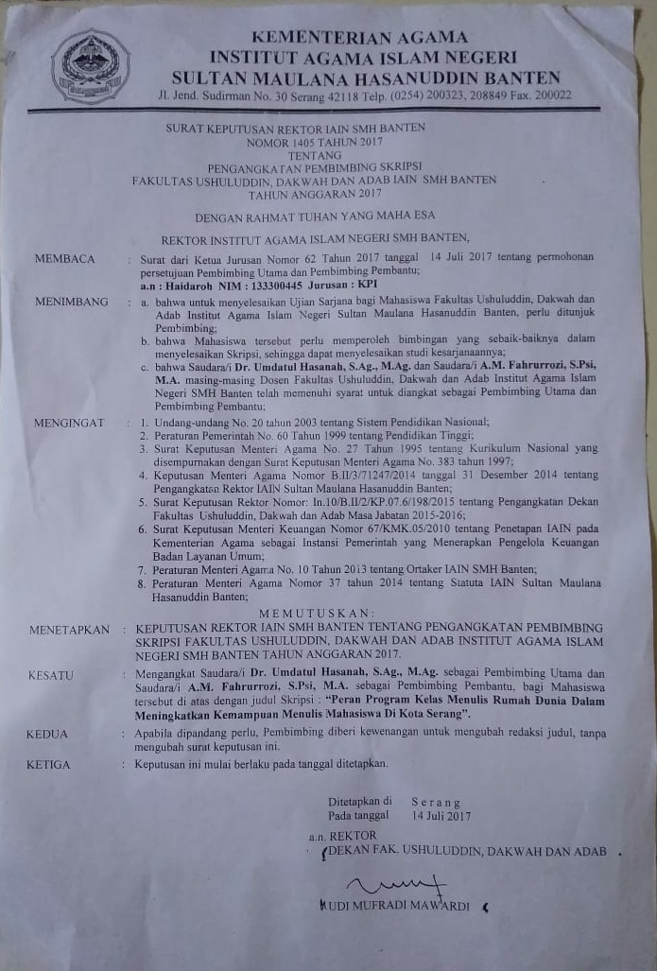

LAMPIRAN

INDEKS PRESTASI PESERTA KELAS MENULIS
RUMAH DUNIA

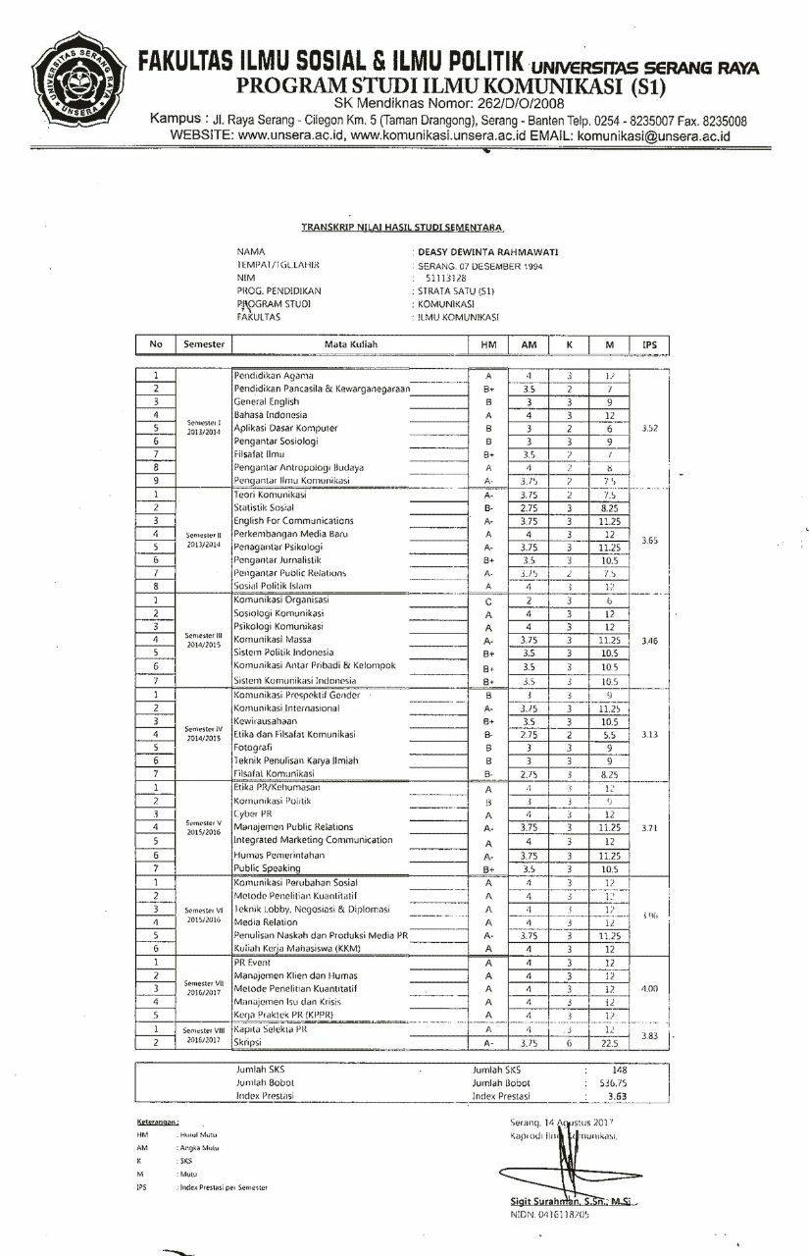

Universitas Sultan Ageng Tirtayasa

FAKULTAS KEGURUAN DAN ILMU PENDIDIKAN

KARTU HASIL STUDI

Semester : GENAP 2016 / 2017
Nama Mahasiswa | : | FRELY RAHMAWATI
Nomor Induk Mahasiswa | : | 2224141061
Angkatan | : | 2014
Program Studi | : | PENDIDIKAN BIOLOGI - S1 Reguler
Pembimbing Akademik | : | SITI ROMLAH NOER HODIJAH, M.Pd.

No | Matakuliah |  | SKS | KE | Nilai | Bobot | Nilai SKS
 | Kode | Nama
1 | BIO614326 | Telaah Kurikulum Pendidikan Biologi | 3 | 1 | B | 3 | 9
2 | BIO614324 | Metode Penelitian Pendidikan Biologi | 3 | 1 | B | 3 | 9
3 | BIO614332 | Ekologi Umum* | 3 | 1 | B | 3 | 9
4 | BIO614336 | Biologi Konservasi | 2 | 1 | A | 4 | 8
5 | BIO614330 | Anatomi dan Fisiologi Manusia* | 3 | 1 | B | 3 | 9
6 | BIO614214 | Keanekaragaman Invertebrata* | 3 | 1 | C | 2 | 6
7 | BIO614328 | Perkembangan Hewan dan Tumbuhan* | 3 | 1 | C | 2 | 6
8 | KIP614324 | Pembinaan Kompetensi Mengajar | 2 | 1 | B | 3 | 6
Jumlah |  |  | 22 |  |  |  | 62

IP Semester (IPS) | : | 2.82
IP Kumulatif (IPK) | : | 2.77
Maks. Beban sks semester berikutnya | : | 21
Serang, 20 Nopember 2017
Mengetahui
Ketua Jurusan Pendidikan Biologi

Dr. Rida Oktorida Khastini, M.Si
----------------------------
NIDN. 1981102820080120

LAMPIRAN

KARYA PESERTA KELAS MENULIS RUMAH DUNIA BERUPA ESAI/ARTIKEL, CERITA PENDEK, PUISI YANG DIMUAT DI MEDIA CETAK KORAN DAN BUKU-BUKU.

Karya Fatmawati:
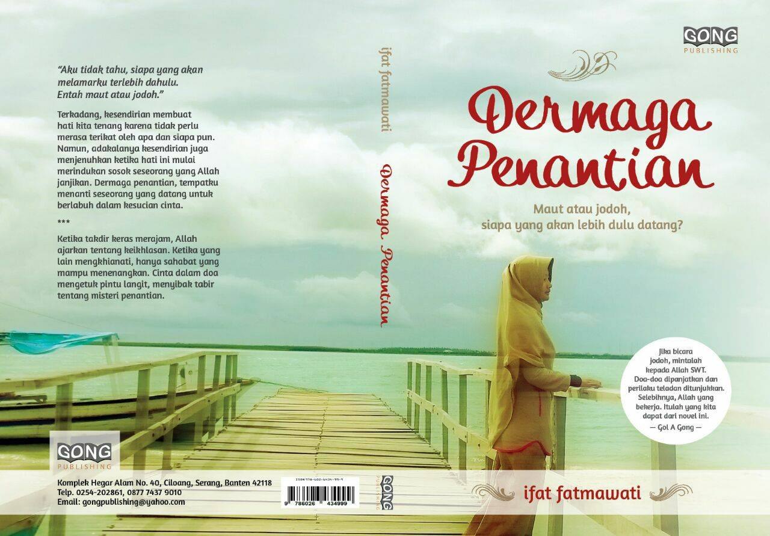
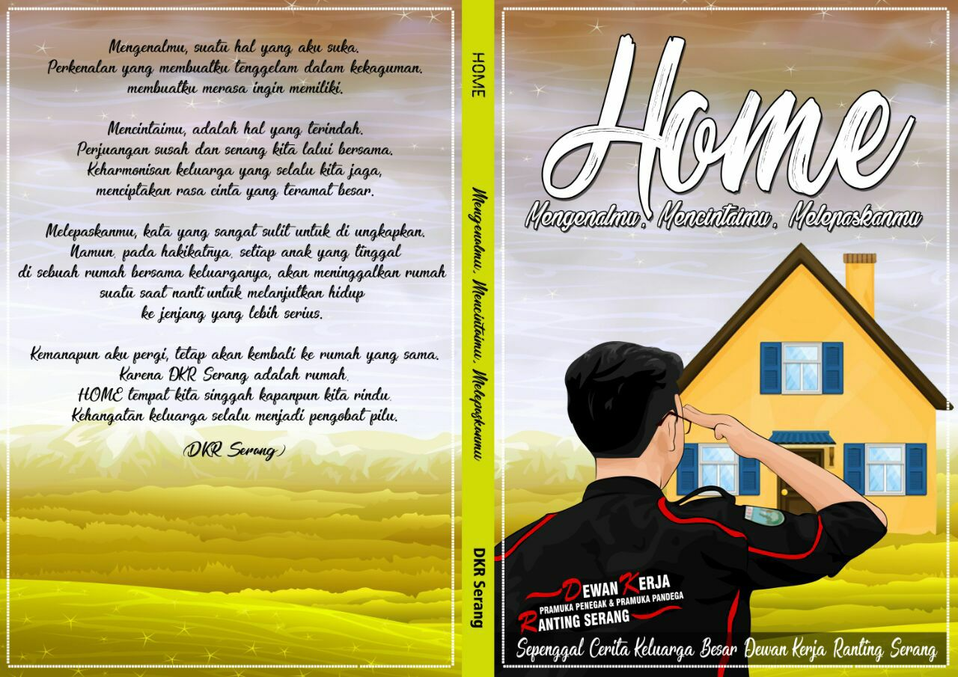
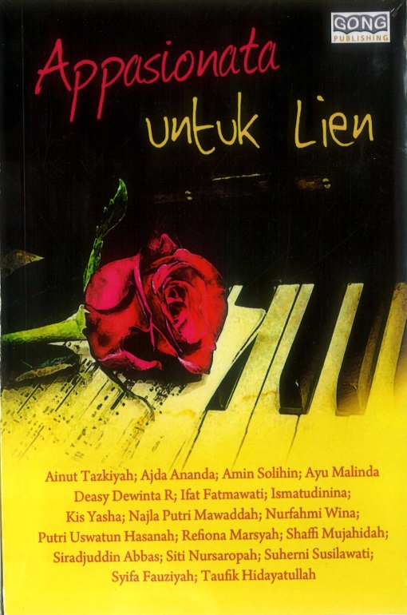

Najla Putri Mawaddah:
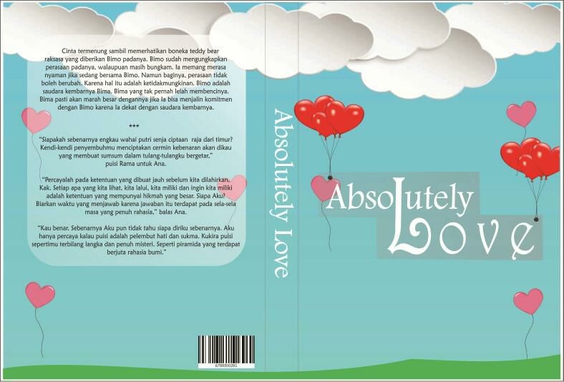
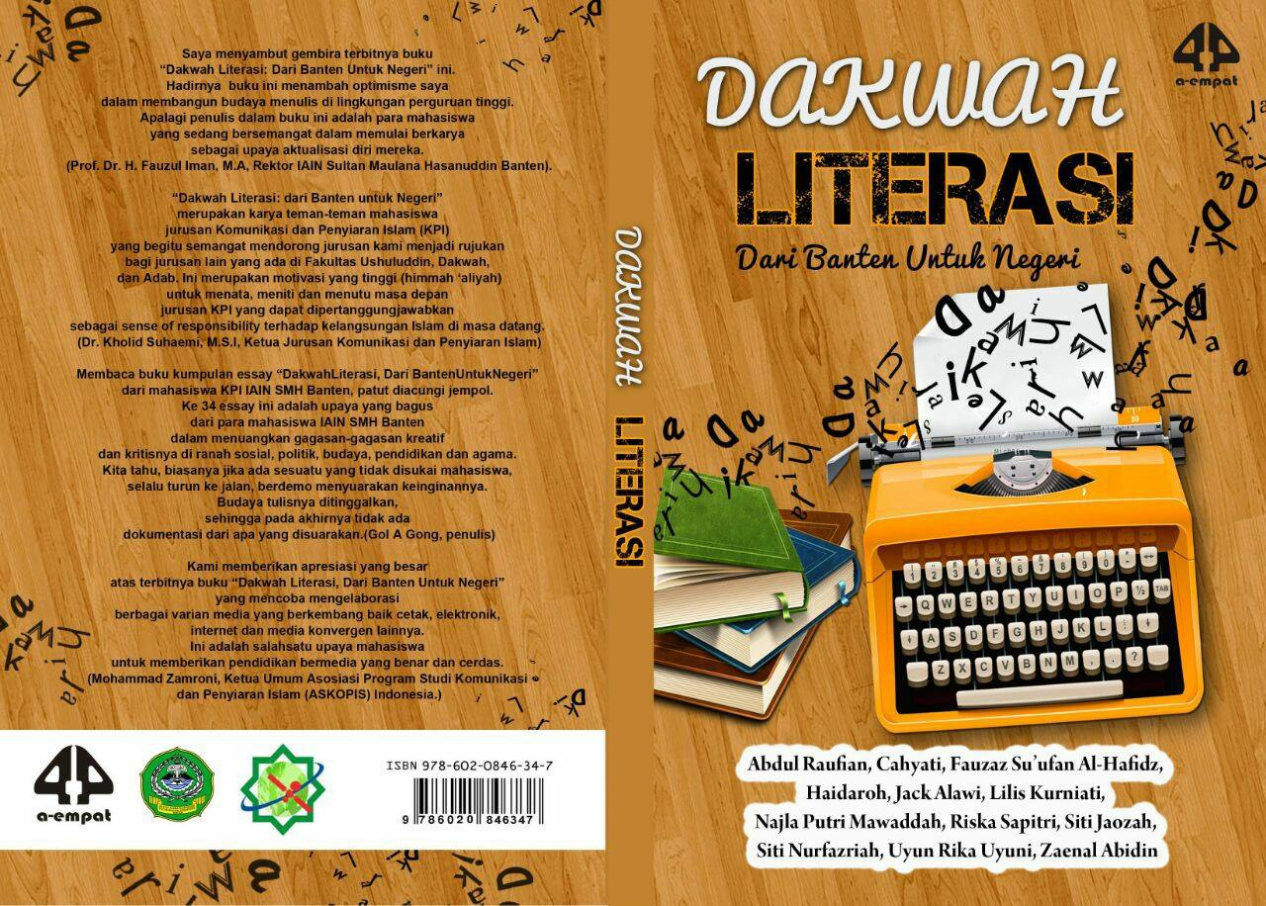
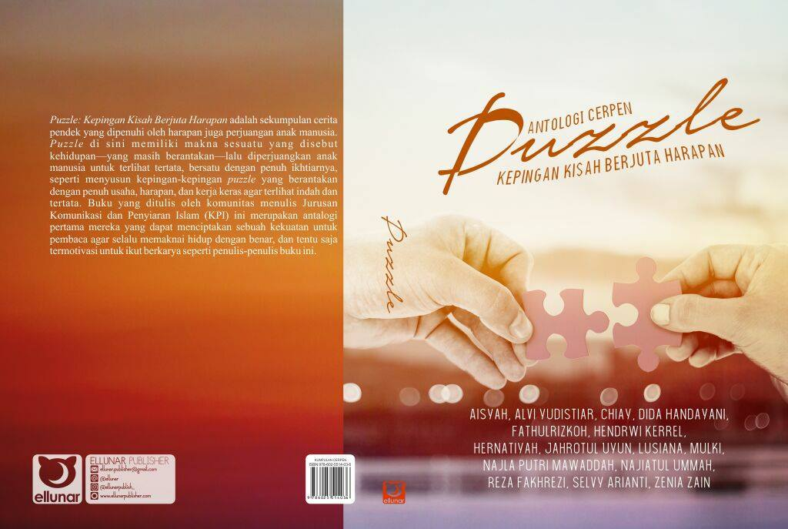
Karya Ubaidil Fithri:
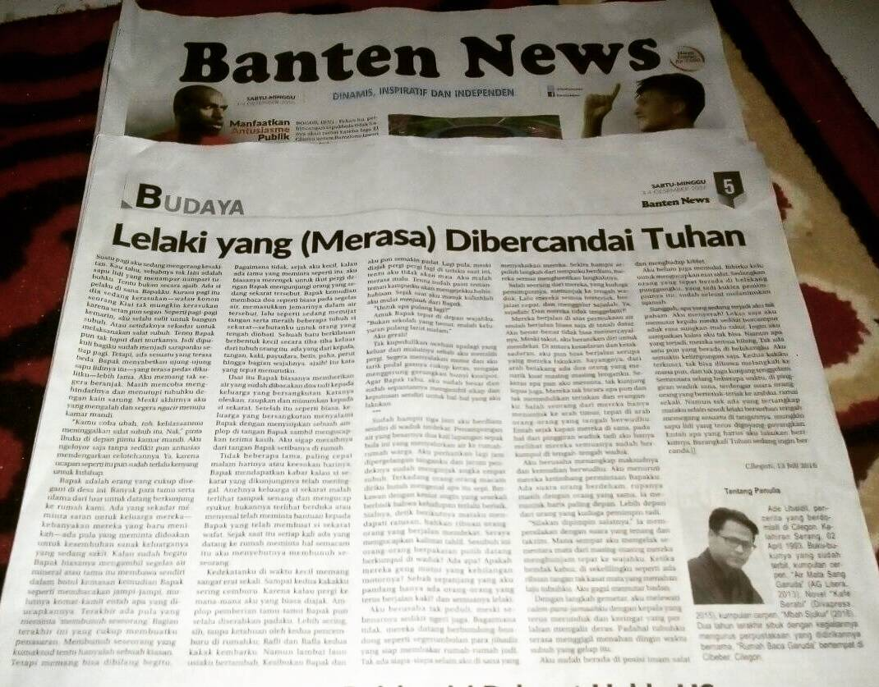
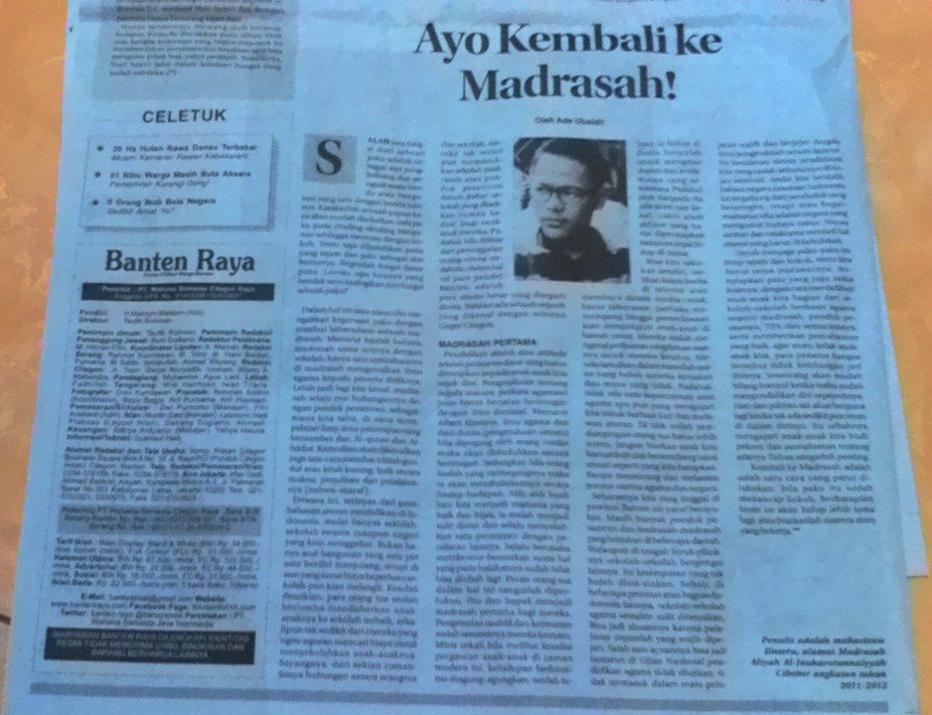
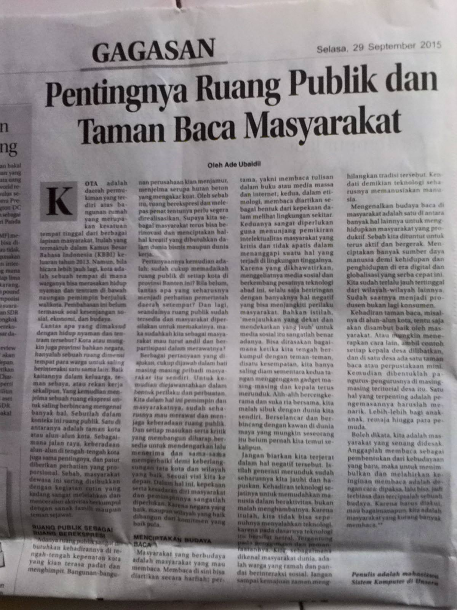
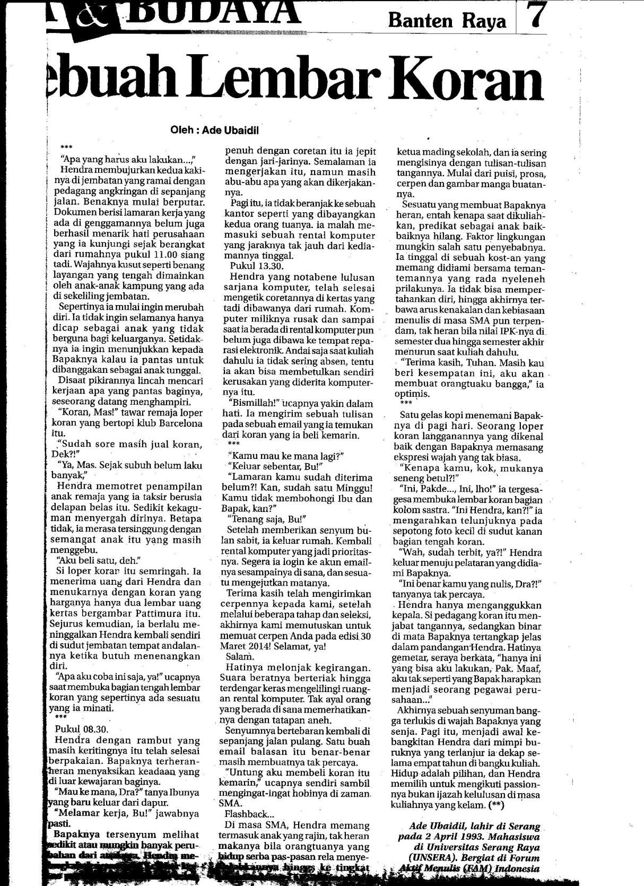
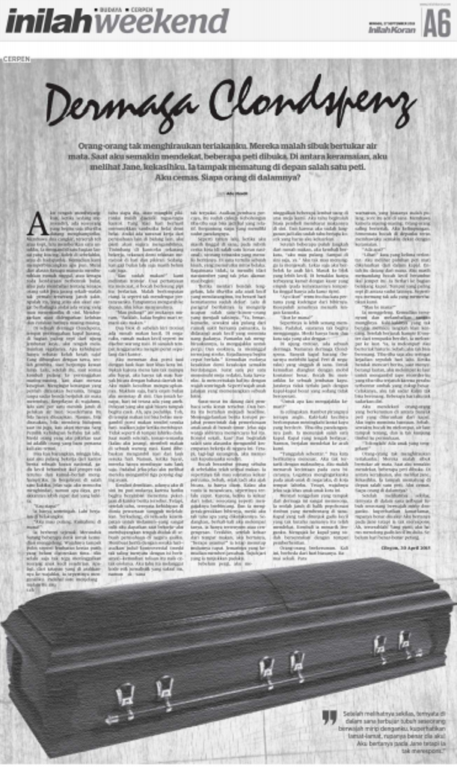
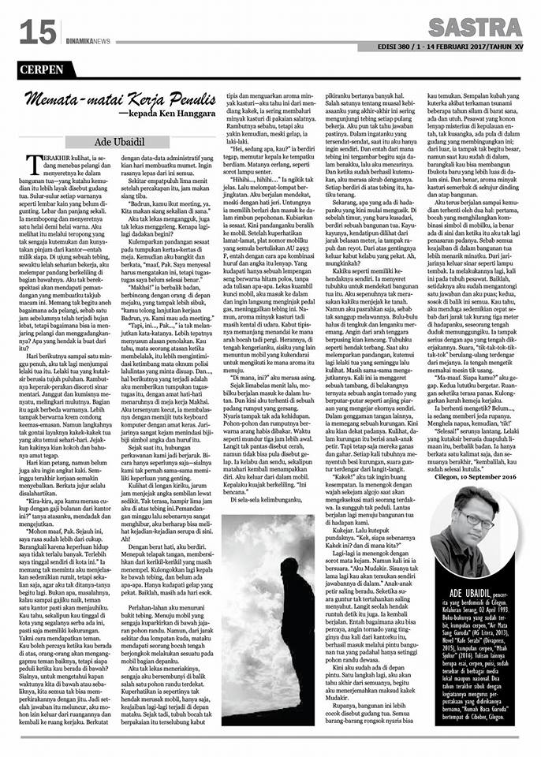
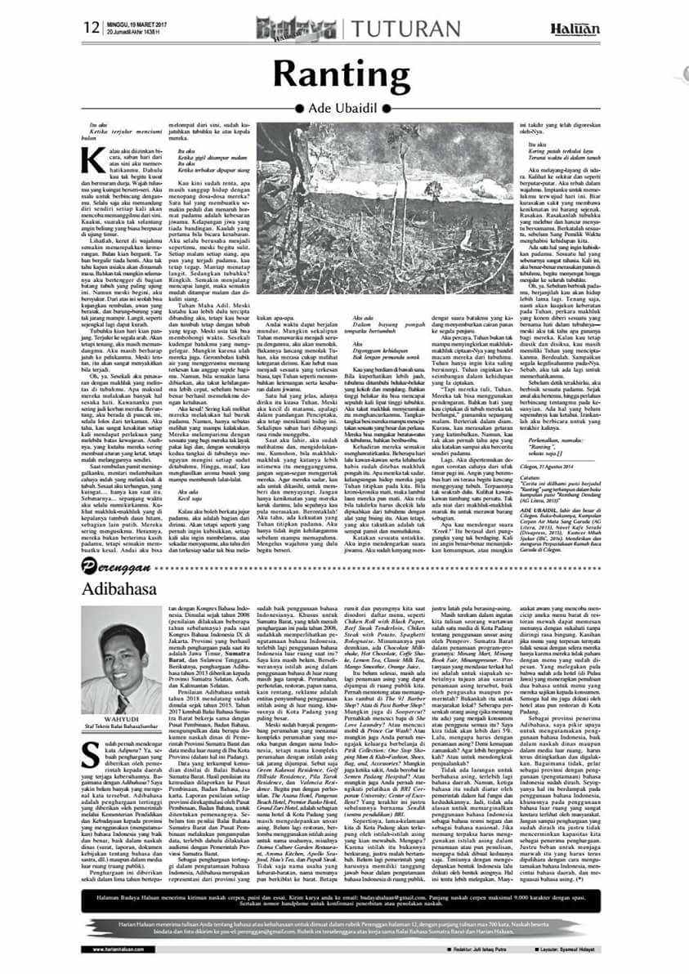

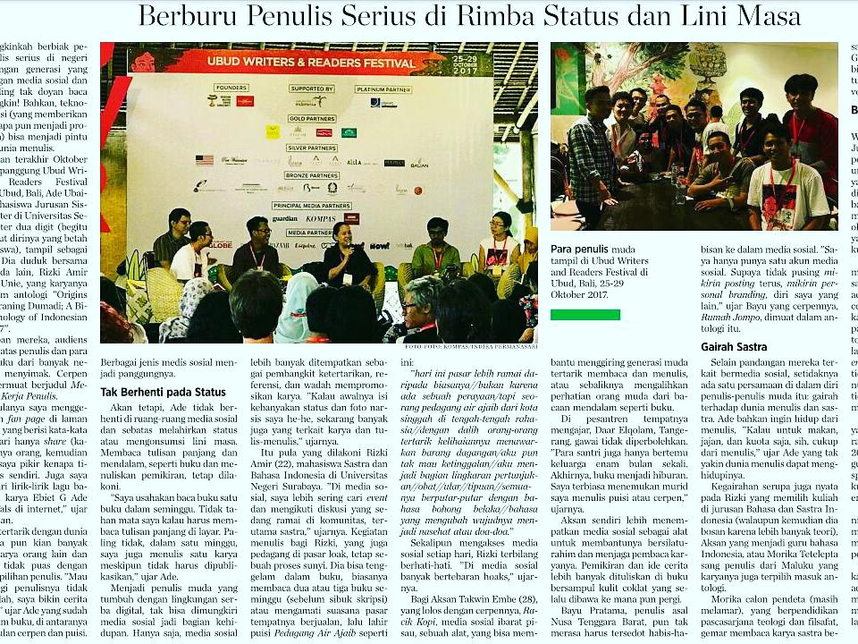
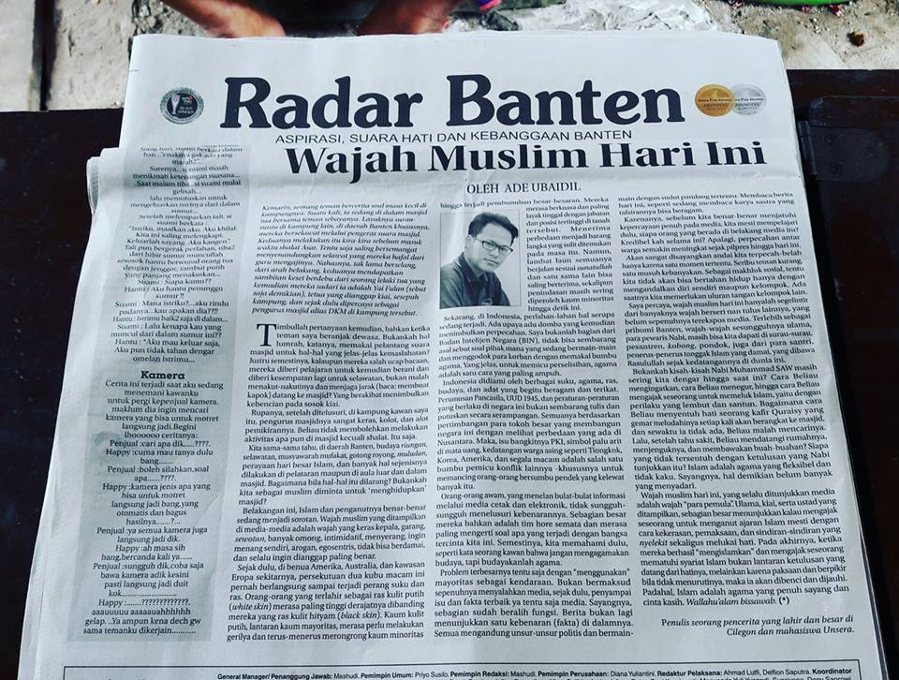
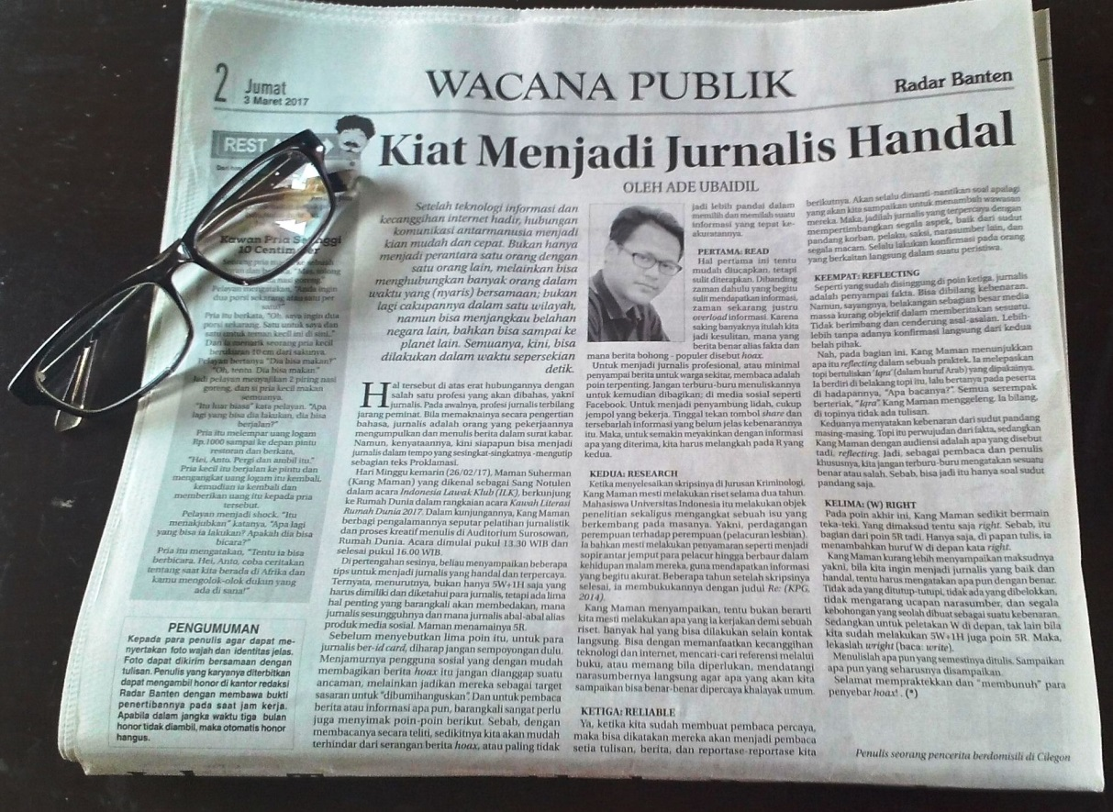
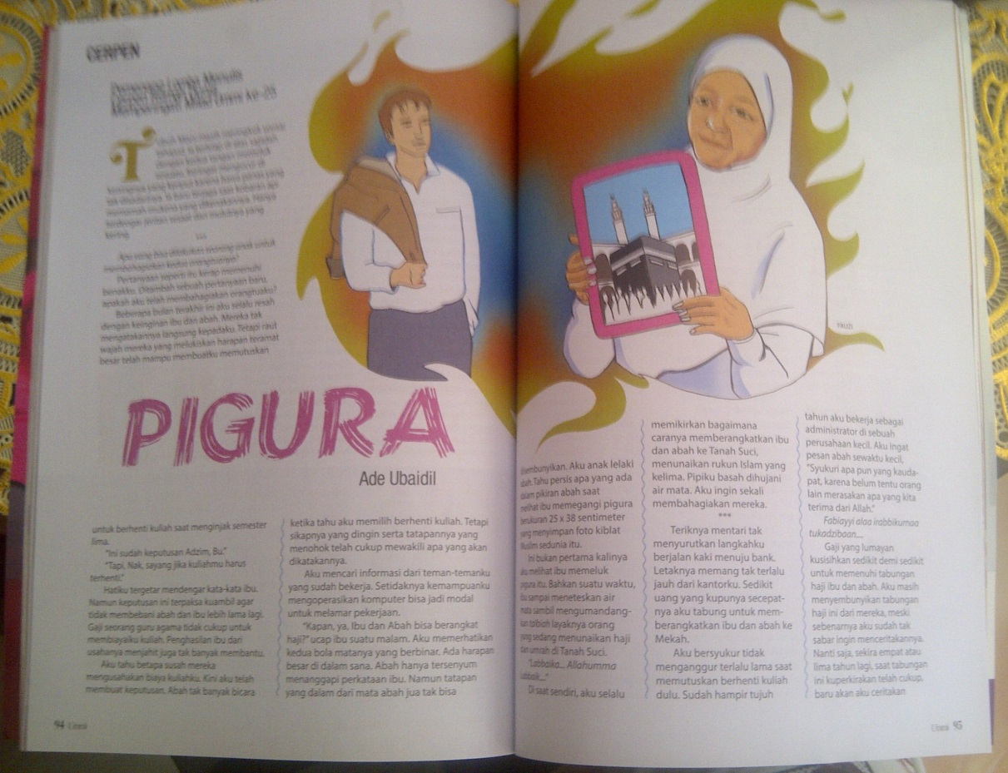
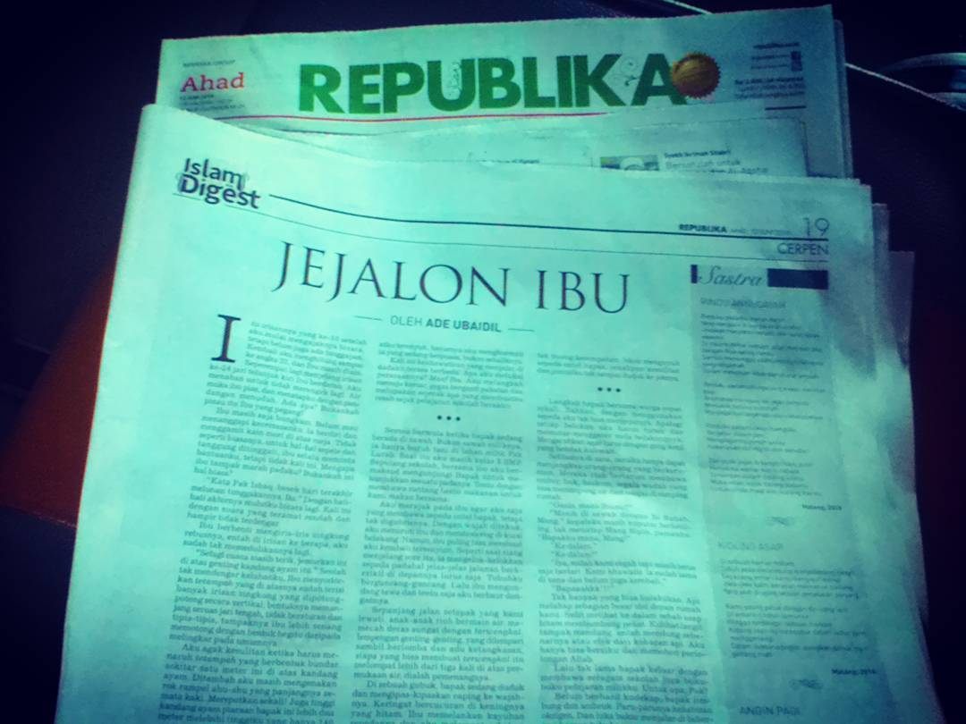
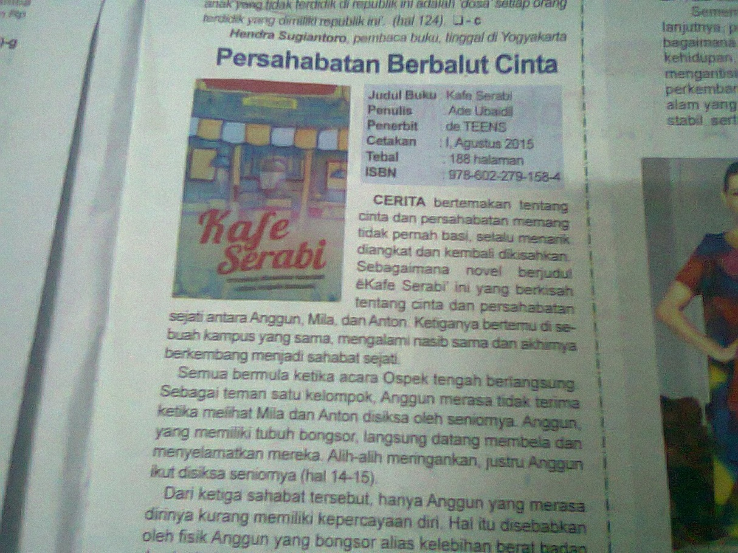

Buku karya Ubaidil Fithri:
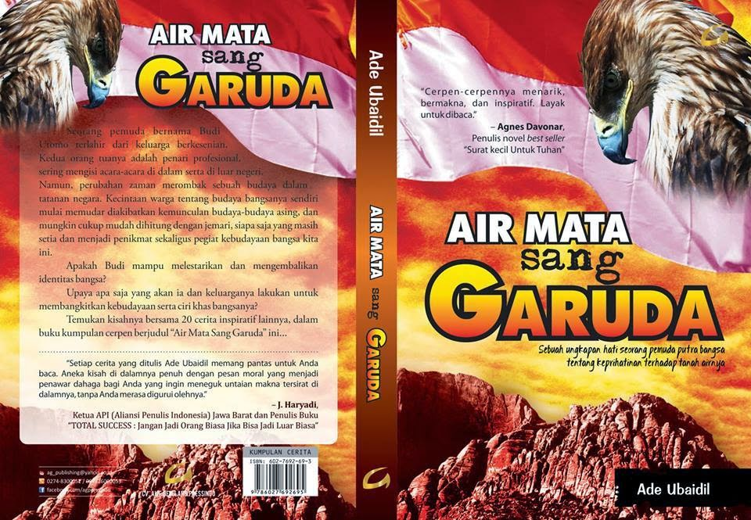
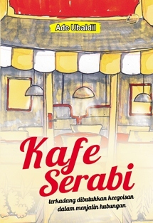
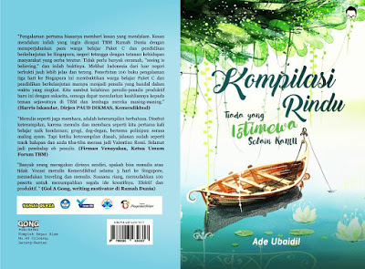
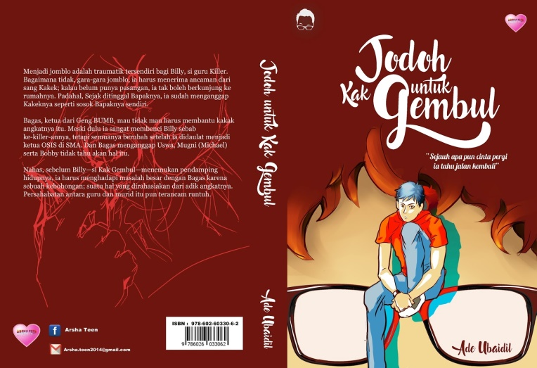
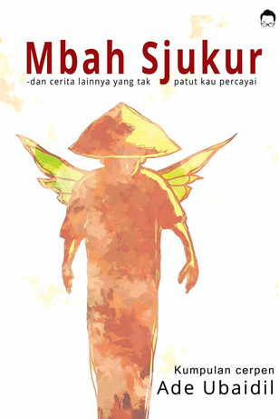

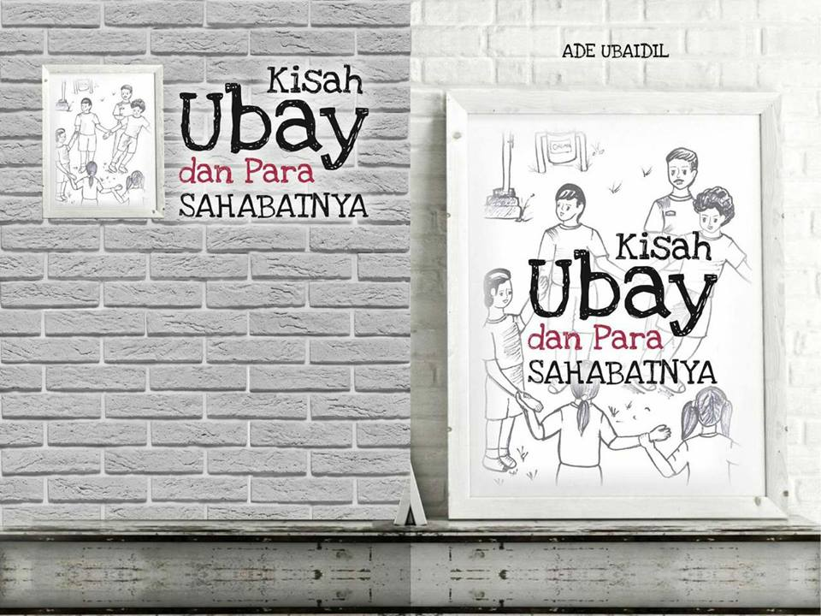

Buku karya Deasy Dewinta:
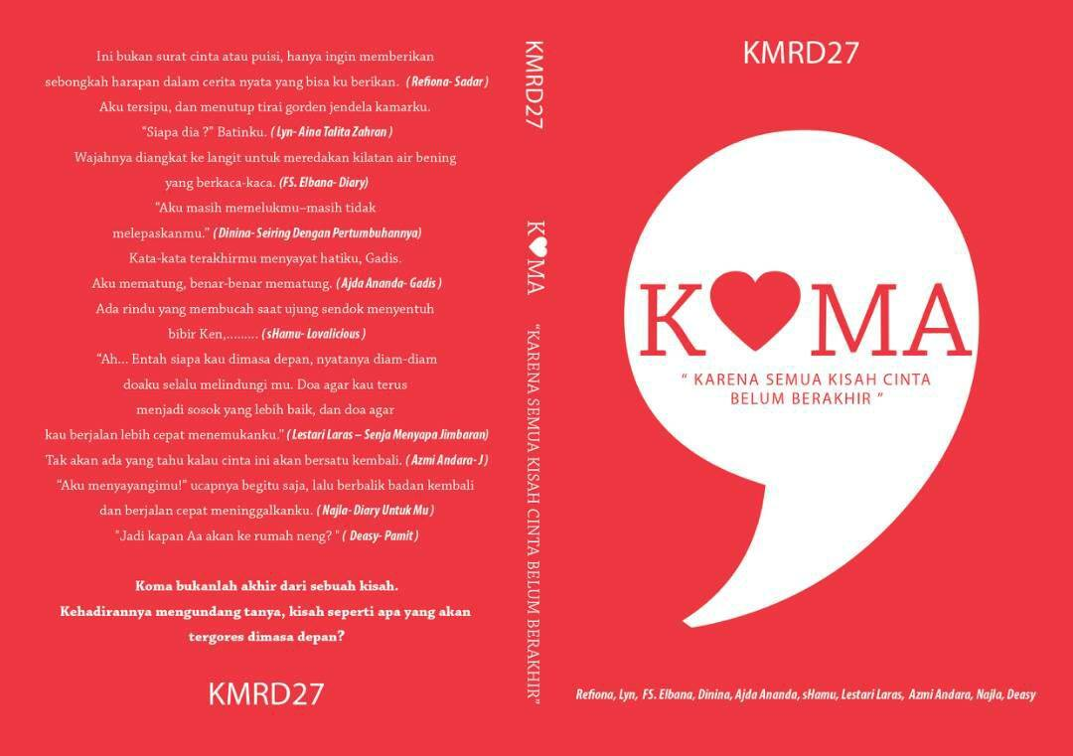

Karya Ahmad Asqolani:
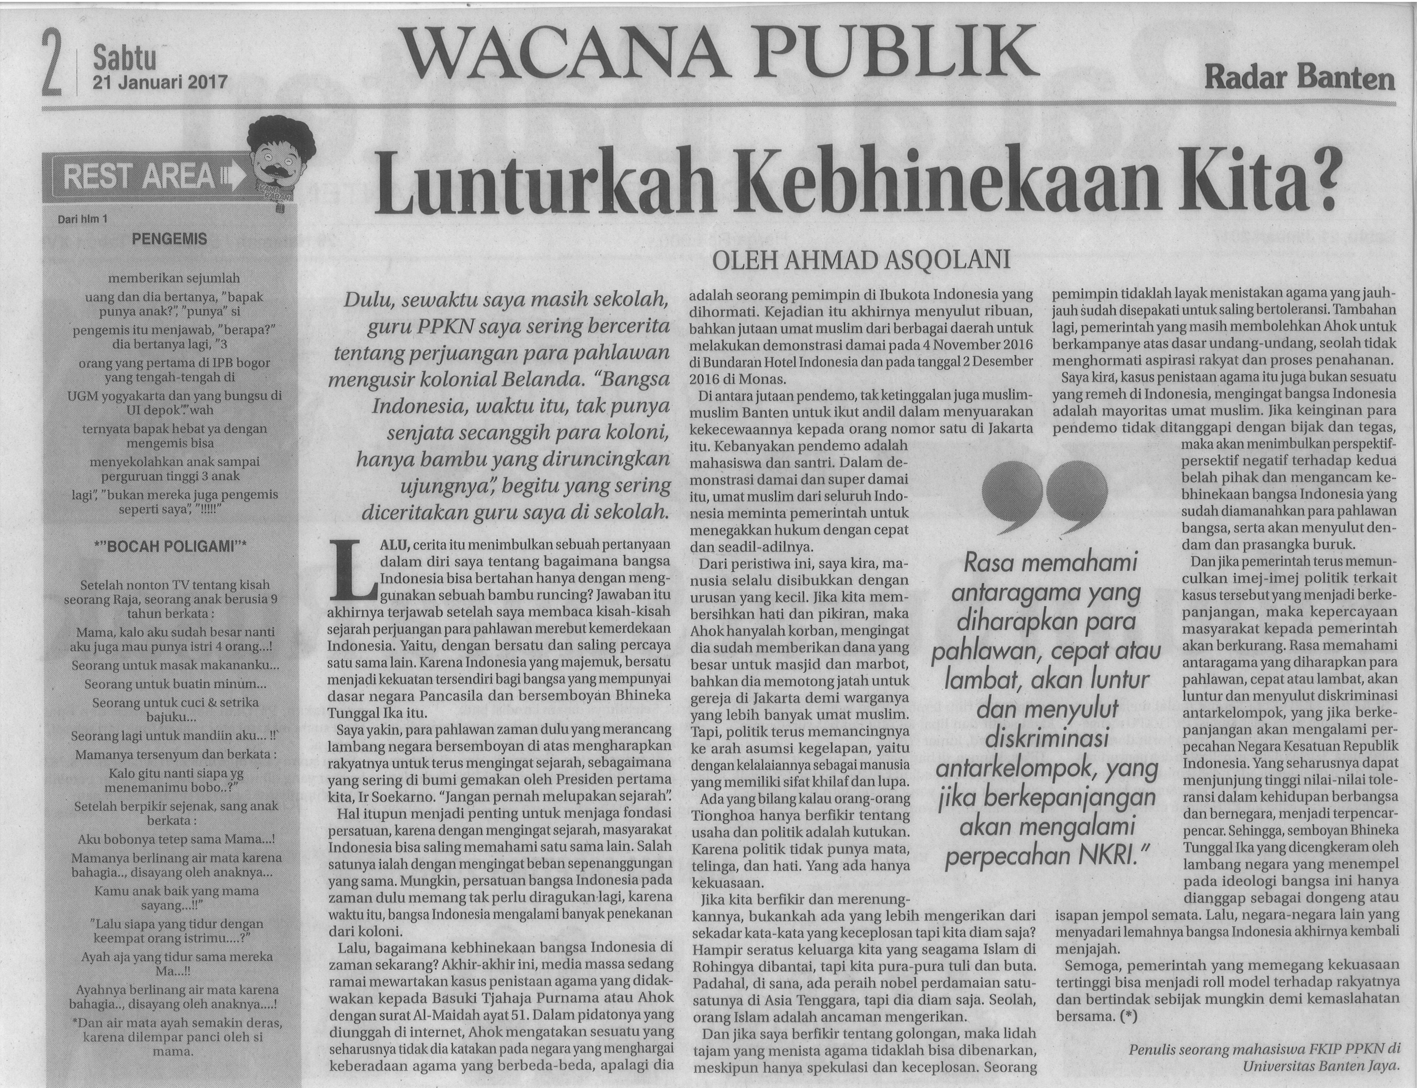
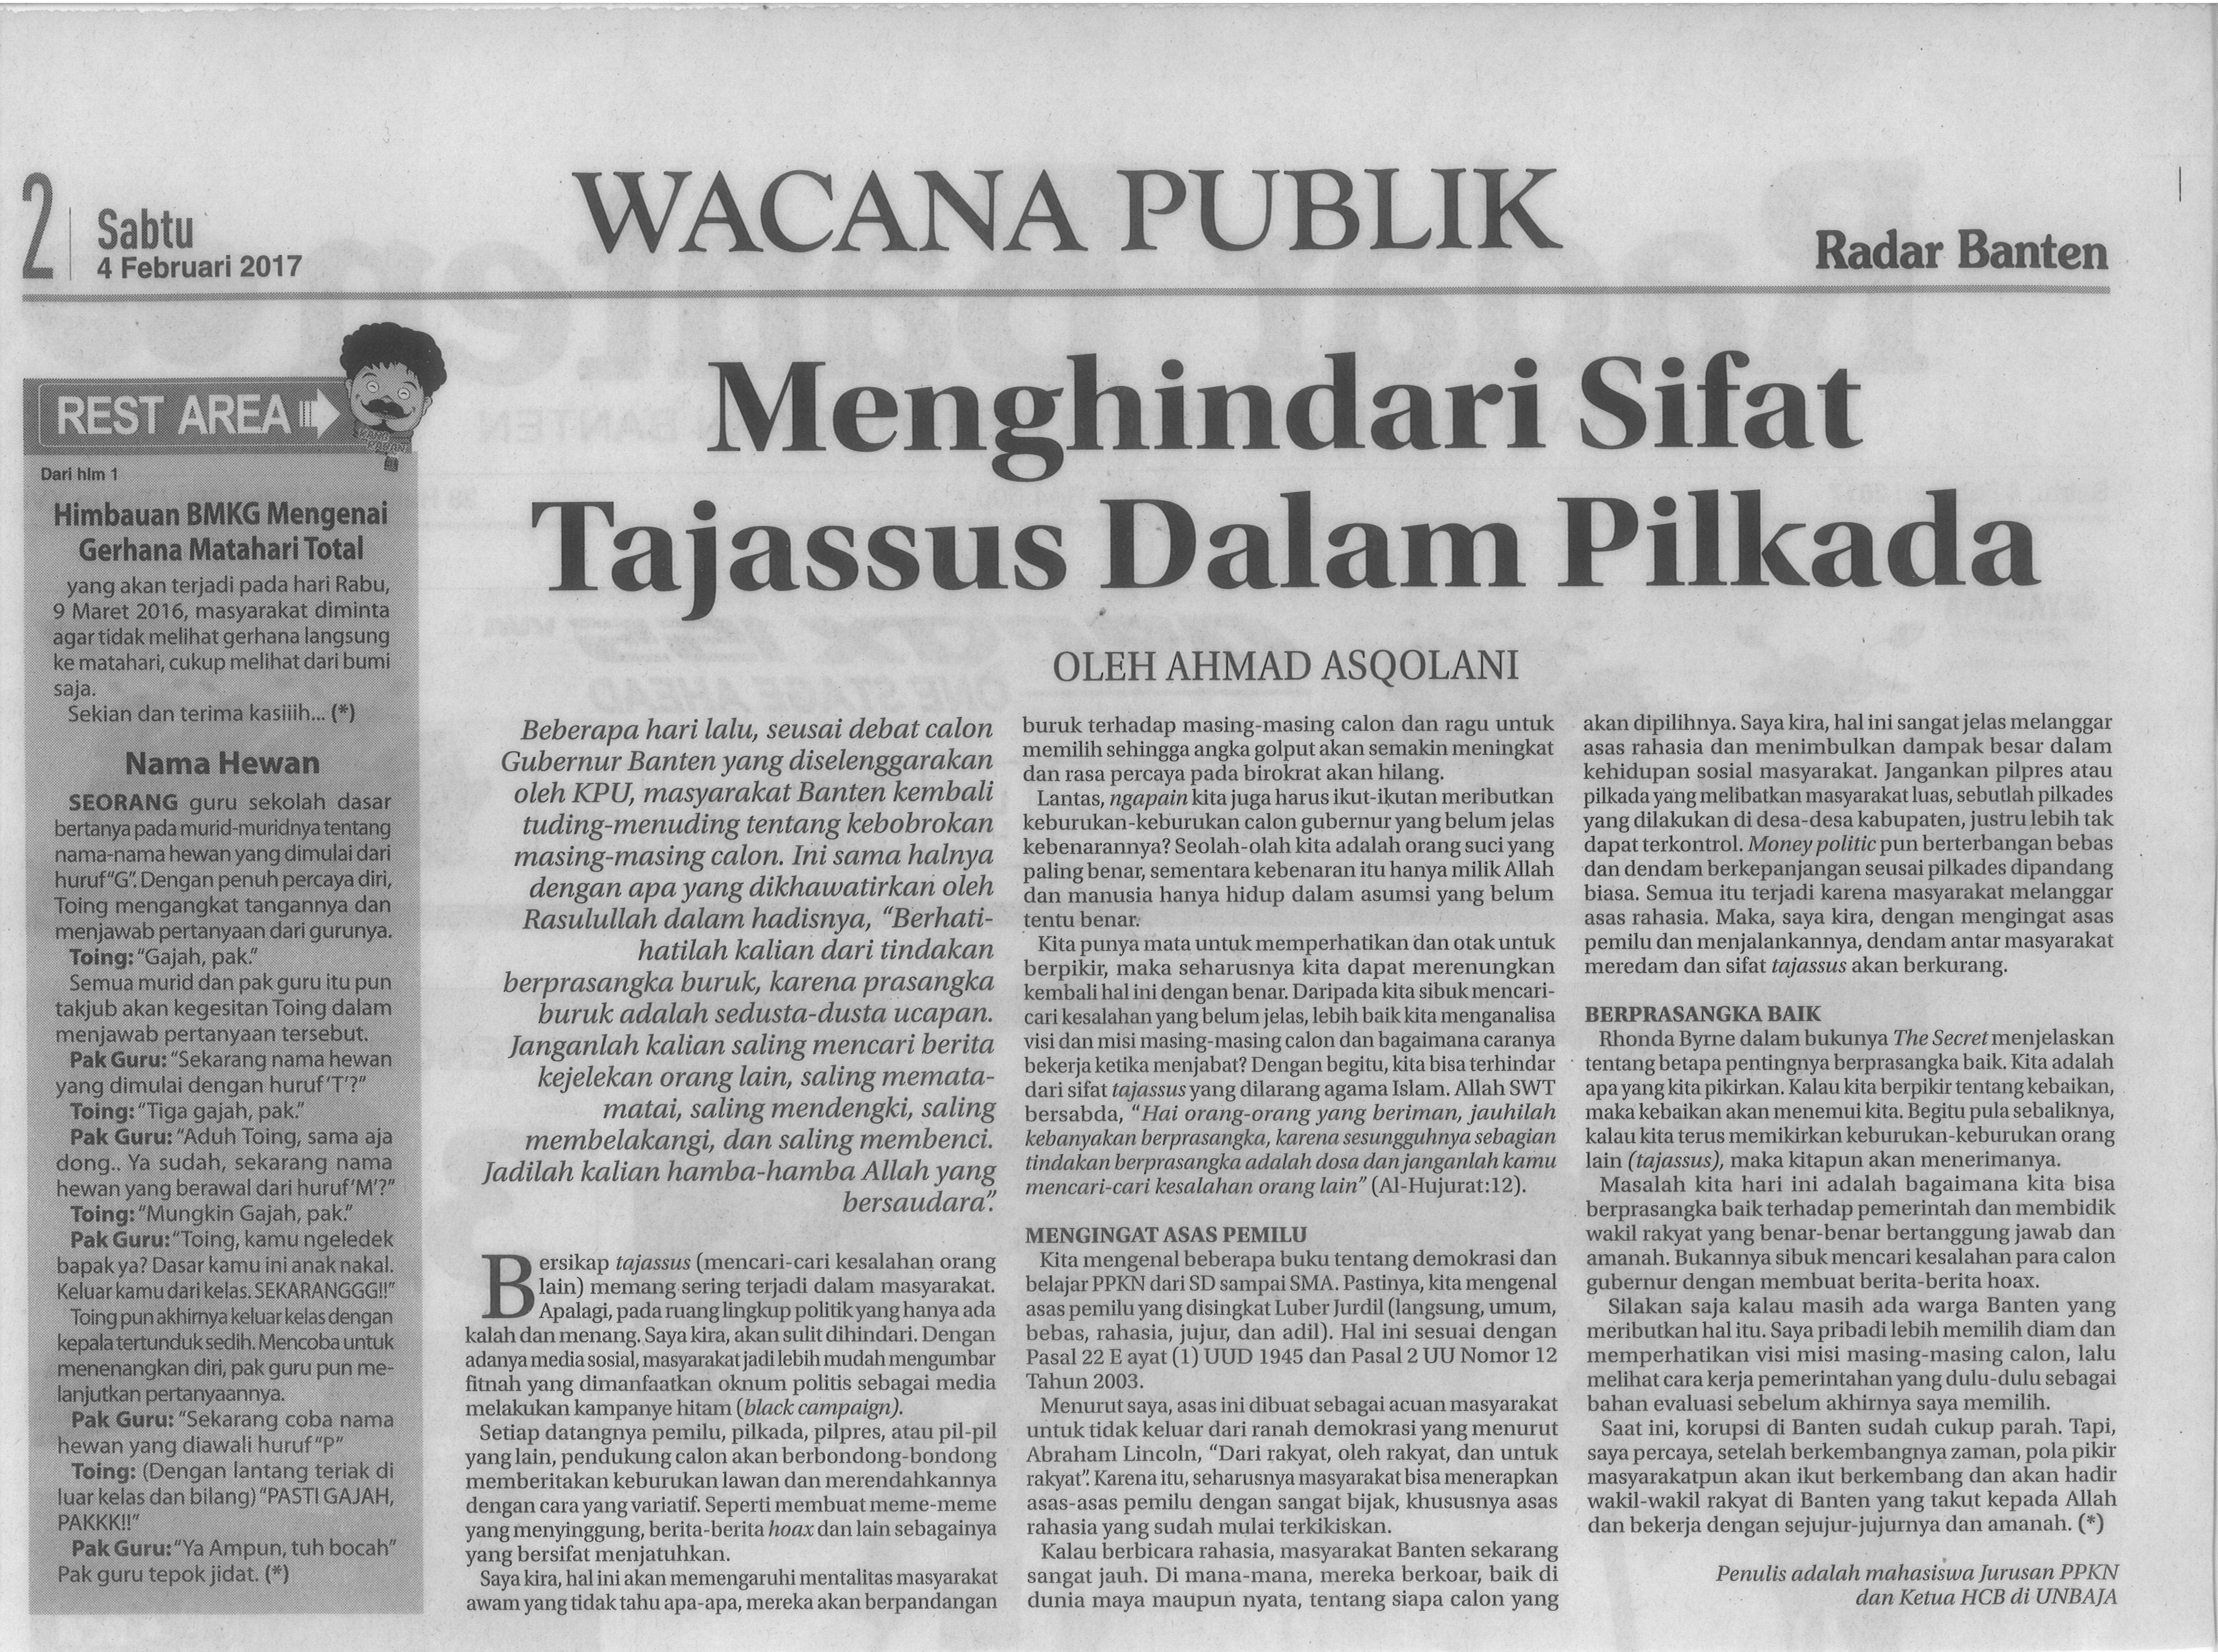
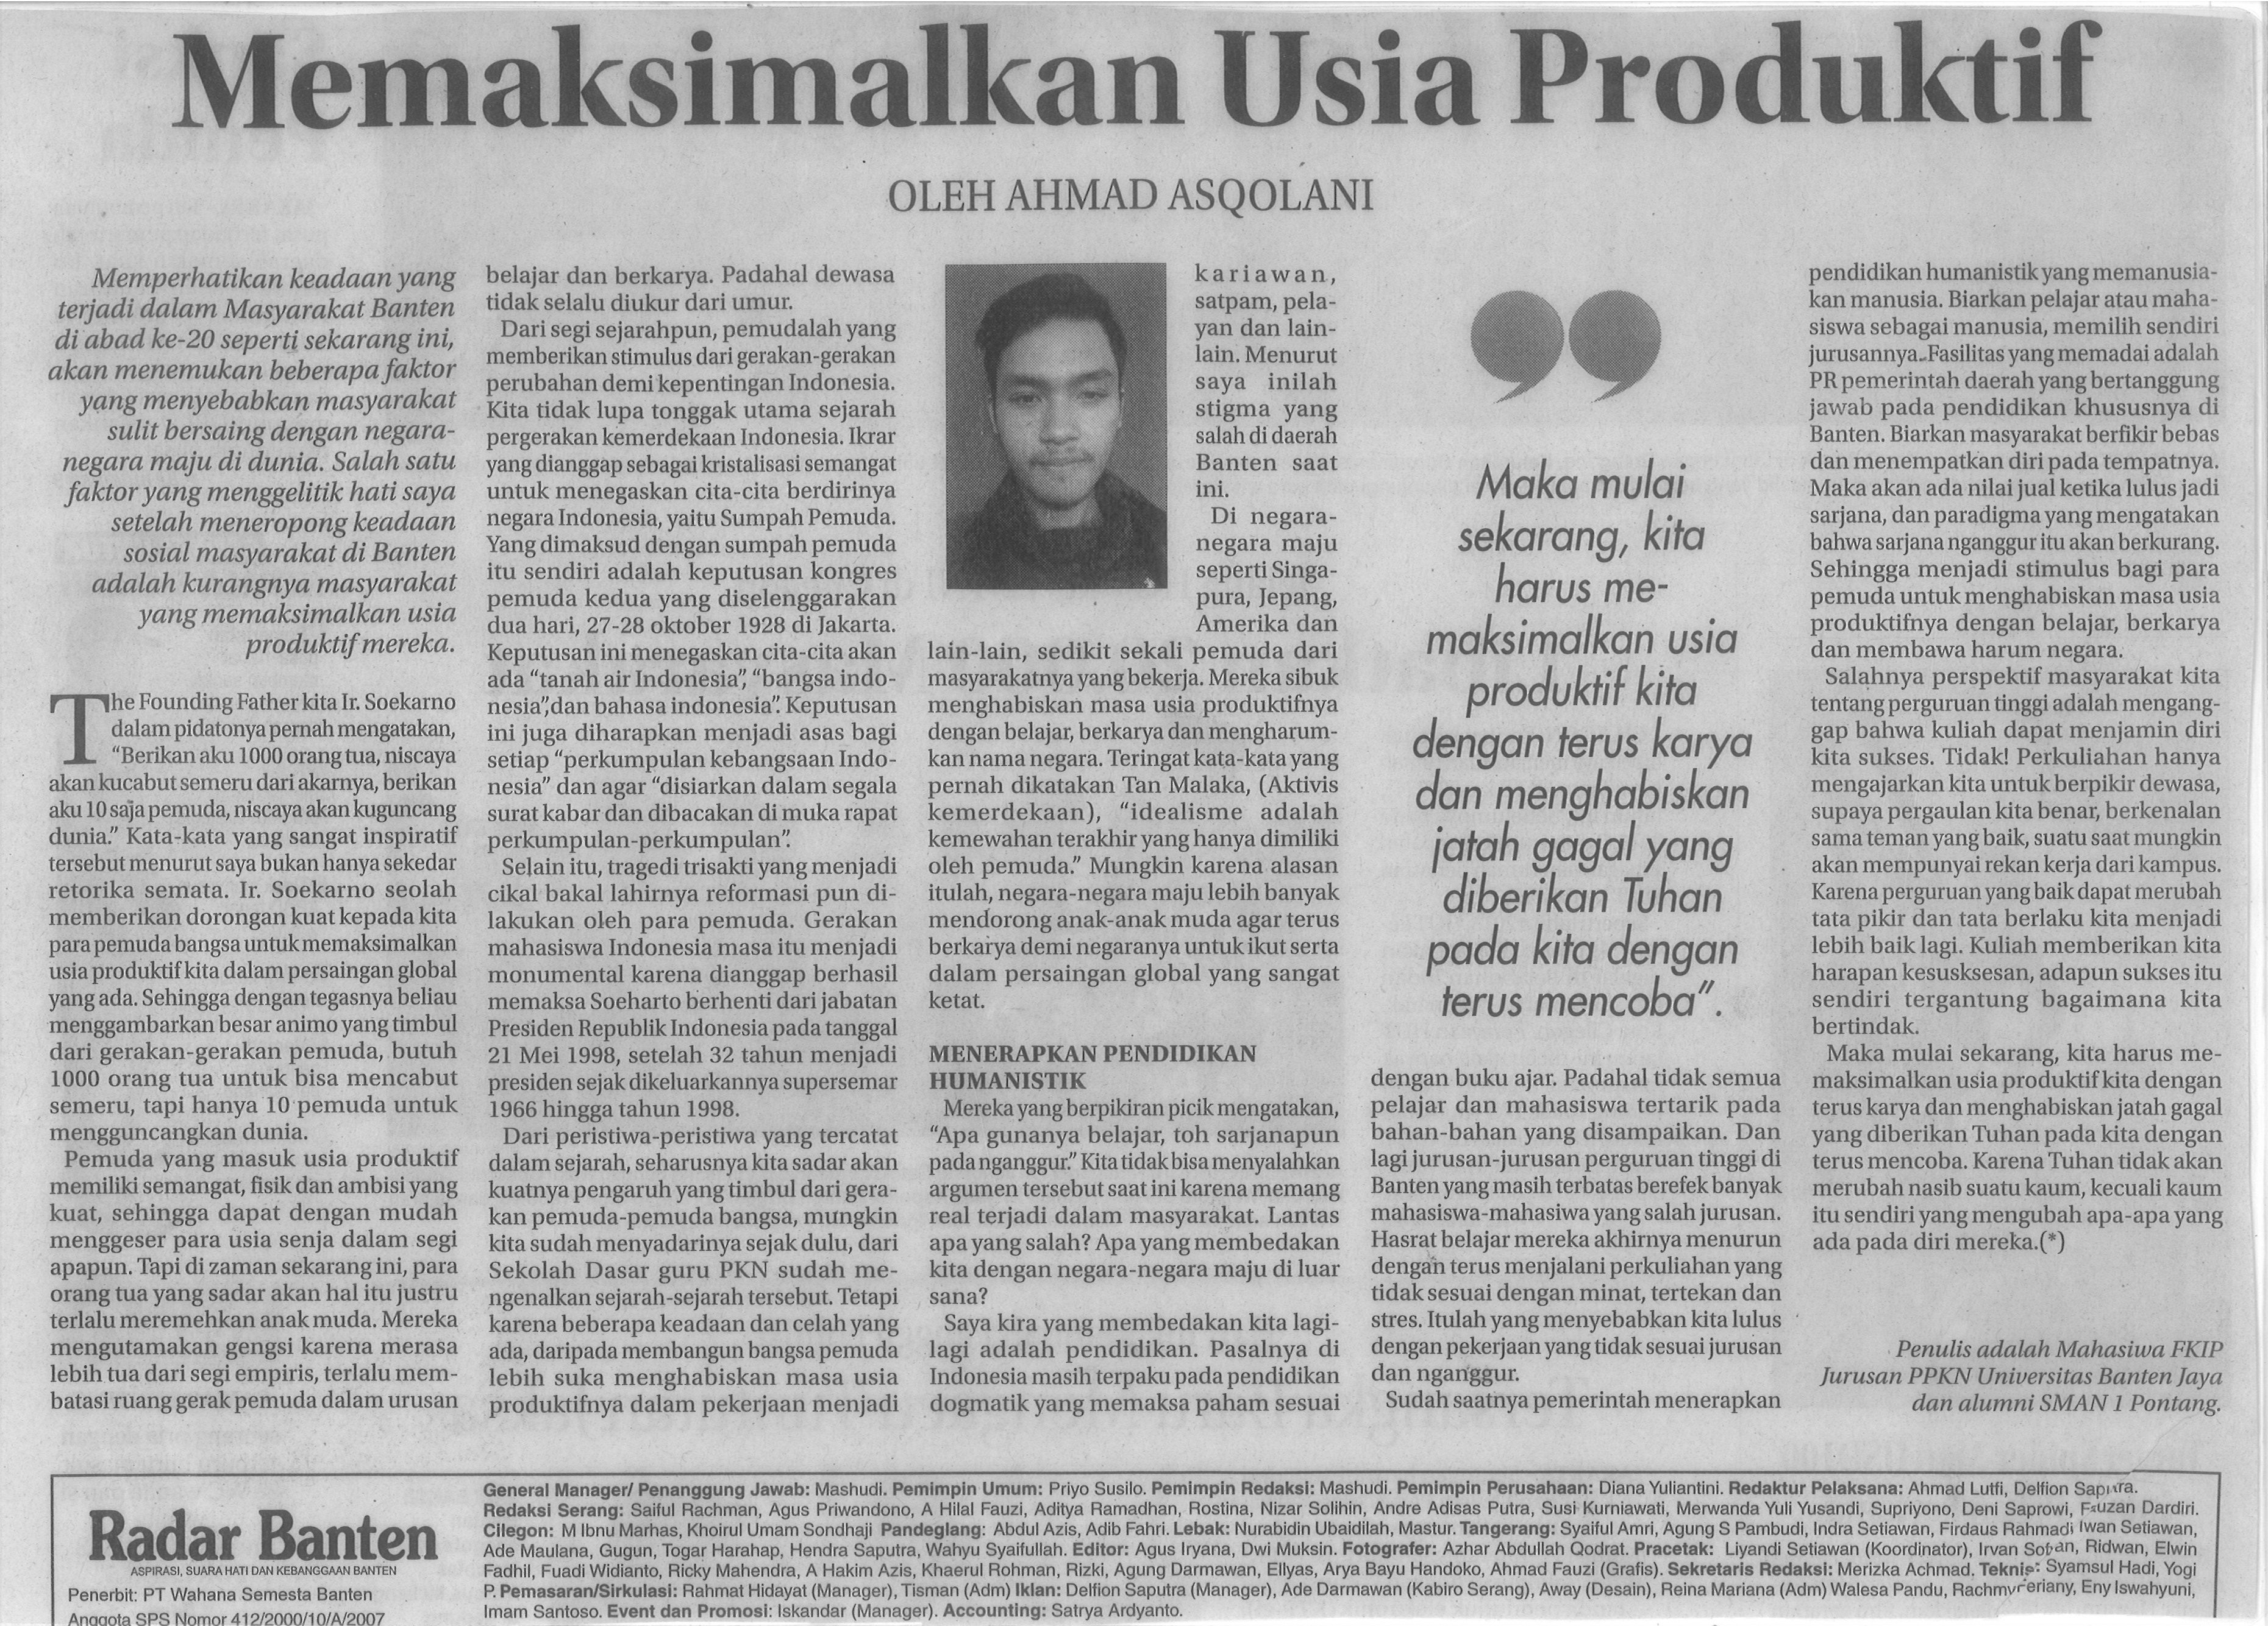
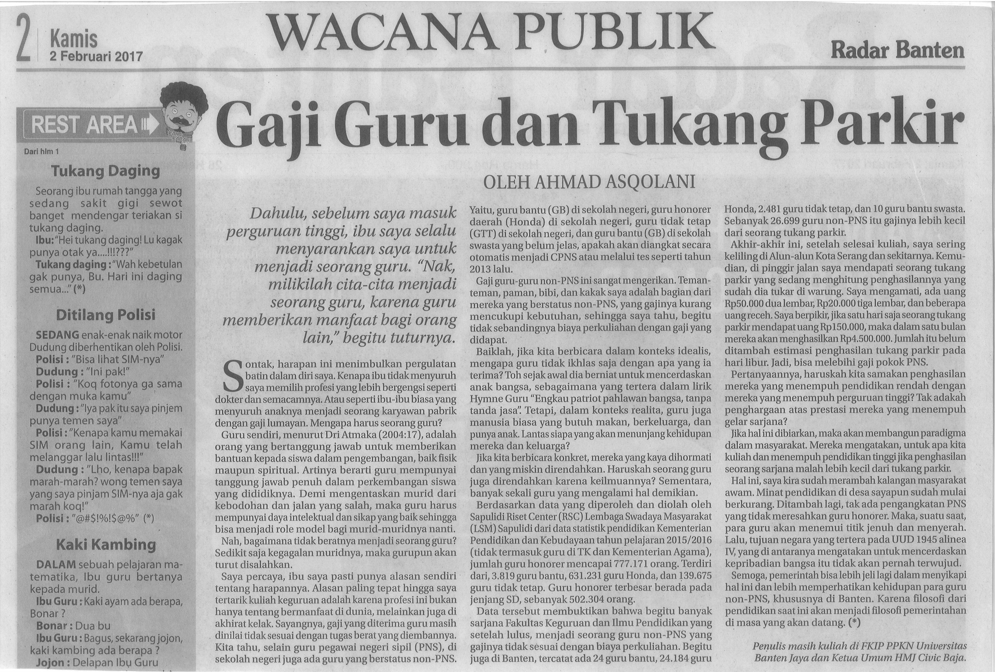

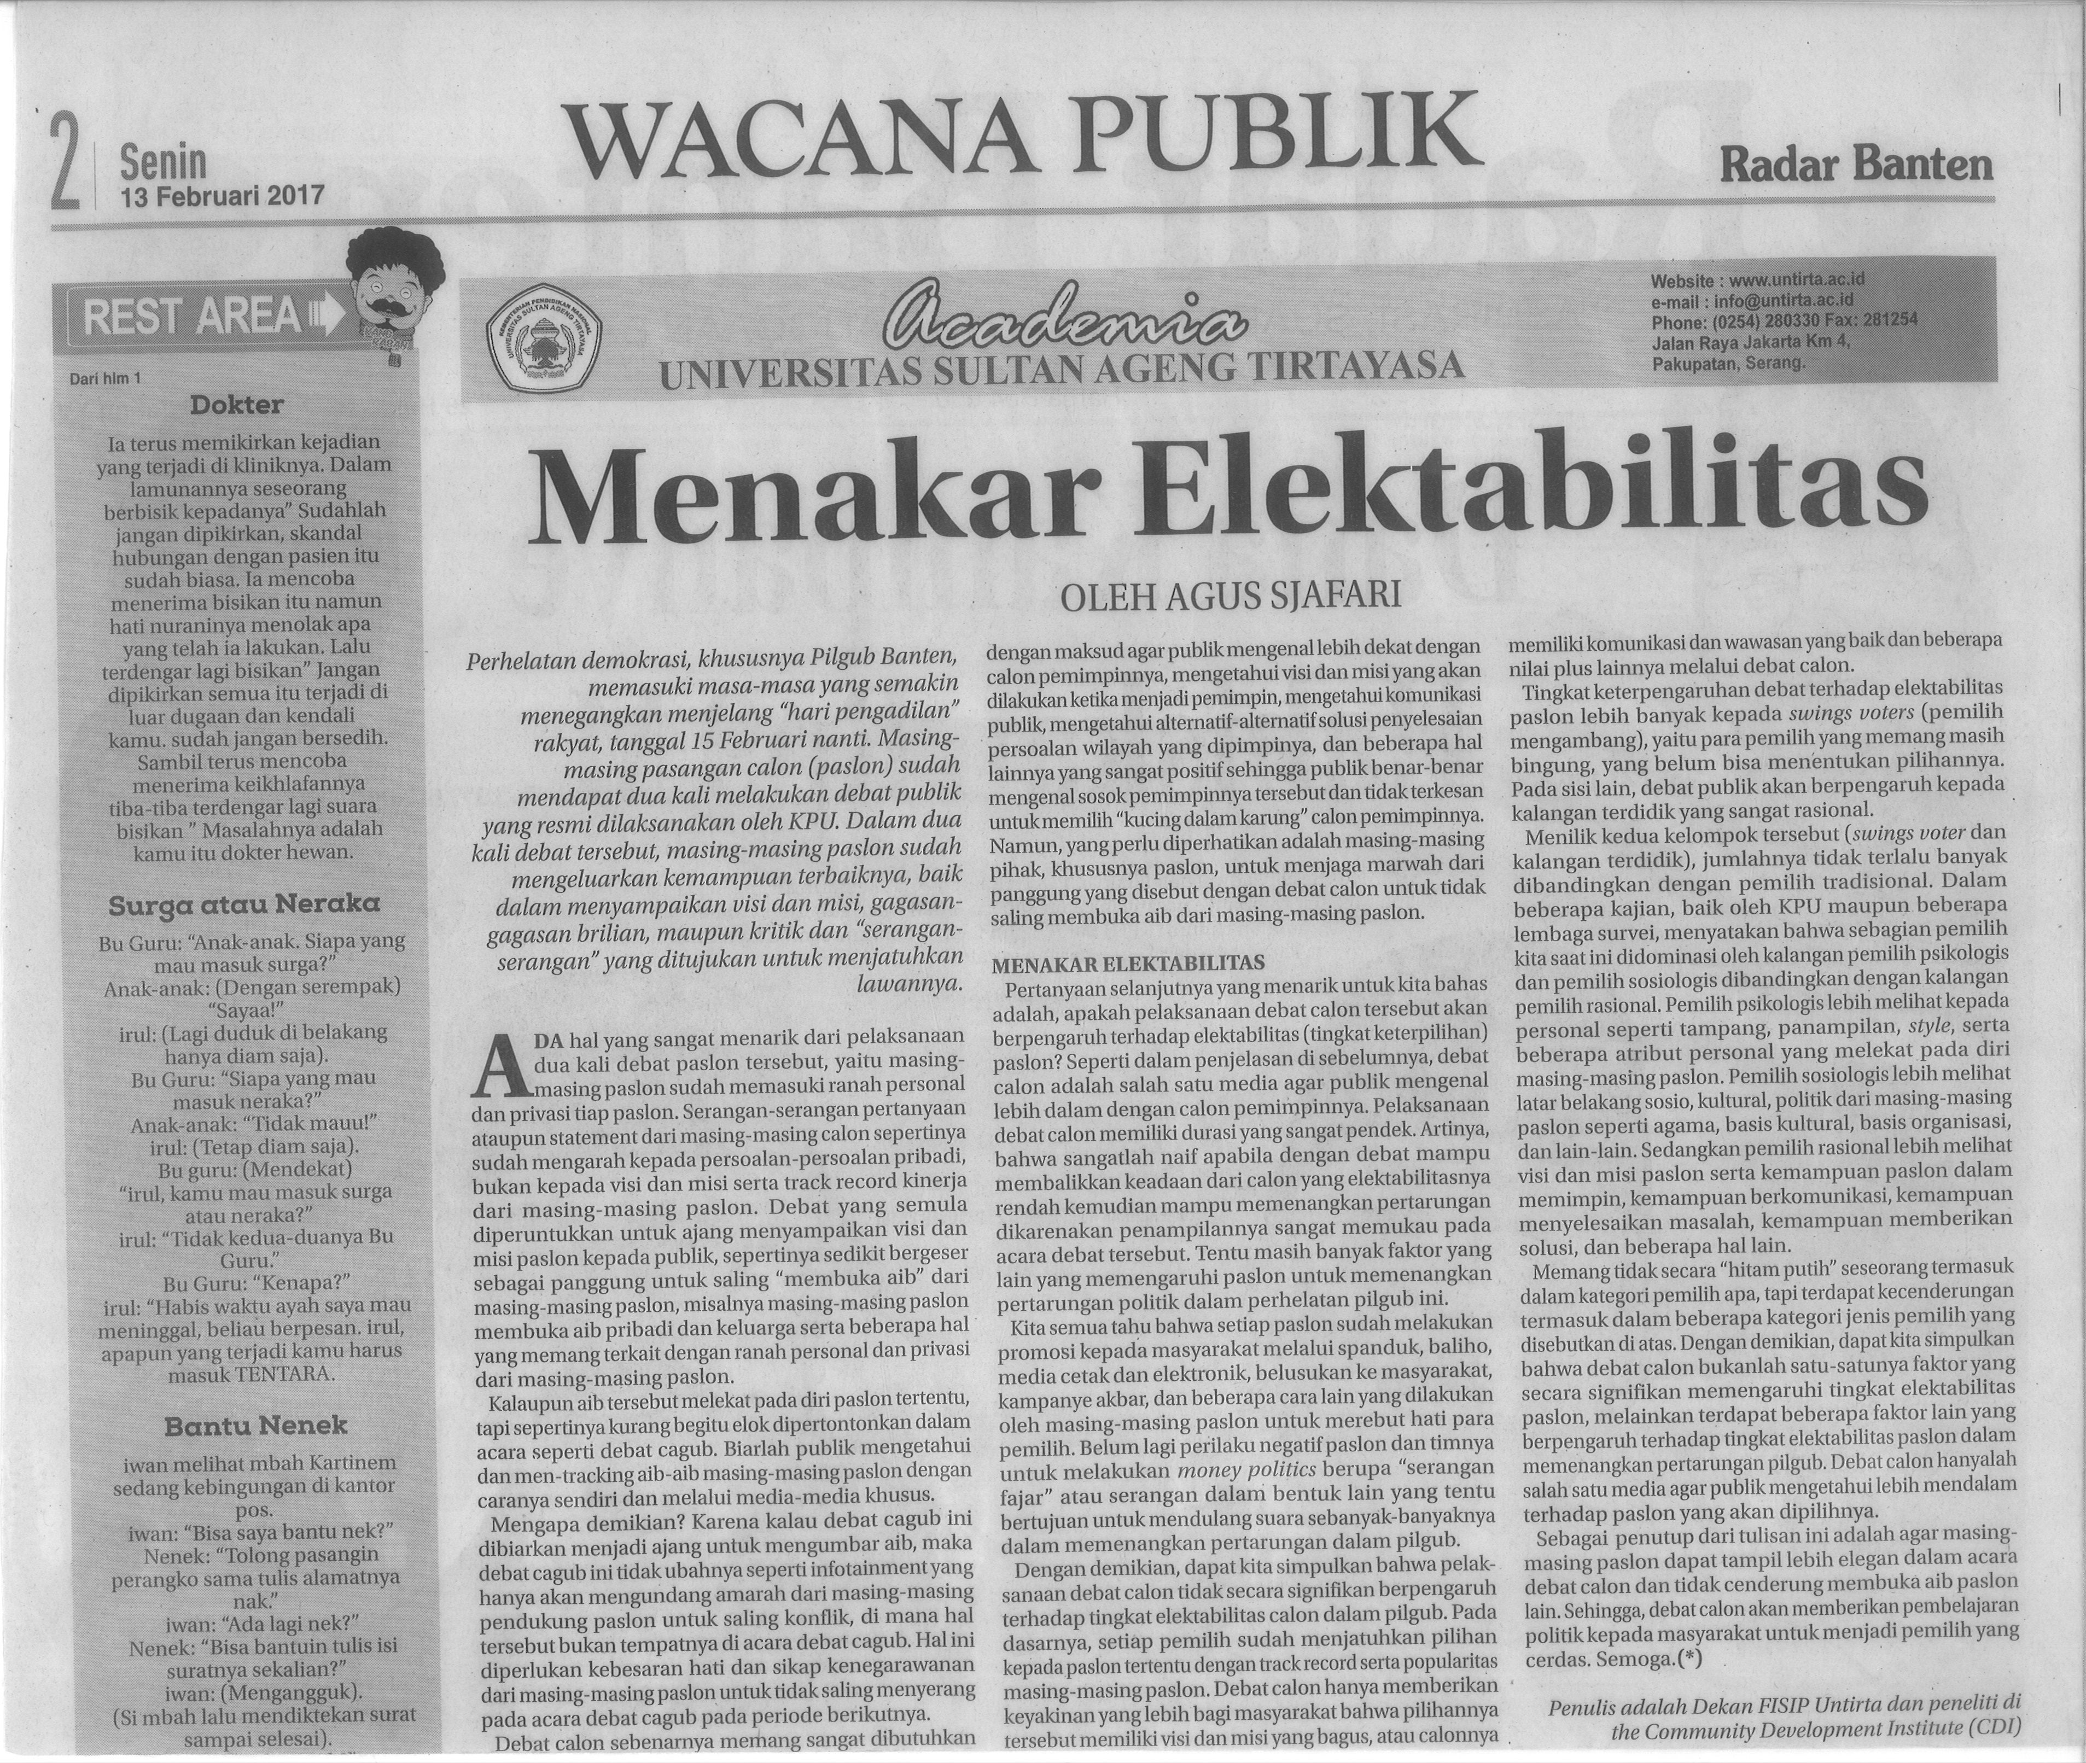
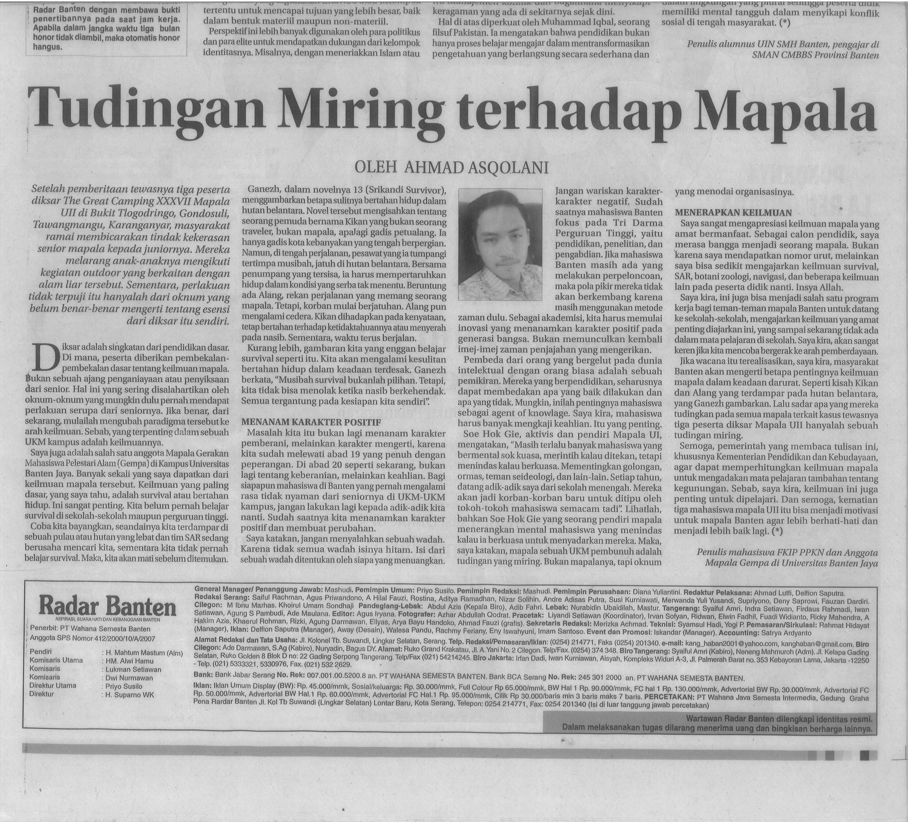
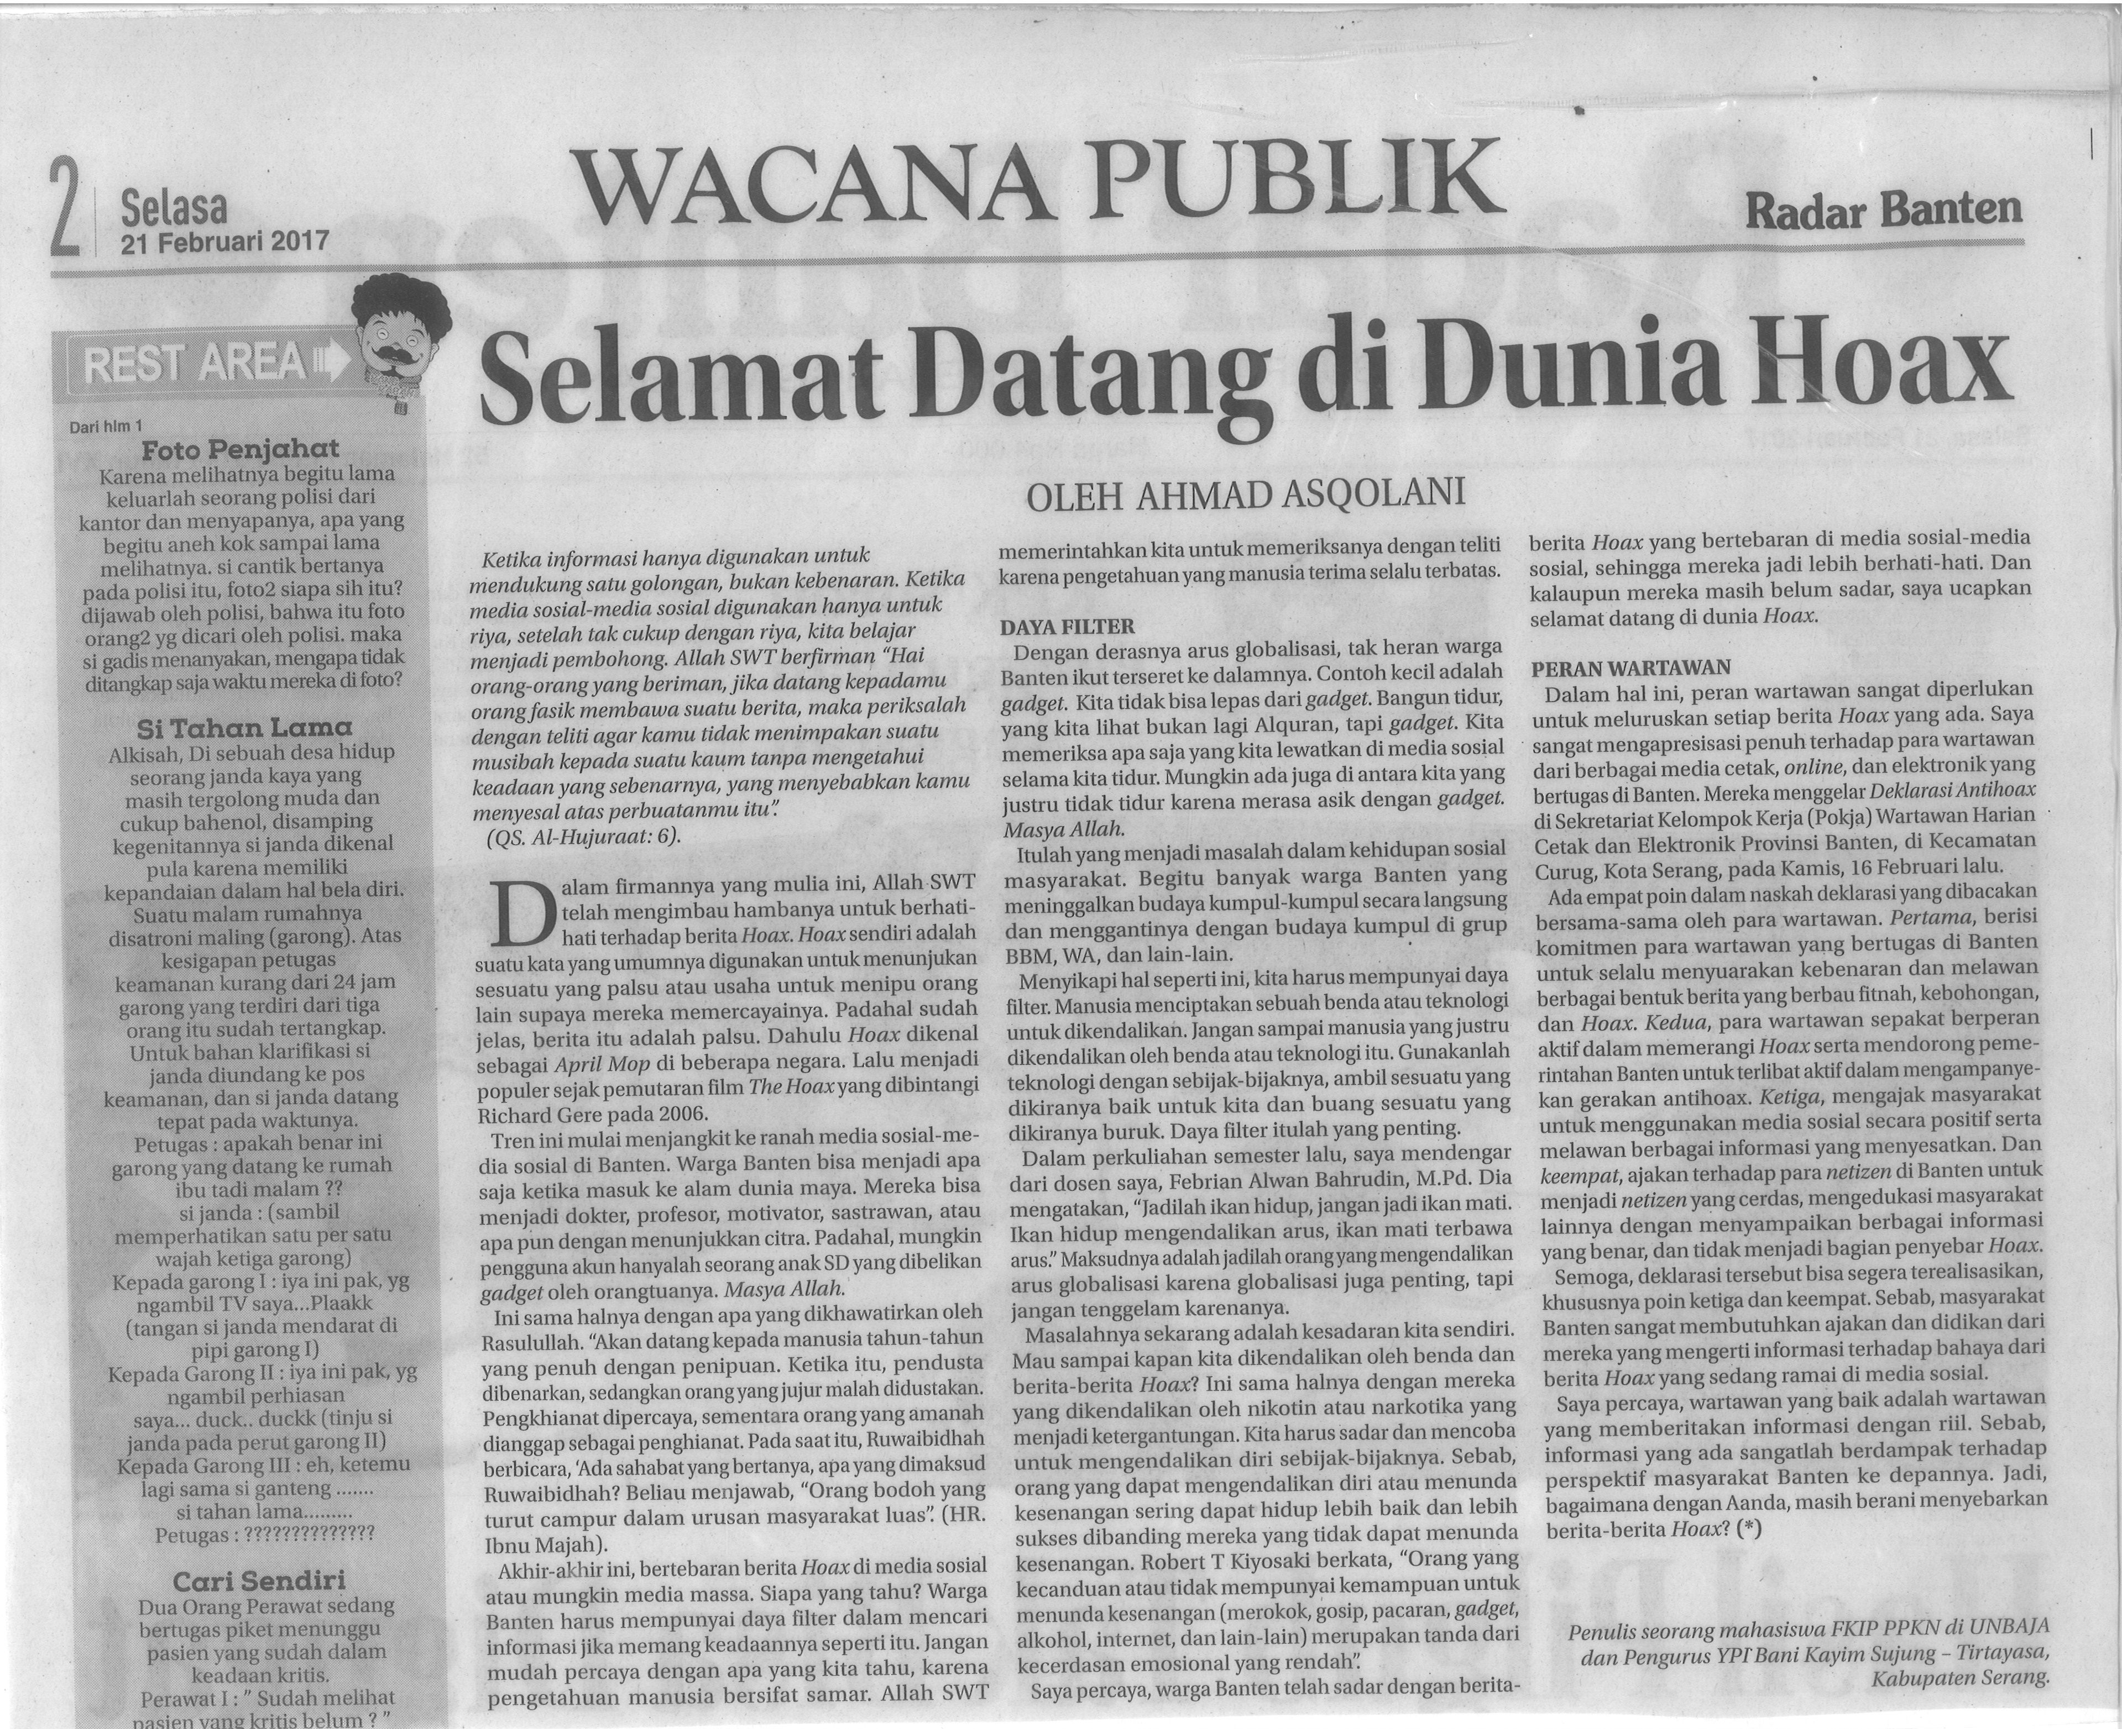
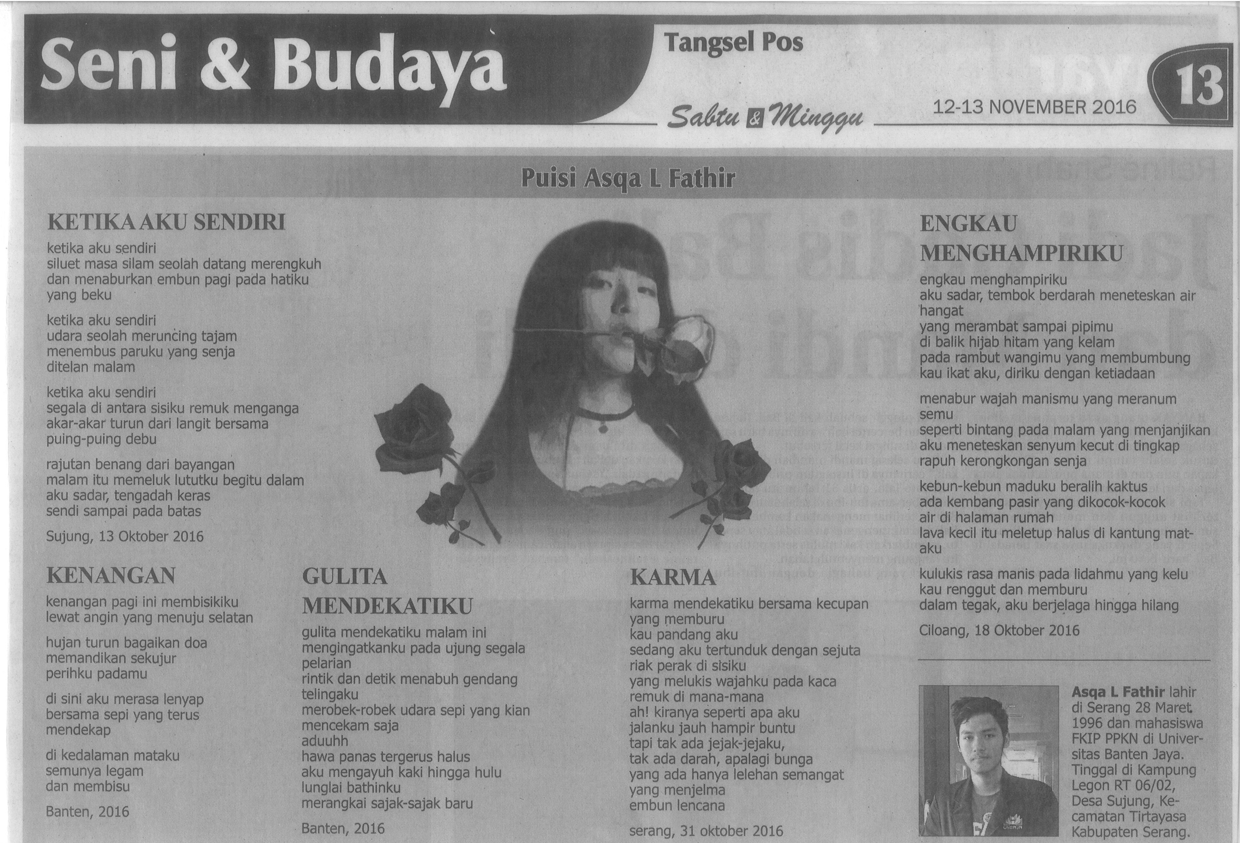
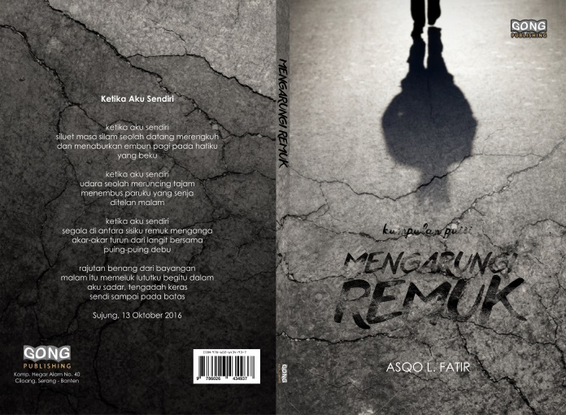
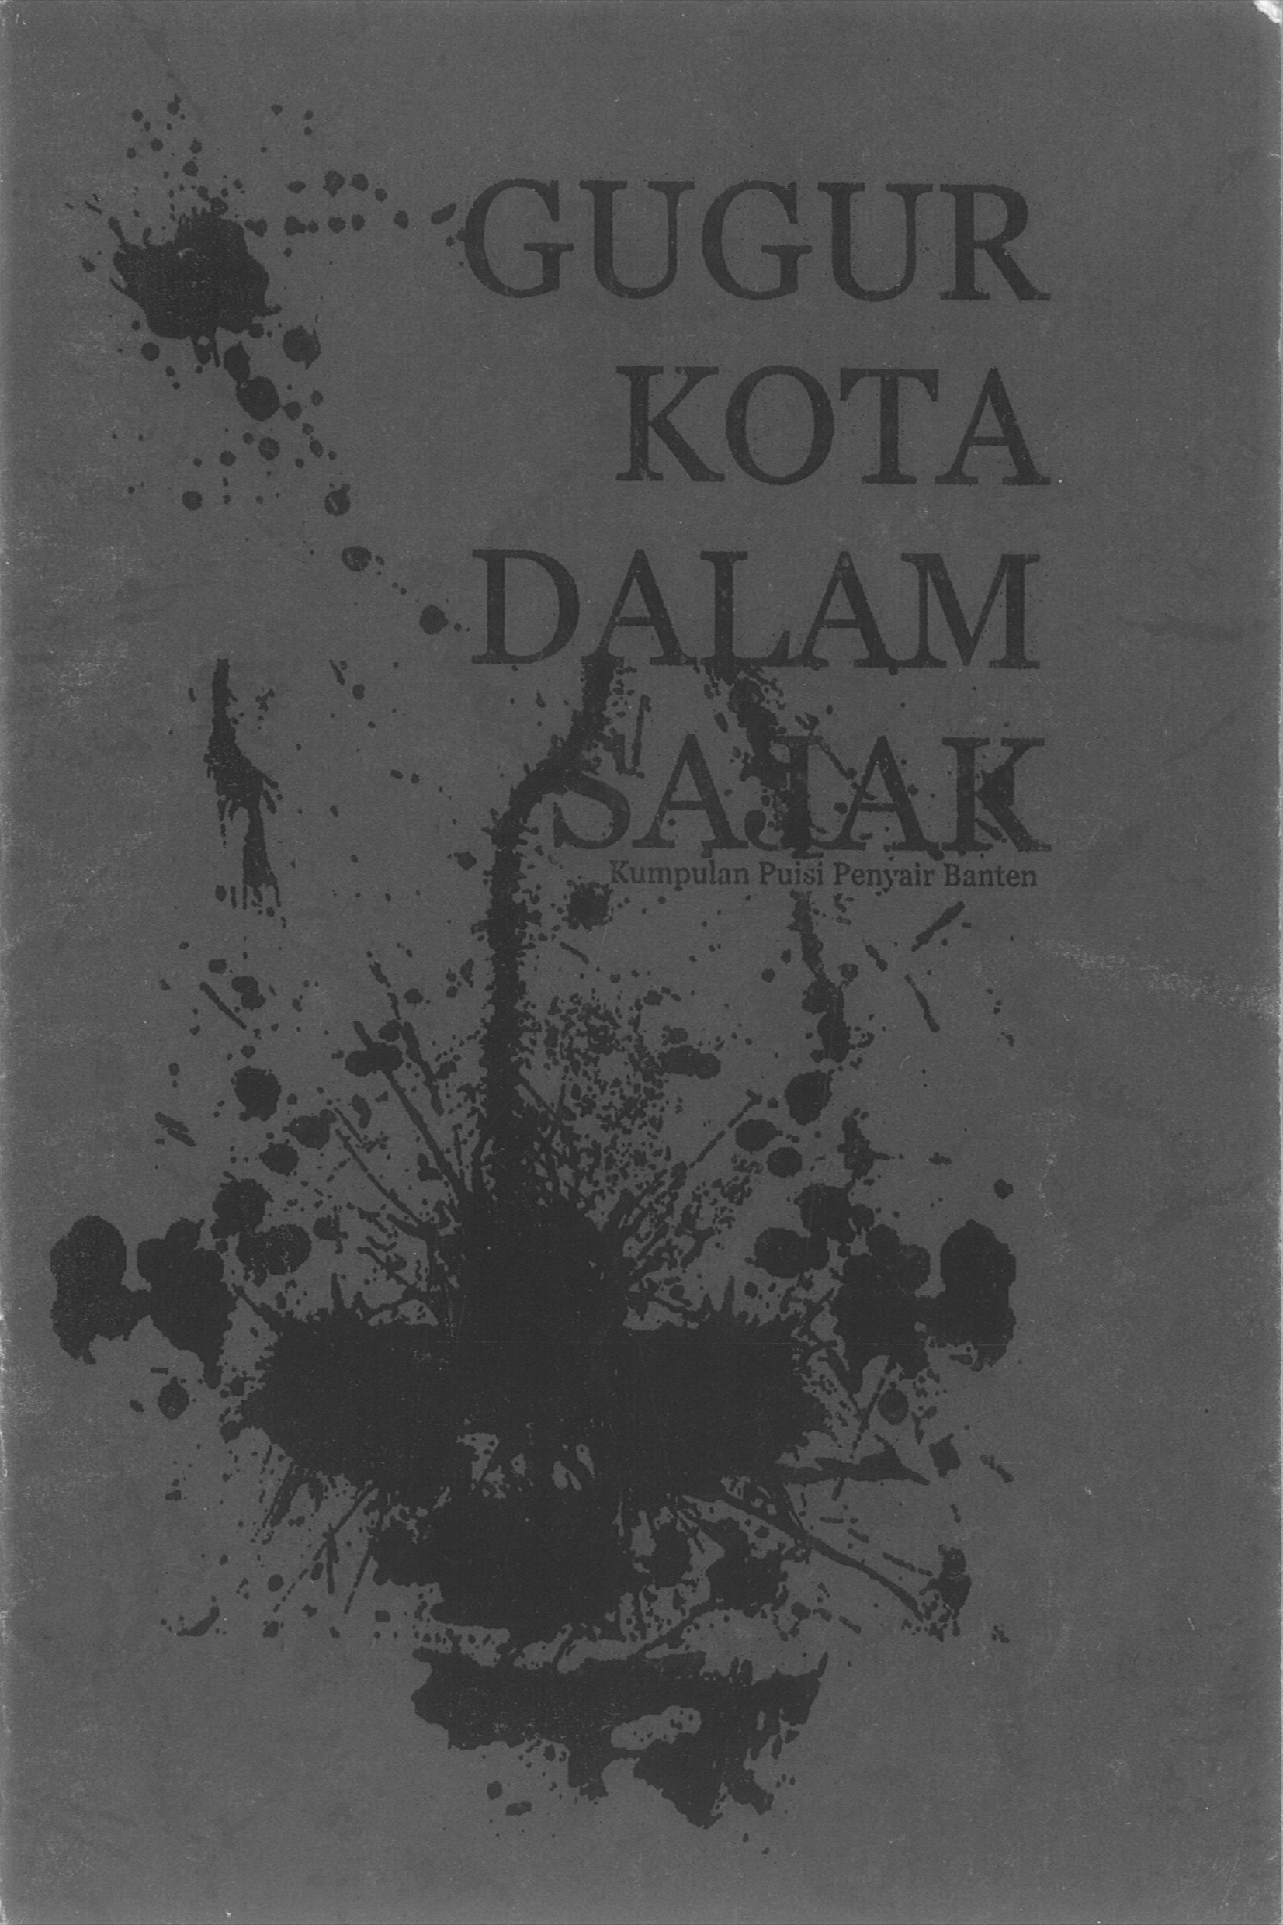
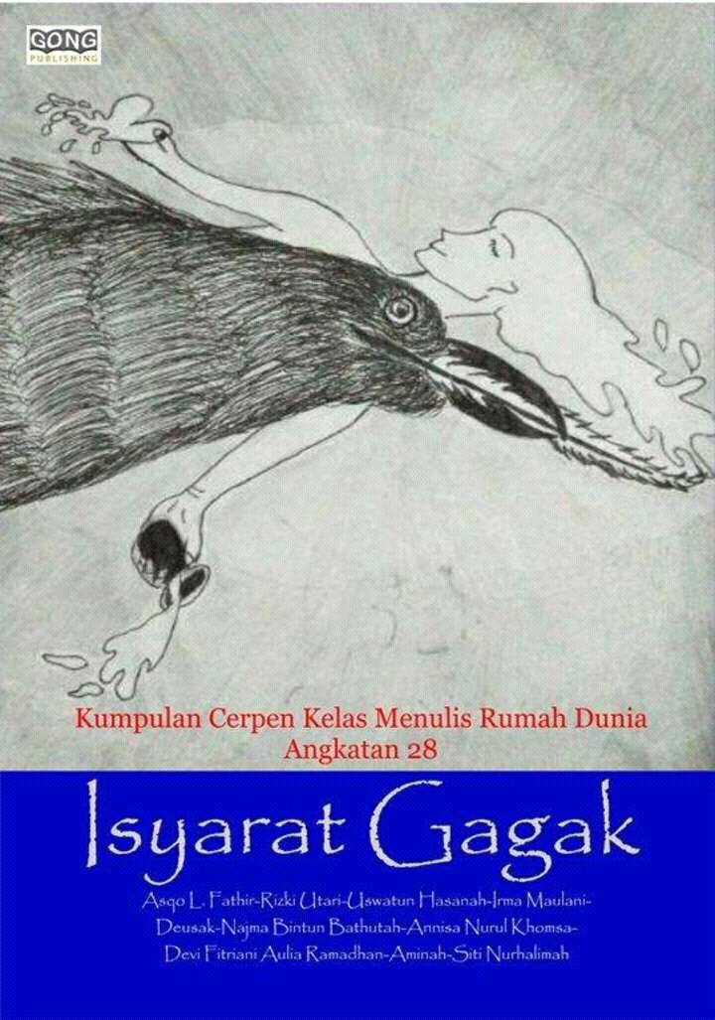
Karya Rizki Utari Restu Pratama dan Frely Rahmawati:

Suwandi/gerakan-indonesia-membaca-menumbuhkan-budaya-membaca http://www.paud-dikmas.kemdikbud.go.id/bindikmas/berita (Diakses pada 21 Juli 2017)
http://kebudayaan.kemdikbud.go.id/ditwdb/2016/10/03/taufiq-ismail-sastra-buka-pintu-minat-baca-dan-menulis/ (artikel ini diakses pada kamis 30 November 2017)
Gita Rizki Hastari, “Kesuksesan Taman Bacaan Masyarakat Rumah Dunia Dalam Pemberdayaan Masyarakat Melalui Program Literasi Informasi,” (Skripsi UIN Syarief Hidayatullah, Jakarta, 2015)
Ade Faturohman, “Rumah Dunia dalam pengembangan Literasi di Banten,” (Skripsi, IAIN Sultan Maulana Hasanudin Banten, Serang, 2015)
Atih Ardiansyah, “Proses Kreatif Menulis Fiksi di Kalangan Anggota FLP Jatinangor”( Skripsi, Universitas Padjajaran, Bandung, 2010)
Sebagaimana dikatakan Putu Laxman pendit, 2007 yang dikutip Gong A Gol dan Agus M Irkham,Gempa Literasi (Jakarta : PT. Gramedia, 2012), p.48
Gong dan Agus, Gempa Literasi…, p.50.
Gong dan Agus, Gempa Literasi …, p.51.
Abdul Malik, et al. Membaca Banten Membaca Indonesia, (Serang: Gong Publishing, 2010), p. 40.
Stewart L. Tubes – Sylvia Moss, Human Communication Prinsip-Prinsip Dasar, (Bandung: PT Remaja Rosdakarya, 2008), p. 112
B. Aurey Fishe, Teori-Teori komunikasi, (Bandung: CV Remaja Karya, 1986) p. 223.
Sugiono, Metode Penelitian Kuantitatif, Kualitatif, dan R dan D, (Bandung, ALFAVETA, 2016), p. 137.
Arif Rifai Dwiyanto, “Peran Perpustakaan Nasional RI dalam Mengembangkan Lliterasi Informasi sebagai Amanat Konstitusi,” (Artikel diakses pada 28 Mei 2017 dari www.pnri.go.id)
Deddy Mulyana, Nuansa-nuansa Komunikasi, (Bandung: PT Remaja Rosdakarya, 2015) p.140.
Nurudin, Pengantar Komunikasi Massa, (Jakarta: PT Raja Grafindo Persada, 2013) p.59.
Alex Sobur, Aanalisis Teks Media, (Bandung: PT Remaja Rosdakarya, 2009), p.50.
Eriyanto, Analisis Wacana pengantar analisis teks media, (Yogyakarta: PT LKIS Pinting Cemerlang, 2009), cetakan VII,. p.97.
Arif Rifai Dwiyanto, Peran Perpustakaan Nasional RI dalam Mengembangkan Liteasi Informasi sebagai Amanat Konstitusi, pada Perpustakaan Nasional (Artikel diakses pada 9 Juli 2017 dari www.pnri.go.id)
Farida Ida, MLIS, et al., eds. Information Literacy Skills: Dasar Pembelajaran Seumur Hidup (Jakarta: UIN Jakarta Press, 2005), p. 30.
Ida, et al., eds. Information Literacy Skills…, p. 30. .
Hamid Muhammad, Taman Bacaan Masyarakat Kreatif (Jakarta: Direktorat Pendidikan Masyarakat Direktorat Jenderal Pendidikan Nonformal dan Informal Kementerian Pendidikan Nasional. 2010)
Hamid, Taman Bacaan Masyarakat Kreatif…, p.8
Seperti dikatakan Sulistyo- Basuki, 1991:48 yang dikutip dalam http://pustaka-arsip.kamparkab.go.id/berita-pengertian-perpustakaan-keliling.html (Diakses Selasa 01 Agustus 2017)
Seperti dikatakan Nurhadi, 1983: 57 yang dikutip dalam Nurhadi, http://pustaka-arsip.kamparkab.go.id/berita-pengertian-perpustakaan-keliling.html (Diakses Selasa 01 Agustus 2017)
http://pustaka-arsip.kamparkab.go.id/berita-pengertian-perpustakaan-keliling.html (Diakses Selasa 01 Agustus 2017)
Sutarno NS, Membina Perpustakaan Desa (Jakarta: Sagung Seto, 2008), p. 127.
Rahmawati Ratih dan Sudarsono Blasius, Perpustakaan Untuk Rakyat Dialog Anak dan Bapak (Jakarta: Sagung Seto, 2012), p. 29.
Phil. Astrid S. Susanto, Komunikasi Massa (Jakarta: Penerbit Binacipta, 1986), p. 198.
Wawancara pribadi dilakukan dengan Gol A Gong, pendiri Rumah Dunia, Ciloang, Serang-Banten, Jumat, 22 September 2017.
Gita Rizki Hastari, Kesuksesan Taman Bacaan Masyarakat Rumah Dunia Dalam Pemberdayaan Masyarakat Melalui Program Literasi …, p. 51.
FirmanVenayaksa dkk, “Rumah Dunia: Spirit Banten Untuk Banten,” dalam “Relawan Dunia” (Jakarta: Kepustakaan Populer Gramedia, 2011) p.178.
Desmita, Psikologi Perkembangan Peserta Didik. (Bandung: Remaja Rosdakarya, 2009). p. 59.
Hikmat Kusumaningrat dan Purnama Kusumaningrat, Jurnalistik Teori dan Praktik, (Bandung: PT Remaja Rosdakarya, 2014)
Alex Sobur, Komunikasi Naratif, Paradigma, Analisis, dan Aplikasi, (Bandung: PT Remaja Rosdakarya, 2014)
Wawancara pribadi dilakukan dengan Fatmawati mahasiswi UIN SMH Banten, Serang – Banten, Rabu 01 November 2017.
Wawancara pribadi dilakukan dengan Najla Putri Mawaddah mahasiswi UIN SMH Banten, Serang – Banten, Rabu 08 November 2017.
Wawancara pribadi dilakukan dengan Ubaidil Fithri mahasiswa Universitas Serang Raya, Serang – Banten, Kamis 02 November 2017.
Wawancara pribadi dilakukan dengan Deasy Dewinta mahasiswi Universitas Serang Raya, Serang – Banten, Jumat 03 November 2017.
Wawancara pribadi dilakukan dengan Ahmad Asqolani mahasiswa Universitas Banten Jaya, Serang – Banten, Jumat 10 November 2017.
Wawancara pribadi dilakukan dengan Rizki Utari Restu Pratama mahasiswai Universitas Banten Jaya, Serang – Banten, Minggu 12 November 2017.
Wawancara pribadi dilakukan dengan Frely Rahmawati mahasiswi Universitas Sultan Ageng Tirtayasa, Serang – Banten, Minggu 05 November 2017.
Wawancara pribadi dilakukan dengan Fatmawati mahasiswi UIN SMH Banten, Serang- Banten, Rabu 01 November 2017.
Wawancara pribadi dilakukan dengan Najla Putri Mawaddah mahasiswi UIN SMH Banten, Serang-Banten, Rabu 08 November 2017.
Wawancara pribadi dilakukan dengan Najla Putri Mawaddah mahasiswi UIN SMH Banten, Serang-Banten, Rabu 08 November 2017.
Wawancara pribadi dilakukan dengan Ubaidil Fithri, mahasiswa Universitas Serang Raya, Serang-Banten, Kamis 02 November 2017.
Wawancara pribadi dilakukan dengan Ubaidil Fithri, mahasiswa Universitas Serang Raya, Serang-Banten, Kamis 02 November 2017.
Wawancara pribadi dilakukan dengan Deasy Dewinta mahasiswi Universitas Serang Raya, Serang-Banten,Jumat 03 November 2017.
Wawancara pribadi dilakukan dengan Deasy Dewinta mahasiswi Universitas Serang Raya, Serang-Banten,Jumat 03 November 2017.
Wawancara pribadi dilakukan dengan Deasy Dewinta mahasiswi Universitas Serang Raya, Serang-Banten,Jumat 03 November 2017.
Wawancara pribadi dilakukan dengan Ahmad Asqolani mahasiswa Universitas Banten Jaya, Serang, Banten, Jumat 10 November 2017.
Wawancara pribadi dilakukan dengan Ahmad Asqolani mahasiswa Universitas Banten Jaya, Serang, Banten, Jumat 10 November 2017.
Wawancara pribadi dilakukan dengan Rizky Utari Restu Pratama mahasiwi Universitas Banten Jaya, Serang-Banten, Minggu 12 November 2017.
Wawancara pribadi dilakukan dengan Rizky Utari Restu Pratama mahasiwi Universitas Banten Jaya, Serang-Banten, Minggu 12 November 2017.
Wawancara pribadi dilakukan dengan Frely Rahmawati mahasiswi Universitas Sultan Ageng Tirtayasa, Serang-Banten, Minggu 05 November 2017.
Wawancara pribadi dilakukan dengan Frely Rahmawati mahasiswi Universitas Sultan Ageng Tirtayasa, Serang-Banten, Minggu 05 November 2017.
Wawancara pribadi dilakukan dengan Fatmawati mahasiswi UIN SMH Banten, Serang-Banten, Rabu 01 November 2017.
Wawancara pribadi dilakukan dengan Fatmawati mahasiswi UIN SMH Banten, Serang-Banten, Rabu 01 November 2017.
Wawancara pribadi dilakukan dengan Najla Putri Mawaddah mahasiswi UIN SMH Banten, Serang-Banten, Rabu 8 November 2017.
Wawancara pribadi dilakukan dengan Najla Putri Mawaddah mahasiswi UIN SMH Banten, Serang-Banten, Rabu 8 November 2017.
Wawancara pribadi dilakukan dengan Ahmad Asqolani mahasiswa Universitas Banten Jaya, Serang-Banten, Jumat 10 November 2017.
Wawancara pribadi dilakukan dengan Ahmad Asqolani mahasiswa Universitas Banten Jaya, Serang-Banten, Jumat 10 November 2017.
Wawancara pribadi dilakukan dengan Deasy Dewinta mahasiswi Universitas Serang Raya, Serang-Banten, Jumat 03 November 2017.
Wawancara pribadi dilakukan dengan Deasy Dewinta mahasiswi Universitas Serang Raya, Serang-Banten, Jumat 03 November 2017.
Wawancara pribadi dilakukan dengan Ubaidil Fithri mahasiswa Universitas Serang Raya, Serang-Banten, Kamis 02 November 2017.
Wawancara pribadi dilakukan dengan Ubaidil Fithri mahasiswa Universitas Serang Raya, Serang-Banten, Kamis 02 November 2017.
Wawancara pribadi dilakukan dengan Frely Rahmawati mahasiswi Universitas Sultan Ageng Tirtayasa, Serang-Banten, Minggu 05 November 2017.
Wawancara pribadi dilakukan dengan Frely Rahmawati mahasiswi Universitas Sultan Ageng Tirtayasa, Serang-Banten, Minggu 05 November 2017.
Wawancara pribadi dilakukan dengan Rizky Utari Restu Pratama mahasiswi Universitas Banten Jaya, Serang-Banten, Minggu 12 Novermber 2017.
Wawancara pribadi dilakukan dengan Rizky Utari Restu Pratama mahasiswi Universitas Banten Jaya, Serang-Banten, Minggu 12 Novermber 2017.
Wawancara pribadi dilakukan dengan Lia Amalia dosen di Universitas Banten Jaya, Serang-Banten, Kamis 16 November 2017.
Wawancara pribadi dilakukan dengan Desti Fitriani pegiat literasi, Serang-Banten, Senin 20 November 2017.
Wawancara pribadi dilakukan dengan Jarkasih Nur ketua RT Kampung Ciloang, Serang-Banten, Kamis 2 November 2017.

